
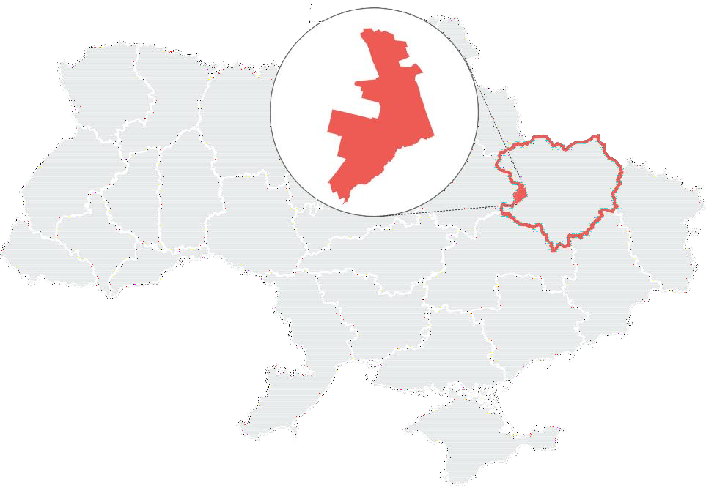
План відновлення та розвитку Берестинської міської територіальної громади
до 2027 року

м. Берестин - 2026

ЗМІСТ
ГЛОСАРІЙ 3
РОЗДІЛ 1. Мета, завдання, методологія та період впровадження 4
Плану відновлення та розвитку громади
РОЗДІЛ 2. Загальна характеристика громади 7
  - Географічне розташування, ключова та критична інфраструктура 7
  - Демографічна характеристика громади 29
  - Показники економічного розвитку та підприємництва у громаді 33
  - Унікальність та потенціал для розвитку громади 37
  - Органи державної влади та місцевого самоврядування, 40
розвиткові інституції та мережа інституцій громадянського суспільства
  - Структура доходів та видатків бюджету громади 54
  - Містобудівна та інша планувальна документація громади 56
РОЗДІЛ 3. Оцінка природних, техногенних загроз та інфраструктури 58
реагування на надзвичайні ситуації
  - Аналіз природних небезпек 58
  - Аналіз техногенних небезпек 65
  - Аналіз інфраструктури реагування та захисту 66
РОЗДІЛ 4. Вплив збройної агресії РФ на стан критичної 72
інфраструктури, економіки та населення в громаді
РОЗДІЛ 5. Інформація щодо необхідності підготовки території 78
громади до відновлення
РОЗДІЛ 6. SWOT-аналіз 81
РОЗДІЛ 7. Огляд потреб та пріоритетів у відновленні об'єктів, що 83
забезпечують надання базових послуг в громаді
РОЗДІЛ 8. Пріоритетні напрями, завдання і заходи з відновлення та 87
розвитку громади
  - Бачення розвитку громади, пріоритетні напрями відновлення та 87
розвитку
  - Завдання та заходи з відновлення та розвитку громади 90
РОЗДІЛ 9. Прогнозовані обсяги потреб та можливі джерела 94
фінансування
РОЗДІЛ 10. Індикатори виконання заходів/проєктів з відновлення та 95
розвитку і їх прогнозні значення
Додатки 97
Додаток 1. Перелік діючих місцевих цільових програм громади Додаток 2. Перелік проєктів місцевого розвитку Берестинської громади

ГЛОСАРІЙ

АЗС | Автозаправна станція | ЗДО | Заклад дошкільної освіти
АТ | Акціонерне товариство | ЗЗСО | Заклад загальної середньої освіти
АТО | Антитерористична операція | ЗМІ | Засоби масової інформації
БО | Благодійна організація | ЗПО | Заклад позашкільної освіти
БУ | Бурове управління | КМУ | Кабінет Міністрів України
ВПО | Внутрішньо переміщені особи | КНП | Комунальне некомерційне підприємство
ГІС | Геоінформаційна система | КП | Комунальне підприємство
ГО | Громадська організація | КУ | Комунальна установа
ДБН | Державні будівельні норми | МАСЦО | Місцева автоматизована система централізованого оповіщення
ДНЗ | Дошкільний навчальний заклад | НСЗУ | Національна служба здоров’я України
ДП | Державне підприємство | НУ | Найпростіші укриття
ДСНС | Державна служба України з надзвичайних ситуацій | ОМС | Органи місцевого самоврядування
ЄС | Європейський Союз | ООП | Особливі освітні потреби
ЖБК | Житлово-будівельний кооператив | ООС | Операція Об'єднаних сил
ЖБОГ | Житлово-будівельне об’єднання громадян | ОСББ | Об’єднання співвласників багатоквартирного будинку
ЖРЕП | Житлове ремонтно- експлуатаційне підприємство | ПАОП | Приватне аграрно орендне підприємство
ПЗФ | Природно-заповідний фонд | ТПВ | Тверді побутові відходи
ПП | Приватне підприємство | УМБР | Управління будівельно- монтажних робіт
ПРУ | Протирадіаційні укриття | ФГ | Фермерське господарство
ТОВ | Товариство з обмеженою відповідальністю | ФОК | Фізкультурно-оздоровчий комплекс
ФОП | Фізична особа-підприємець | ЦПО | Центр позашкільної освіти
ЦДЮТ | Центр дитячої та юнацької | ЦРЛ | Центральна районна лікарня
 | творчості
ЦНАП | Центр надання адміністративних послуг | FCDO | Foreign, Commonwealth & Development Office (UK Government)
ЦПМСД | Центр первинної медико-санітарної допомоги | GIZ | Deutsche Gesellschaft für  Internationale Zusammenarbeit
HAVEN | Humanitarian Assistance and Voluntary Emergency  Network | USAID | United States Agency for International Development
KFW  SWOT | Kreditanstalt für Wiederaufbau (Банк розвитку Німеччини)  Strengths, Weaknesses, Opportunities, | VCI | Vegetation Condition Index
Threats

РОЗДІЛ 1. МЕТА, ЗАВДАННЯ, МЕТОДОЛОГІЯ ТА ПЕРІОД
ВПРОВАДЖЕННЯ ПЛАНУ ВІДНОВЛЕННЯ ТА РОЗВИТКУ ГРОМАДИ

Мета розроблення Плану відновлення та розвитку громади
План відновлення та розвитку Берестинської міської територіальної громади (далі – План) розроблений відповідно до Постанови Кабінету Міністрів
України від 18 липня 2023 р. №731 «Про затвердження порядків з питань відновлення та розвитку регіонів і територіальних громад» та вимог Закону України «Про засади державної регіональної політики».
Головною метою Плану є забезпечення комплексного, послідовного та інклюзивного процесу відновлення громади, ліквідації наслідків збройної агресії російської федерації проти України, створення умов для повернення внутрішньо переміщених осіб, відновлення та модернізації критичної й соціальної інфраструктури, підтримки економічної активності та формування стійкої основи для подальшого розвитку громади.
План визначає стратегічні пріоритети, завдання та конкретні проєкти, що спрямовані на покращення якості життя мешканців, підвищення економічної стійкості, розвиток людського потенціалу та зміцнення інституційної спроможності Берестинської громади.

Основні завдання Плану
Відповідно до пункту 13 Порядку розроблення, реалізації та моніторингу планів відновлення та розвитку територіальних громад, основні завдання Плану включають:
- Визначення пріоритетних заходів з відновлення постраждалих об’єктів соціальної, транспортної, житлової та критичної інфраструктури.
- Розроблення комплексу дій для економічної стабілізації та розвитку, підтримки малого й середнього бізнесу, стимулювання підприємництва.
- Посилення соціальної стійкості громади, забезпечення доступності соціальних послуг та підтримки вразливих груп населення.
- Підвищення інституційної спроможності органів місцевого самоврядування та впровадження принципів доброго врядування, відкритості, підзвітності та участі громадськості.
- Формування переліку проєктів місцевого розвитку, що відповідають стратегічним пріоритетам та можуть фінансуватися за рахунок державних, місцевих та міжнародних джерел.
- Створення системи індикаторів моніторингу, які забезпечать оцінку прогресу та результативності виконання Плану.

Методологія підготовки Плану

План відновлення та розвитку Берестинської міської територіальної громади розроблено у період квітень – грудень 2025 року та передбачено до реалізації до 31.12.2027 року відповідно до Постанови КМУ №731.
Підготовка Плану здійснювалася в межах проєкту Humanitarian Action through Volunteers, Enablers and Networks (HAVEN) – Phase III, що фінансується FCDO та реалізується за підтримки міжнародної неурядової організації IMPACT. Методика ґрунтувалася на чинних нормативних актах та міжнародних підходах до стратегічного планування, з дотриманням принципів відкритості, інклюзивності, прозорості та доказовості.

Організаційний етап
  - створено Робочу групу розпорядженням Берестинської міської ради від 26.05.2025 №116;
  - визначено ролі та відповідальних осіб;
  - сформовано календарний план розробки.

Етап збору даних
  - проведено фокус-групові інтерв’ю з підприємцями, активістами та мешканцями громадами;
  - проведено опитування старост;
  - опрацьовано статистичні дані громади, наявні документи та дані відкритих джерел;
  - систематизовано інформацію щодо інфраструктури, демографії, економіки та соціальної сфери на основі аналітичних сесій із департаментами, відділами,
  - комунальними підприємствами.

Аналітичний етап
  - здійснено секторальний аналіз;
  - проведено аналітичні та валідаційні сесії з експертами IMPACT і працівниками ОМС;
  - проведено SWOT-аналіз громади.

Стратегічний етап
  - сформовано Бачення відновлення та розвитку громади;
  - визначено завдання й заходи відновлення та розвитку громади.

Програмний етап
  - підготовлено перелік проєктів місцевого розвитку;
  - визначено орієнтовні обсяги та потенційні джерела фінансування.

Погодження, затвердження та оприлюднення
  - сформовано фінальний текст документа;
  - подано на погодження до обласної військової адміністрації відповідно до пунктів 15–17 Порядку №731;
  - документ затверджено рішенням міської ради;
  - План оприлюднено на офіційному вебсайті громади та у засобах масової інформації.

Моніторинг, оцінювання та впровадження
Моніторинг та оцінювання виконання Плану відновлення та розвитку Берестинської громади здійснюються Робочою групою протягом усього періоду його реалізації шляхом порівняння фактичних і прогнозних значень індикаторів виконання завдань, заходів та проєктів місцевого розвитку. Кількісні та якісні показники дозволяють оцінювати ефективність заходів і відповідність їх стратегічним цілям. До 1 лютого кожного року міська рада оприлюднює на офіційному вебсайті громади узагальнений звіт про виконання Плану, забезпечуючи прозорість і відкритість інформації для мешканців і партнерів.
Склад робочої групи з розроблення Плану відновлення та розвитку Берестинської
громади

ПІБ | Посада / Роль у робочій групі
Єніна Катерина Яківна | секретар Берестинської міської ради, голова робочої групи
Зінченко Наталія Миколаївна | заступник міського голови, заступник голови робочої групи
Головатенко Наталія Вікторівна | завідувач сектору проєктного менеджменту відділу  соціально-економічного розвитку та інвестицій, секретар робочої групи
Абакумов Ігор Юрійович | начальник відділу цифрової трансформації
Балазюк Вікторія Григорівна | голова Берестинської районної організації Товариства Червоного Хреста України

Богданець Олена Павлівна | начальник відділу соціального захисту населення
Гладкова Юлія Олександрівна | начальник відділу управління об’єктами комунальної власності
Голубенко Надія Степанівна | голова Ради підприємців при Берестинській міській раді
Гришина Наталія Василівна | голова ГО «Агенція розвитку молодіжних ініціатив»
Журавський Валерій Віталійович | головний спеціаліст сектору контролю за станом доріг і тротуарів
Качура Тетяна Павлівна | головний спеціаліст відділу оборонної та мобілізаційної роботи і цивільного захисту
Пеліпейченко Наталія Миколаївна | голова міської громадської організації «Рідне місто»
Попова Єлизавета Костянтинівна | голова Берестинської Молодіжної ради
Рак Наталія Миронівна | староста Піщанського та Кумівського старостинських округів
Печко Наталія Григорівна | головний спеціаліст відділу культури, туризму, молоді та спорту
Ткаченко Катерина Володимирівна | начальник відділу містобудування та архітектури

РОЗДІЛ 2. ЗАГАЛЬНА ХАРАКТЕРИСТИКА ГРОМАДИ

Географічне розташування, ключова та критична інфраструктура

Берестинська міська територіальна громада (далі – Берестинська громада) утворена 12 червня 2020 року внаслідок об'єднання Красноградської міської ради та кількох сільрад, а пізніше, 26 листопада 2025 року, її перейменували з Красноградської громади на Берестинську. Перші вибори до органів новоствореної громади відбулись 25 жовтня 2020 року. До її складу увійшли: Красноградська (пізніше Берестинська) міська рада, Піщанська сільська рада, Іванівська сільська рада, Кирилівська сільська рада, Зорянська сільська рада, Хрестищенська сільська рада, Миколо- Комишуватська сільська рада.
Адміністративним центром Берестинської міської територіальної громади є місто районного значення Берестин, найбільший населений пункт південно-західного регіону Харківської області. Адміністративний центр громади розташований на автошляху М-18 (Харків-Сімферополь-Алушта-Ялта). Відстань до Харкова – 106 км (рис. 2.1).
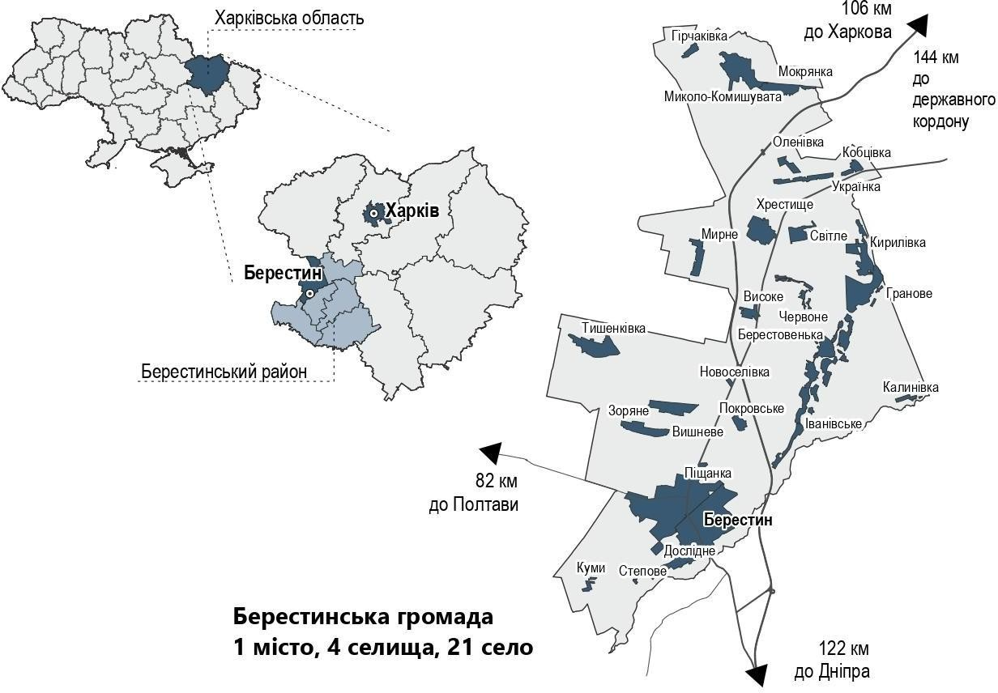

Рис.2.1. Розташування Берестинської громади у системі розселення

Берестинська громада межує з громадами Харківської області Зачепилівською, Наталинською, Старовірівською, Валківською та громадами Полтавської області - Ланнівською, Мартинівською та Чутівською. Всього до складу Берестинської територіальної громади увійшли 26 населених пунктів, утворено 6 старостинських округів (табл.2.1).

Таблиця 2.1. Берестинська громада: склад та чисельність населених пунктів станом на
01.01.2024

Адміністративний центр/ Старостинський  округ | Назва населеного пункту | Площа населеного пункту, га | Чисельність населення, осіб
Адміністративний центр | Берестин | 1355 | 19347
Зорянський старостинський округ | Зоряне | 211,3 | 358
Зорянський старостинський округ | Тишенківка | 272,6 | 256
Зорянський старостинський округ | Вишневе | 155,6 | 143
Кумівський старостинський округ | Дослідне | 23,4 | 349
Кумівський старостинський округ | Куми | 87,5 | 250
Кумівський старостинський округ | Степове | 43,0 | 21
Миколо-Комишуватський старостинський округ | Миколо-Комишувата | 238,0 | 1006
Миколо-Комишуватський старостинський округ | Мокрянка | 57,9 | 24
Миколо-Комишуватський старостинський округ | Гірчаківка | 32,8 | 21
 | Іванівське | 381,8 | 716
Іванівський старостинський округ | Берестовенька | 277,0 | 743
Іванівський старостинський округ | Калинівка | 33,9 | 12
Іванівський старостинський округ | Кирилівка | 294,0 | 338
 | Гранове | 19,8 | 3
 | Хрестище | 243,3 | 931
 | Мирне | 130,3 | 170
Хрестищенський старостинський округ | Українка | 95,3 | 171
Хрестищенський старостинський округ | Оленівка | 67,5 | 22
Хрестищенський старостинський округ | Кобцівка | 61,3 | 62
Хрестищенський старостинський округ | Світле | 109,4 | 72
 | Високе | 96,2 | 88
 | Червоне | 77,0 | 11
Піщанський старостинський округ | Піщанка | 1254,39 | 5048
Піщанський старостинський округ | Покровське | 3 | 211
Піщанський старостинський округ | Новоселівка | 1 | 1

ПРИРОДНО-РЕСУРСНИЙ ПОТЕНЦІАЛ ГРОМАДИ

Кліматичні умови
Берестинська громада розташована у зоні помірно континентального клімату з теплим літом і відносно холодною зимою. Середньомісячна температура січня становить близько –5,1°C, липня +19,7 °C. Абсолютні температурні коливання сягають від –35 °C до +37 °C. Річна кількість опадів складає близько 536– 563 мм, що є достатнім для вирощування більшості сільськогосподарських культур. Такий клімат сприяє розвитку аграрного сектору громади, однак потребує раціонального водозберігання у літній період через можливу нестабільність опадів.

Рельєф і ландшафт
Територія громади лежить у межах перехідної зони між Валківсько- Мерефянською височиною та Зачепилівсько-Берестинською низовиною. Переважає хвилястий рельєф з вододільними плато, балками, ярами, а також терасами річкових долин. Це надає місцевості перехідних рис від північного лісостепу до південного степу, що створює різноманітність агроландшафтів та впливає на мозаїчність ґрунтового покриву.

Ґрунтовий покрив
Берестинська громада охоплює два ґрунтові райони:
- На півночі – опідзолені та типові чорноземи (низькогумусні), сірі лісові ґрунти, що переважно утворилися на лесовидних суглинках.
- На півдні – глибокі і звичайні чорноземи середньогумусні з високою родючістю, придатні для землеробства.
У долинах річок та балок зустрічаються лучно- чорноземні, лучні, а також лучно- болотні ґрунти, що мають високу вологість та обмежене сільськогосподарське використання.
Однак сучасний стан земель характеризується надмірною розораністю, порушенням співвідношення між ріллею та природними кормовими угіддями, що призводить до зниження стійкості агроекосистем.

Водні ресурси
Через територію громади протікає річка Берестова, яка є основною водною артерією. Похил річки – 0,63 м/км. Живлення снігове й дощове. Основні притоки: ліва – Вошива (Вшива); права – Берестовенька та інші. На Берестовій споруджено невелике водосховище та декілька ставків для риборозведення. Поблизу витоку є гідрологічний заказник «Берестовий» (засновано 1998; площа – 87,5 га), у заплаві – орнітологічні заказники «Мартинівський» (площа –160 га) та «Чаплі» (обидва засновано 1993; площа – 142,2 га; усе – місцевого значення). На берегах річки розташовані м. Берестин, смт Зачепилівка й низка сіл.

Складовою гідрографічної сітки громади є також наявність водосховищ та ставків, що дозволяє певною мірою здійснювати сезонний перерозподіл стоку, створювати необхідні запаси води, забезпечувати потреби населення і галузей економіки у водних ресурсах. Зворотною стороною є значна зарегульовавність стоків.
Водно-болотні угіддя річки Берестової мають високу біологічну цінність для збереження видового різноманіття та кількісного багатства птахів в регіоні. Болота невеликі за площею і знаходяться в заплавах річок .

Лісові ресурси
Ліси вкривають лише незначну частину громади. Переважно це байрачні діброви, які розміщуються на схилах балок і виконують важливу протиерозійну та кліматорегулюючу функцію. Збереження й розширення лісистості є актуальним завданням громади з точки зору екологічної рівноваги.

Мінерально-сировинні ресурси
У межах Берестинської громади наявні поклади природного газу, що вже активно розробляються підприємствами газовидобувної галузі. Також виявлено будівельні корисні копалини: формуючі глини, піщаники, глини для цегли. Наявність паливно- енергетичних та будівельних ресурсів створює передумови для розвитку місцевої промисловості та формування робочих місць.

Природо-заповідний фонд
В Берестинській громаді є значна кількість об`єктів, що належать до природно- заповідного фонду (ПЗФ), всі – місцевого значення.

«Зорянський» ентомологічний заказник місцевого значення
Площа 2 га
Дата створення 03.12.1984
Рішення Харківської облради № 562.
Заказник розташований на західній стороні села Зоряне, на схилі балки південної експозиції, де зберігся фрагмент степового ентомологічного комплексу. Ширина балки — 280 м, глибина — 10 м. До ентомологічної фауни заказника належать рідкісні види комах, що занесені до Червоної книги України: дибка степова (Saga pedo), вусач земляний хрестоносець (Dorcadion equestre), мелітурга булавовуса (Melitturga clavicornis), види джмелів: пахучий (Bombus fragrans), вірменський (Bombus armeniacus), глинистий (Bombus argillaceus).

«Мокрянський» ентомологічний заказник місцевого значення
Площа 3 га
Дата створення 03.12.1984
Рішення Харківської облради № 562

Цю природно-заповідну територію створили задля забезпечення охорони комплексів, місць проживання, збереження рідкісних, зникаючих видів комах та інших безхребетних тварин. Заказник "Мокрянський" розташований на ділянці степу біля Миколо-Комишувата на схилі балки західної частини.
Територія заказника майже 3 га де живуть біля 30 видів і груп корисних комах, в тому числі одинокі дикі бджоли, джмелі, дикі оси. Серед комах, що мешкають у заказнику, важливе місце займають запилювачі люцерни та конюшини: евцери, рофіти, галікти, мелітта заяча, андрени.

«Гірчаківський» ентомологічний заказник місцевого значення
Площа 5 га
Дата створення 20.05.1993
Заказник розташований на південний захід від села Гірчаківка, у балці, де зберігся фрагмент степового ентомологічного комплексу, трофічно і топічно пов'язаного з цілинними рослинними асоціаціями. Поблизу тече річка Орчик. До ентомологічної фауни заказника належать рідкісні види комах, що занесені до Червоної книги України: вусач-коренеїд хрестоносець (Dorcadion equestre), махаон (Papilio machaon), каптурниця срібляста (Cucullia argentina)

Екологічна мережа
Екологічна мережа – єдина територіальна система, яка створюється з метою поліпшення умов для формування та відновлення довкілля, підвищення природно ресурсного потенціалу території України, збереження ландшафтного та біологічного різноманіття, місць оселення та зростання цінних видів тваринного і рослинного світу, генетичного фонду, а також інших територій, які мають особливу цінність для охорони навколишнього природного середовища і відповідно до законів та міжнародних зобов’язань України підлягають особливій охороні.
Переважна більшість рідкісних видів на території Харківської області знаходиться нині в долинах річок. Місця концентрації їх на ділянках непорушеної рослинності слід вважати екологічними ядрами, а ділянки, що поєднують ядра між собою, – екологічними коридорами. Через територію громади проходить Берестовий екокоридор місцевого значення.

СТРУКТУРА ЗЕМЕЛЬНОГО ФОНДУ
Загальна площа земель Берестинської громади становить 48 291 ,50 га. Переважна частина з них – землі сільськогосподарського призначення, які займають 85,6 % від загальної площі (39 153,48 га).
Інші категорії земель включають:
- ліси та лісовкриті площі – 4 104,06 га (8,92 %), з яких найбільше припадає на лісові масиви (8,13 %) та чагарники (0,79%);
- землі водного фонду – 345,51 га (0,75 %);
- забудовані території – 2 031,90 га (4,41%), до яких входять житлова забудова, промислові зони, транспортна інфраструктура та інші об'єкти.

Таким чином, понад три чверті земель громади активно використовуються у сільськогосподарському виробництві, а частка лісових та водних ресурсів залишається відносно незначною (табл. 2.2).

Таблиця 2.2. Структура земельного фонду Берестинської громади в розрізі категорій земель

Категорія земель | Площа, га | % до загальної площі
Землі сільськогосподарського призначення | 39 153,48 | 85,6
в т.ч.
сільськогосподарські угіддя | 38 302,65 | 83,21
під господарськими будівлями і дворами | 361,37 | 0,79
інші | 489,46 | 1,06
Ліси та інші лісовкриті площі | 4 104,06 | 8,92
в т.ч.
лісові землі | 3 741,62 | 8,13
чагарники | 362,44 | 0,79
Забудовані землі | 2 031,90 | 4,41
в т.ч.
під житловою забудовою | 1 338,67 | 2,91
землі промисловості | 162,99 | 0,35
землі під відкритими розробками, кар`єрами, шахтами та відповідними спорудами | 129,53 | 0,28
землі громадського призначення | 9 | 0,02
землі, які використовуються для транспорту та зв`язку | 225,21 | 0,49
землі, які використовуються для технічної інфраструктури | 36,96 | 0,08
землі, які використовуються для відпочинку та інші відкриті землі
Землі під водою (водні ресурси) | 345,51 | 0,75
в т.ч.
під ставками | 179,07 | 0,39
природними водотоками (річками та ставками) | 166,44 | 0,36
штучними водотоками (каналами, колекторами, канавами)
Відкриті заболочені землі та землі без  рослинного покриву або з незначним рослинним покривом | 423,47 | 0,92
ВСЬОГО | 46 029,42 | 100

Кількість власників земель у Берестинській громаді становить 13673 особи. Водночас майже 51,2 % земель сільськогосподарського призначення (понад 20045 га) в Берестинської громади обробляють десять найбільших землекористувачів (табл.2.3).
Основною загрозою для земельних ресурсів громади є надмірна експлуатація сільськогосподарських угідь із метою отримання короткострокових прибутків. Такий підхід часто супроводжується однотипним вирощуванням культур і надмірним застосуванням агрохімікатів – добрив та засобів захисту рослин, що, у свою чергу, призводить до деградації ґрунтів.

Серед основних негативних наслідків фіксуються ерозія, зниження вмісту гумусу, засолення, закислення та ущільнення ґрунтового покриву. Поточний стан сільськогосподарських земель вже є критичним у багатьох місцях. Додатковим ускладненням стало повномасштабне вторгнення рф в Україну, яке спричинило зростання логістичних витрат на експорт продукції, ускладнення доступу до ринків збуту, а також ризики втрати або знищення врожаю. Усі ці фактори потребують системного підходу до управління земельними ресурсами задля мінімізації втрат і відновлення родючості ґрунтів.
Таблиця 2.3. Найбільші землекористувачі Берестинської громади станом на 01.01.2025

Назва | Кількість землі у використанні, га
ПАОП «Зоря» | 5928,00
ТОВ «Ранок» | 2701,06
ПП «Агро-Тест» | 1162,23
ТОВ «Надія» | 2952,84
ТОВ «Берестинське джерело» | 1580,03
ФГ «Фортуна | 538,78
ТОВ «Вітязь» | 953,00
С(Ф)Г «Надія | 315,22
СБОК «Зоряне» | 2788,11
ДП «ДГ «Берестинське» ДУ ІЗК НААН | 1126,00
ВСЬОГО | 20045,27

ЖИТЛОВО-КОМУНАЛЬНА ІНФРАСТРУКТУРА ГРОМАДИ

Житло
До складу Берестинської територіальної громади входять 1 місто (Берестин), 21 село (Берестовенька, Високе, Вишневе, Гірчаківка, Гранове, Зоряне, Іванівське, Калинівка, Кирилівка, Кобцівка, Миколо- Комишувата, Мокрянка, Новоселівка, Оленівка, Першотравневе, Піщанка, Світле, Тишенківка, Українка, Хрестище, Червоне) та 4 селища (Дослідне, Куми, Покровське, Степове).
Житлова забудова громади переважно малоповерхова та індивідуальна садибна. Індивідуальні будинки – 9964.
Багатоквартирні будинки – 201, в т. ч. на балансі Берестинського ЖРЕП – 143 буд. ОСББ – 33 буд.
Будинки, де мешканці не визначились з формою правління – 19 буд.
У Берестинській громаді зафіксовано 155 пошкоджених житлових будинків: 97 – у місті Берестин, 22 – у Піщанці, 24 – у Мирному 2 – у Світлому, 2- у Берестовеньці та 8- у селищі Дослідному. Відновлювальні роботи завершено у Піщанці. В інших населених пунктах процес ще триває.

Електропостачання
Електропостачання у населених пунктах Берестинської громади забезпечено в повному обсязі (рис.2.2). Постачання електроенергії здійснюється через підстанції та інші об’єкти мережевої інфраструктури. У разі аварійних відключень передбачено резервне живлення: всі комунальні підприємства, заклади освіти, охорони здоров’я та соціального захисту забезпечені генераторами, хоча в окремих випадках і фіксуються потреби в додатковому обладнанні.
З метою підвищення енергетичної стійкості планується встановлення чотирьох когенераційних установок для теплових мереж за кошти громади, а також монтаж сонячних батарей на водозаборі в межах співпраці з міжнародними донорами.
Модернізація електромереж проводилася у 2022– 2023 роках, однак деякі населені пункти залишаються в зоні підвищеного ризику через зношену інфраструктуру та потребують пріоритетного оновлення.
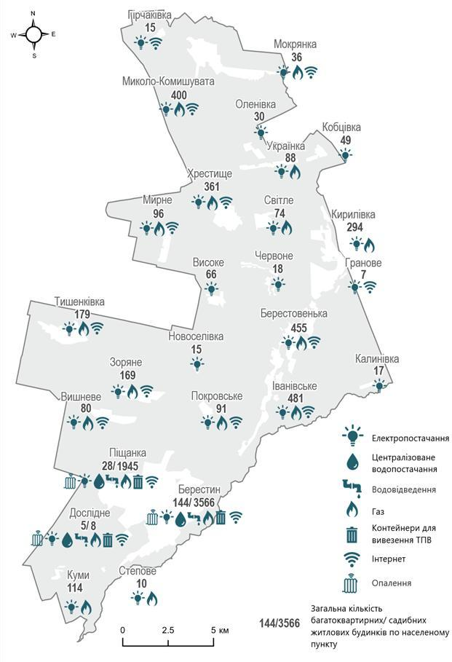
Рис.2.2. Житлово-комунальна інфраструктура Берестинської громади

Енергетична інфраструктура
Енергетична інфраструктура Берестинської громади охоплює значну кількість бюджетних установ, серед яких найбільшими споживачами енергоресурсів традиційно залишаються заклади освіти, охорони здоров’я та соціального захисту. Основні витрати припадають на потреби опалення, зокрема теплову енергію та природний газ, значна частка також йде на електропостачання.
Функціонування об’єктів бюджетної сфери відбувається в умовах постійного зростання вартості енергоресурсів та значного фізичного зношення елементів енергетичної інфраструктури. Котельне, електротехнічне та інженерне обладнання потребує оновлення, а в багатьох будівлях досі відсутні базові енергоощадні рішення, такі як сучасні вікна чи системи теплоізоляції. Додаткове навантаження на систему створюють зростання чисельності користувачів публічних послуг, оновлення матеріально-технічної бази в окремих закладах, а також реалізація ремонтних і проєктів реконструкції. Водночас, у періоди загострення безпекової ситуації громада застосовувала заходи жорсткої економії, що тимчасово зменшувало обсяги споживання. Нинішній стан інфраструктури вимагає переходу до комплексного підходу в енергоменеджменті. Серед пріоритетів – підвищення енергоефективності бюджетних об’єктів, впровадження альтернативних джерел енергії, модернізація мереж та обладнання, а також оптимізація споживання шляхом впровадження систем обліку і моніторингу енергоресурсів.

Газопостачання
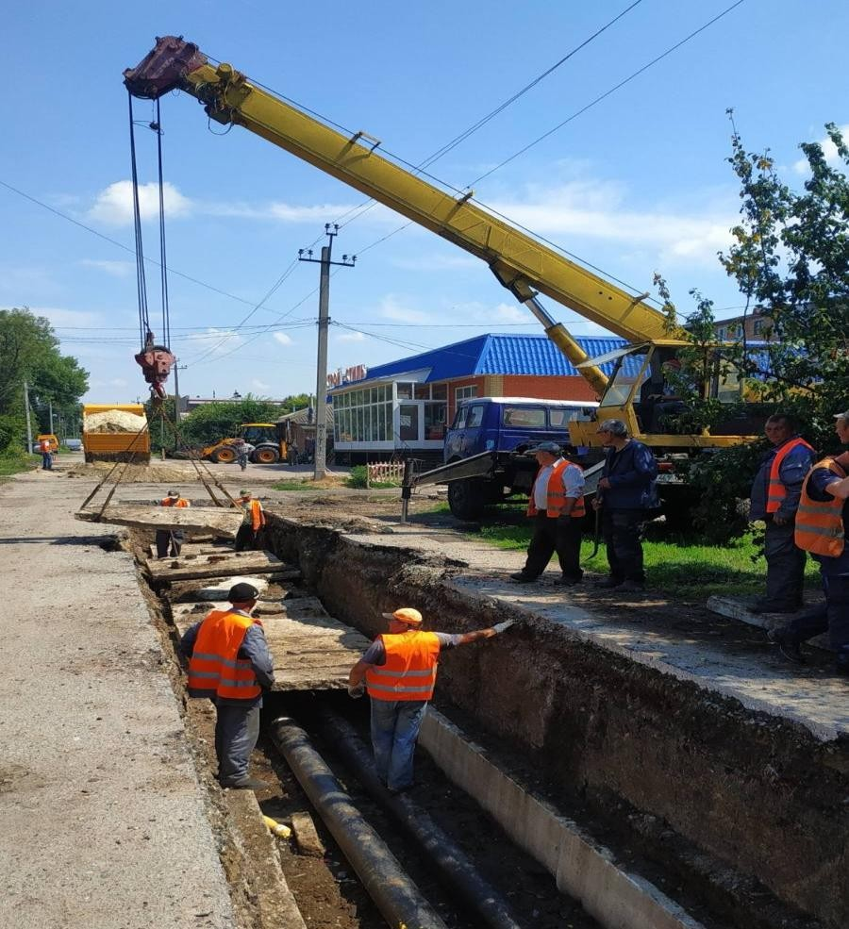
Централізоване газопостачання наразі надається у 20 з 26 населених пунктів громади. Відсутнє газопостачання у
Високому, Грановому, Калинівці, Кобцівці, Оленівці та Червоному через відсутність газових мереж. Населення цих сіл використовує пічне опалення або індивідуальні газові балони. У населених пунктах, підключених до газових мереж, технічний стан систем оцінюється як задовільний.

Опалення
Централізоване опалення функціонує у трьох населених пунктах громади: Берестині, Піщанці та Дослідному. У решті сіл мешканці використовують індивідуальні системи опалення. Основні котельні та теплові мережі громади експлуатуються понад 40 років і потребують оновлення. Існуюча теплоізоляція вимагає покращення, а застаріле обладнання поступово замінюється.

В багатоповерхових будинках застосовується однотрубна система опалення, що обмежує можливості контролю та ефективності. Переобладнання на двотрубну систему з встановленням теплових лічильників дозволить підвищити комфорт і оптимізувати споживання енергії. На сьогодні існують проєкти реконструкції котелень, які потребують оновлення та фінансової підтримки для реалізації. Удосконалення системи опалення є пріоритетним завданням для підвищення енергозбереження та якості послуг у громаді.

Водопостачання та водовідведення
Централізоване водопостачання та водовідведення в громаді забезпечує Комунальне підприємство «Берестин-Водоканал» (споживачам м. Берестин, с.Піщанка, с-ще. Дослідне, а також сіл Наталине та Улянівка Наталинської територіальної громади). Питна вода, яка надходить споживачам, подається з артезіанських свердловин бучацького горизонту та сеноман - нижньокрейдяного водоносного комплексу у співвідношенні 4:1 для отримання оптимального хімічного складу по вмісту компонентів (хлоридів та фтору) і відповідає вимогам державних санітарних норм ДЕСТ 2874-82 «Вода питна» та правил ДержСанПін 2.2.4-171-10 “Гігієнічні вимоги до питної води призначеної до споживання людиною”.
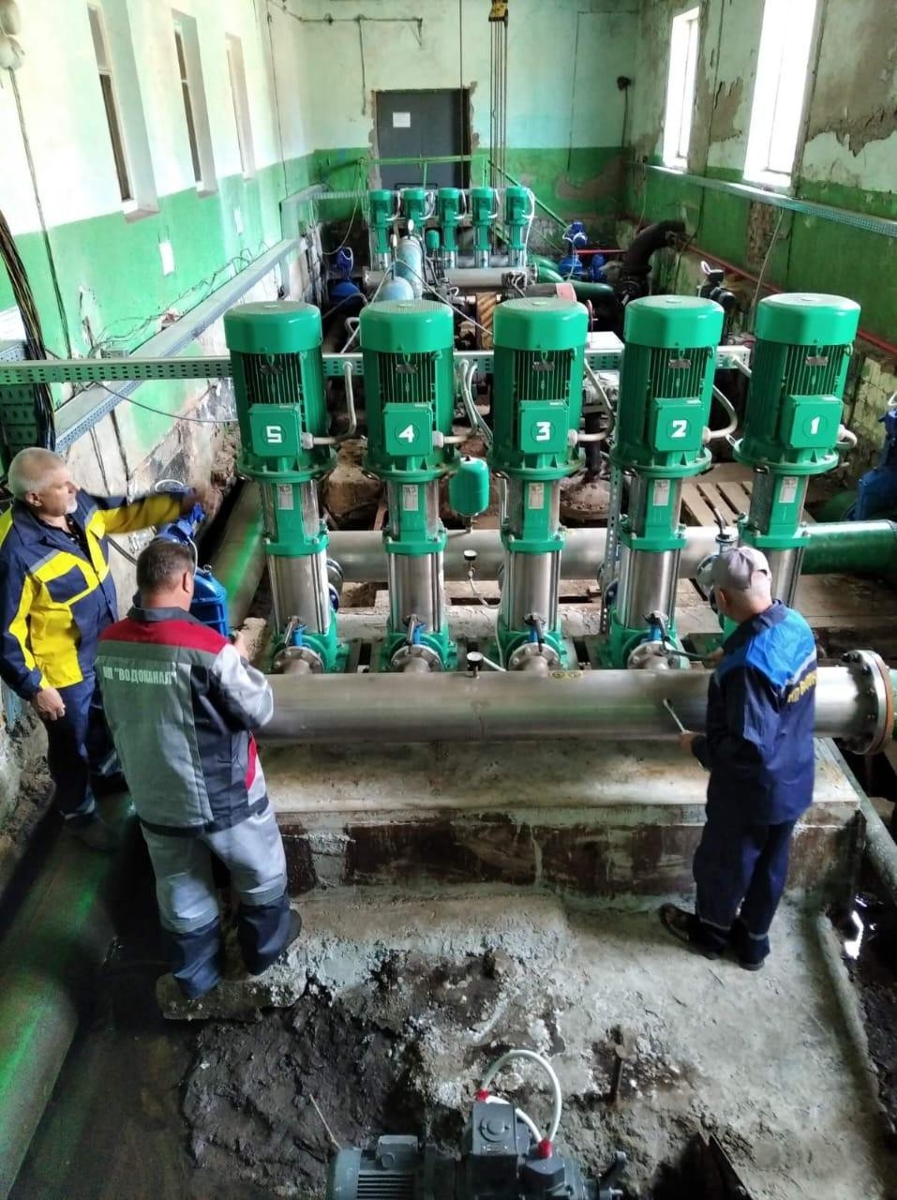
Для цього розроблено графік роботи свердловин, що забезпечує відповідне співвідношення. Показники якості якої постійно контролюються відомчою лабораторією КП «Берестин- Водоканал» згідно затвердженого графіку та районним управлінням Держпроспоживслужби. Вода подається цілодобово, добова подача води становить в середньому в залежності від пори року 3,1 тис.м3/добу, балансові запаси прісних підземних вод складають – 10,6 тис. м3/добу.
Станом на 01.01.2026р. КП
«Берестин-Водоканал» обслуговує
12 826 особових рахунків споживачів, які користуються послугами з централізованого водопостачання, у тому числі 6
520 рахунків споживачів, які користуються як послугами з централізованого водопостачання та і послугами з централізованого водовідведення.

Протяжність мереж водопостачання – 163,9 км, мереж водовідведення – 68,5 км. Джерело водопостачання – 11 артезіанських свердловин (з них одна – спостережна).
В той же час у більшості населених пунктів громади послуга відсутня; мешканці користуються індивідуальними колодязями або іншими джерелами води. Гаряче водопостачання в громаді не надається. Мережі водопостачання та водовідведення знаходяться у стані, що потребує модернізації. Значна частина мереж зношена, тому ремонтні роботи наразі проводяться локально. Очисні споруди та станції знезалізнення води потребують реконструкції, відповідний проєкт уже затверджений.
Артезіанські свердловини перебувають у задовільному стані, але насосне обладнання потребує оновлення для підвищення ефективності роботи системи. Після проведення реконструкції існуючих очисних споруд потреба у додаткових об’єктах відпаде.
Водопровідні колонки на території громади відсутні, що зумовлює необхідність забезпечення населення питною водою через індивідуальні джерела. Система водовідведення дощових опадів у місті Берестині не передбачена, проте рельєф території сприяє природному відтоку води до річки.

Поводження з відходами
У громаді контейнери для збору побутових відходів встановлені у місті Берестині, а також у селах Піщанка та Дослідне. У цих населених пунктах організовано систему вивозу сміття, а також сортування пластику (в Берестині та Піщанці). В інших селах громади відсутня централізована система збору – мешканці здійснюють вивіз відходів самостійно.
Загальна кількість контейнерів по громаді становить приблизно 250-300 одиниць, з яких близько 20 призначені для негабаритного сміття. Для забезпечення якісного та регулярного вивозу відходів необхідно збільшувати кількість транспортних засобів та підвищувати кадровий потенціал комунальних служб.
Однією з актуальних проблем є наявність стихійних сміттєзвалищ у різних частинах громади. Для їхнього ліквідування планується створення спеціалізованих майданчиків для сортування та безпечного захоронення відходів.

ТРАНСПОРТНА ІНФРАСТРУКТУРА ГРОМАДИ

Ключові об’єкти транспортної інфраструктури
На території громади функціонує одна автостанція – «Берестин», яка забезпечує обласне та міжобласне автобусне сполучення (табл.2.4). Також розташовані залізничні станції – Берестин, Берестовенька та Куми, залізнична платформа у Іванівському (рис.2.3). Всі вони перебувають у задовільному стані, а автостанція Берестин пройшла капітальний ремонт у 2012 році. Інфраструктура зазнала пошкоджень внаслідок війни. На території громади є два мости державного значення, які потребують ремонту.

Дорожня мережа
Дорожня мережа громади налічує понад 220 км доріг, половина з яких мають тверде асфальтобетонне покриття, інші – ґрунтові. Через громаду проходять автошляхи міжнародного та державного значення – М-18, М-29, а також регіональна дорога Р-
11. Більшість основних трас мають асфальтобетонне покриття, проте близько 90% доріг потребують капітального ремонту. Особливо проблемними є дороги між центром громади та віддаленими селами, де відсутнє тверде покриття. Критичною є ділянка примикання Р-11 до М-18 біля Піщанки. Водночас у центрах населених пунктів дороги зазвичай асфальтовані.

Громадський транспорт
У громаді працюють міські, приміські, обласні та міжобласні автобусні маршрути. Деякі села, такі як Гірчаківка, Гранове, Калинівка та інші, не мають регулярного автобусного сполучення, тож мешканці користуються залізницею. У селі Мирне автобус курсує двічі на тиждень, а частина маршрутів скасована через низький пасажиропотік. Автобусні зупинки обладнані частково – є як сучасні, так і такі, що потребують оновлення. У Берестині встановлено сучасні світлофори на небезпечних перехрестях, проте деякі дорожні знаки необхідно відновити.
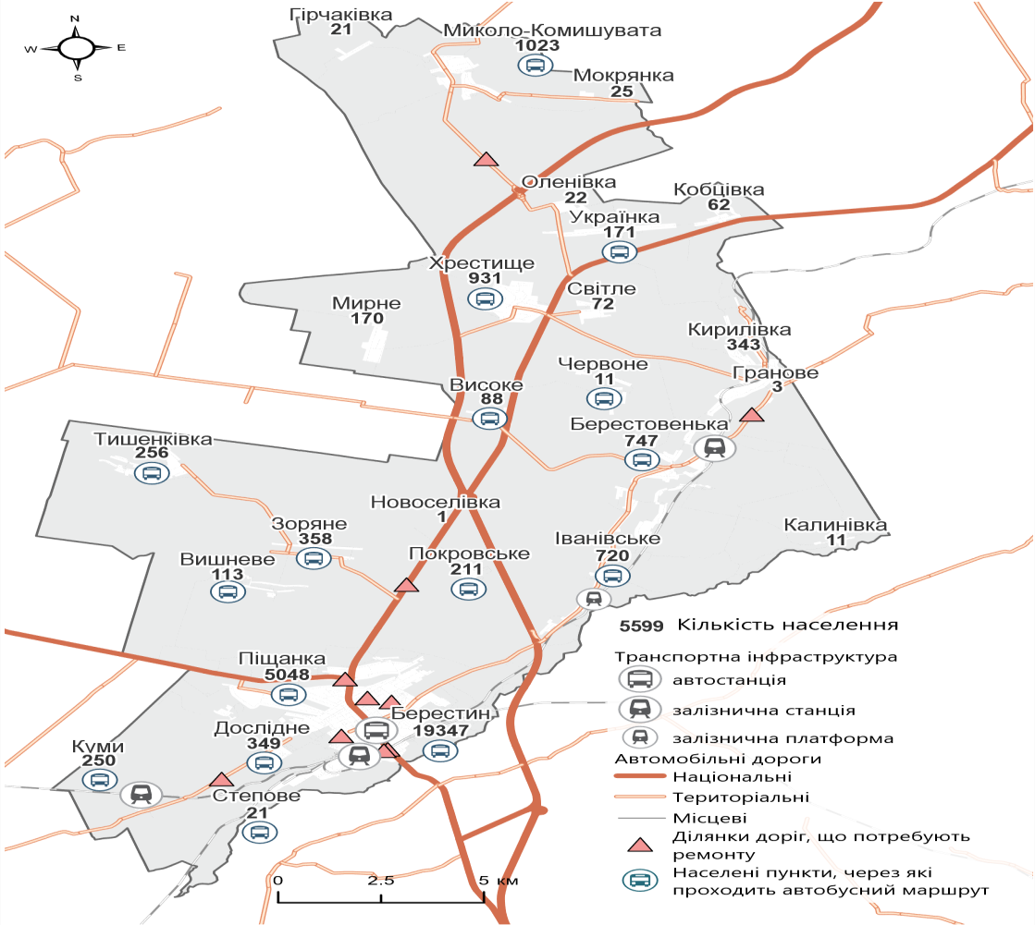
Рис.2.3. Транспортна інфраструктура Берестинської громади

Вело- та пішохідна інфраструктура
У громаді проведено ремонти тротуарів на основних пішохідних маршрутах, зокрема на вулицях Полтавська, Преображенська та Короленка. Велодоріжки наразі відсутні, тому велосипедисти використовують тротуари. Розвиток велосипедної інфраструктури може значно покращити мобільність і безпеку пересування мешканців.

Таблиця 2.4. Ключові об’єкти транспортної інфраструктури Берестинської громади

ADM4_PCODE | Населений пункт | Тип об’єкту | Назва об’єкту
UA6306005001 | Берестин | автостанція | Автостанція  "Берестин"
UA6306005001 | Берестин | залізнична станція | Залізнична станція "Берестин"
UA6306005002 | Берестовенька | залізнична станція | Залізнична станція
UA6306005024 | Куми | залізнична  станція | Куми
UA6306005008 | Іванівське | залізнична платформа | Нововербівка

СОЦІАЛЬНА ІНФРАСТРУКТУРА ГРОМАДИ

ОСВІТА
Функціонування освітньої галузі Берестинської міської територіальної громади забезпечують:
- 9 закладів загальної середньої освіти (ЗЗСО), серед яких один опорний заклад з філією (327 вчителів/ вихователів; 3121 учнів/дітей)
- 7 закладів дошкільної освіти (ЗДО) різних форм, в тому числі 3 дошкільних підрозділи ЗЗСО (112 вчителів/вихователів; 681 учнів/дітей);
- заклади позашкільної освіти (ЗПО):
  - Берестинський центр позашкільної освіти Берестинської міської ради Харківської області;
  - Берестинський центр дитячої та юнацької творчості Берестинської міської ради Харківської області;
  - Берестинська дитячо-юнацька спортивна школа Берестинської міської ради Харківської області.
Берестинський центр позашкільної освіти є центром роботи з талановитими та обдарованими дітьми, здійснює організаційно-методичний супровід педагогів громади щодо цієї роботи.
У Берестинському ЦПО створено структурний підрозділ “Філія МАН”, організовано роботу 12 відділень. У закладі працюють 37 гуртків з таких

напрямків: науково-дослідницький, науково-технічний, гуманітарний, військово- патріотичний, художньо-естетичний, оздоровчий, соціально-реабілітаційний.
Берестинський центр дитячої та юнацької творчості є опорним закладом із питань природоохоронної та екологічної роботи, методичним центром по організації туристсько-краєзнавчої роботи, організаційним центром міських масових заходів: фестивалів дитячої творчості, оглядів- конкурсів творчих колективів, конкурсів, виставок образотворчого та декоративно-ужиткового мистецтва. Берестинський ЦДЮТ координує роботу Берестинської міської асоціації старшокласників «Сузір’я», одним із напрямків роботи якої є створення сприятливих умов для розкриття, розвитку та реалізації соціального, творчого, лідерського потенціалу дітей і молоді громади.
Основний вид діяльності освітньо-виховного закладу Берестинська ДЮСШ – освіта у сфері спорту та відпочинку.
Берестинська дитячо-юнацька спортивна школа – заклад позашкільної освіти спортивного профілю, який забезпечує розвиток здібностей вихованців в обраному виді спорту і створює необхідні умови для фізичного розвитку дітей. У закладі функціонують спортивні відділення з футболу, баскетболу, волейболу, кікбоксингу, легкої та важкої атлетики.
Для навчально-тренувальних занять у Берестинській ДЮСШ і ФОК Берестинської ДЮСШ створено оптимальну навчально-матеріальну базу: спортивні зали ігрових видів спорту, зала з тренажерним обладнанням, зал для занять східними єдиноборствами та фітнесом, спортивний майданчик зі штучним покриттям із тренажерним обладнанням.
Внаслідок збройної агресії рф було пошкоджено 2 ЗДО – Берестинський заклад дошкільної освіти (ясла-садок) №3 та Піщанський заклад дошкільної освіти (дитячий садок), а також Берестинський ліцей №3. Наразі всі заклади відновлені.
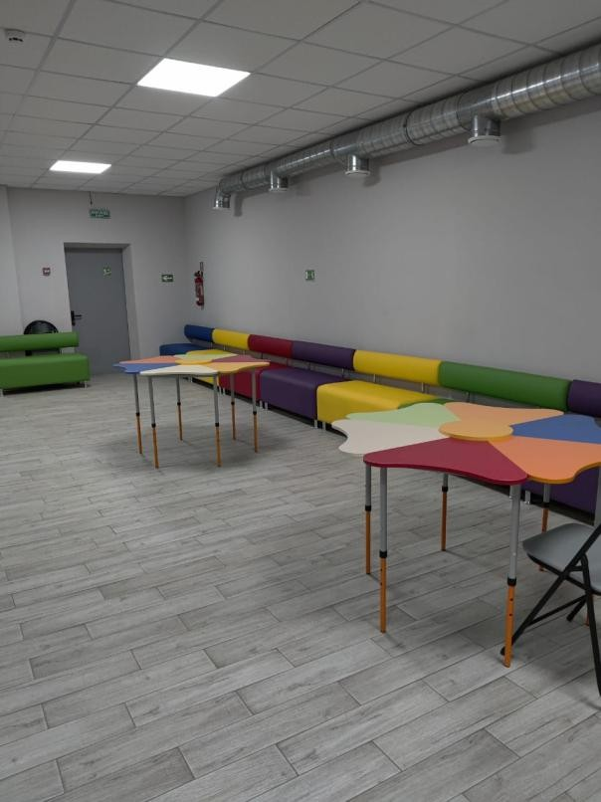
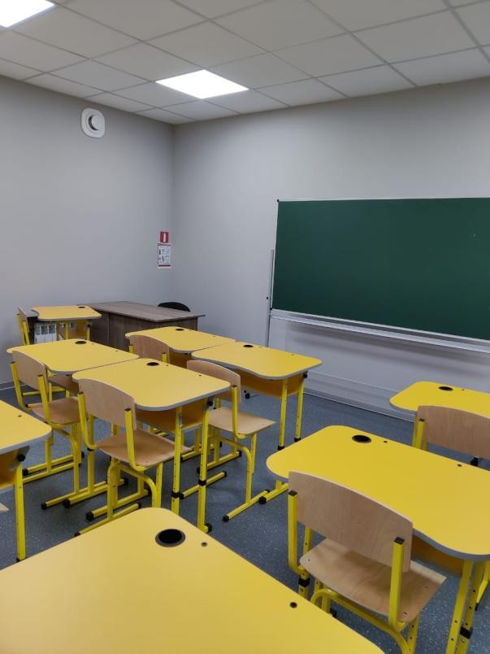

Загалом освітній сектор у громаді функціонує стабільно, задовольняє наявний попит, має достатній кадровий потенціал та гарну інфраструктуру. Основним викликом залишається відсутність укриттів у частині будівель, що компенсується співпрацею з іншими установами та гнучким підходом до організації навчання. 63% дітей шкільного віку отримують позашкільну освіту у 3 закладів позашкільної світи.

Інклюзивна освіта
Для дітей з особливими освітніми потребами (ООП) у закладах освіти громади організоване інклюзивне навчання. У дошкільних закладах навчаються 30 вихованців з ООП, з яких 13 отримують освіту в інклюзивних групах, 7 – у спеціальній групі та 10 – у спеціальній логопедичній групі. У 9 закладах загальної середньої освіти функціонує 50 інклюзивних класів, у яких навчаються 67 учнів з особливими освітніми потребами. Педагогічним патронажем охоплено 35 учнів з ООП у 8 закладах загальної середньої освіти (крім Зорянської гімназії). Забезпечують підтримку учнів з особливими освітніми потребами в інклюзивних групах / класах 46 асистентів вчителя / вихователя та 1 асистент дитини, допомагаючи педагогам створювати індивідуалізований освітній процес.
Психолого-педагогічні послуги та консультативну допомогу дітям і батькам надає КУ «Інклюзивно-ресурсний центр». На даний час всього на обліку
239 осіб із Берестинської громади, які пройшли комплексну психолого - педагогічну оцінку. Протягом 2025 року комплексну оцінку пройшли 59 осіб. Корекційно - розвиткові послуги отримували 42 дитини.

Заклади фахової передвищої освіти:
На території громади функціонують три заклади фахової передвищої освіти, які готують спеціалістів для ключових галузей регіону:
- Берестинський медичний фаховий коледж (спеціальність «Медсестринство»).
- Берестинський аграрно-технічний фаховий коледж (спеціальності: “Агроінженерія”, “Облік і оподаткування”, “Електрична інженерія”, “Менеджмент”).
- Берестинський педагогічний фаховий коледж (спеціальності: “Початкова освіта”, “Дошкільна освіта”, “Середня освіта “Технології”, “Середня освіта “Фізична культура”).
- Заклад професій (професійно-технічної) освіти «Харківський професійний коледж» (спеціальності: штукатур, лицювальник, маляр, оператор комп’ютерного набору, касир (в банку), слюсар з ремонту колісного транспортного засобу, монтажник санітарно-технічної системи та устаткування, електрозварник ручного зварювання, кухар, кондитер).

Охорона здоров’я
На території громади функціонує одна міська лікарня КНП «Берестинська міська лікарня», та система первинної медико-санітарної допомоги, яка надається через КНП «Берестинський ЦПМСД» і 5 амбулаторій загальної практики сімейної медицини, зокрема (рис.2.4):
  - 2 амбулаторії в м. Берестин (відділення №1 і №2),
  - 1 амбулаторія в с. Берестовенька,
  - 1 в с. Миколо-Комишувата,
  - 1 в с. Піщанка,
  - 1 в с. Хрестище.

Приватні медичні установи на території громади відсутні. Фцнкціонують та надають медичні послуги медичні лабораторії «Сінево» та «Євромед» (м. Берестин). Функціонують приватні аптеки – переважно в центрі громади.
Цілодобові аптеки відсутні.
Жоден медичний заклад не постраждав внаслідок бойових дій, однак частина приміщень, зокрема орендовані корпуси КНП «Берестинський ЦПМСД» та амбулаторія в с. Берестовенька, мають незадовільний технічний стан, без можливості капітального ремонту. Усі амбулаторії не мають укриттів, а плани щодо їх облаштування відсутні через орендований статус будівель. КНП
«Берестинська міська лікарня» є єдиним закладом охорони здоров’я, що має укриття та доступ до вузькопрофільних спеціалістів, що доповнюють роботу амбулаторій.
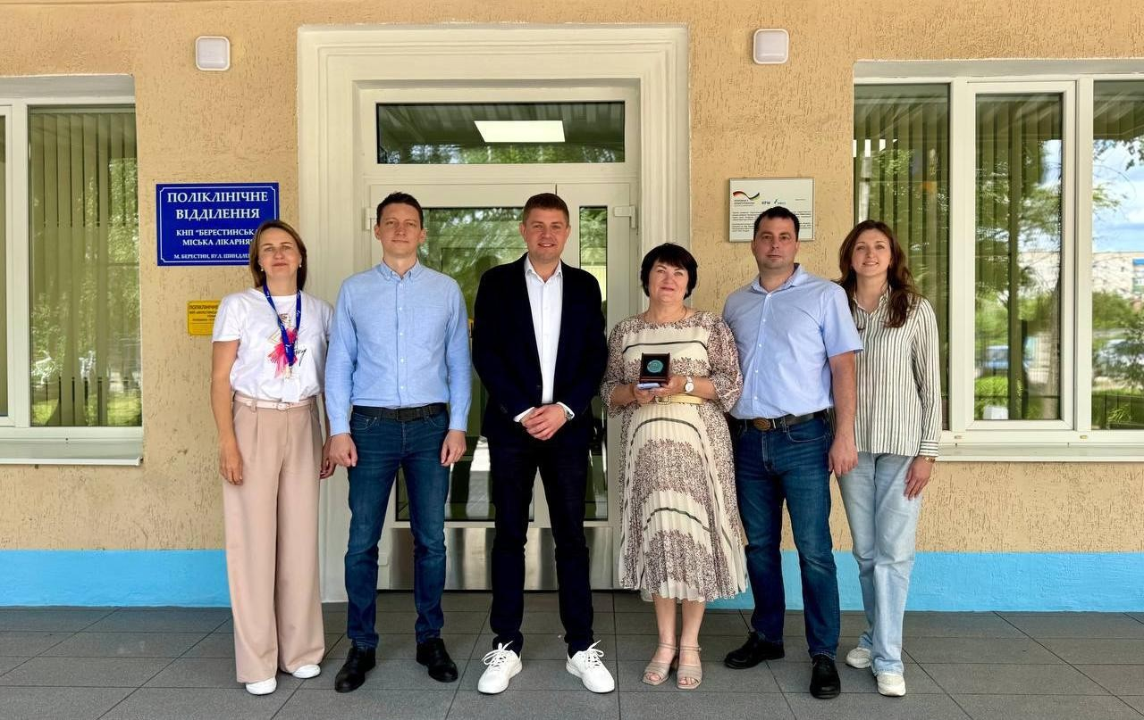

КНП «Берестинський ЦПМСД» повністю укомплектований кадрами, забезпечений транспортом і має власні лабораторії. Медична допомога доступна, однак існує брак інфраструктури для безбар’єрного доступу, зокрема – відсутність зручностей для людей з інвалідністю та батьків з дітьми.

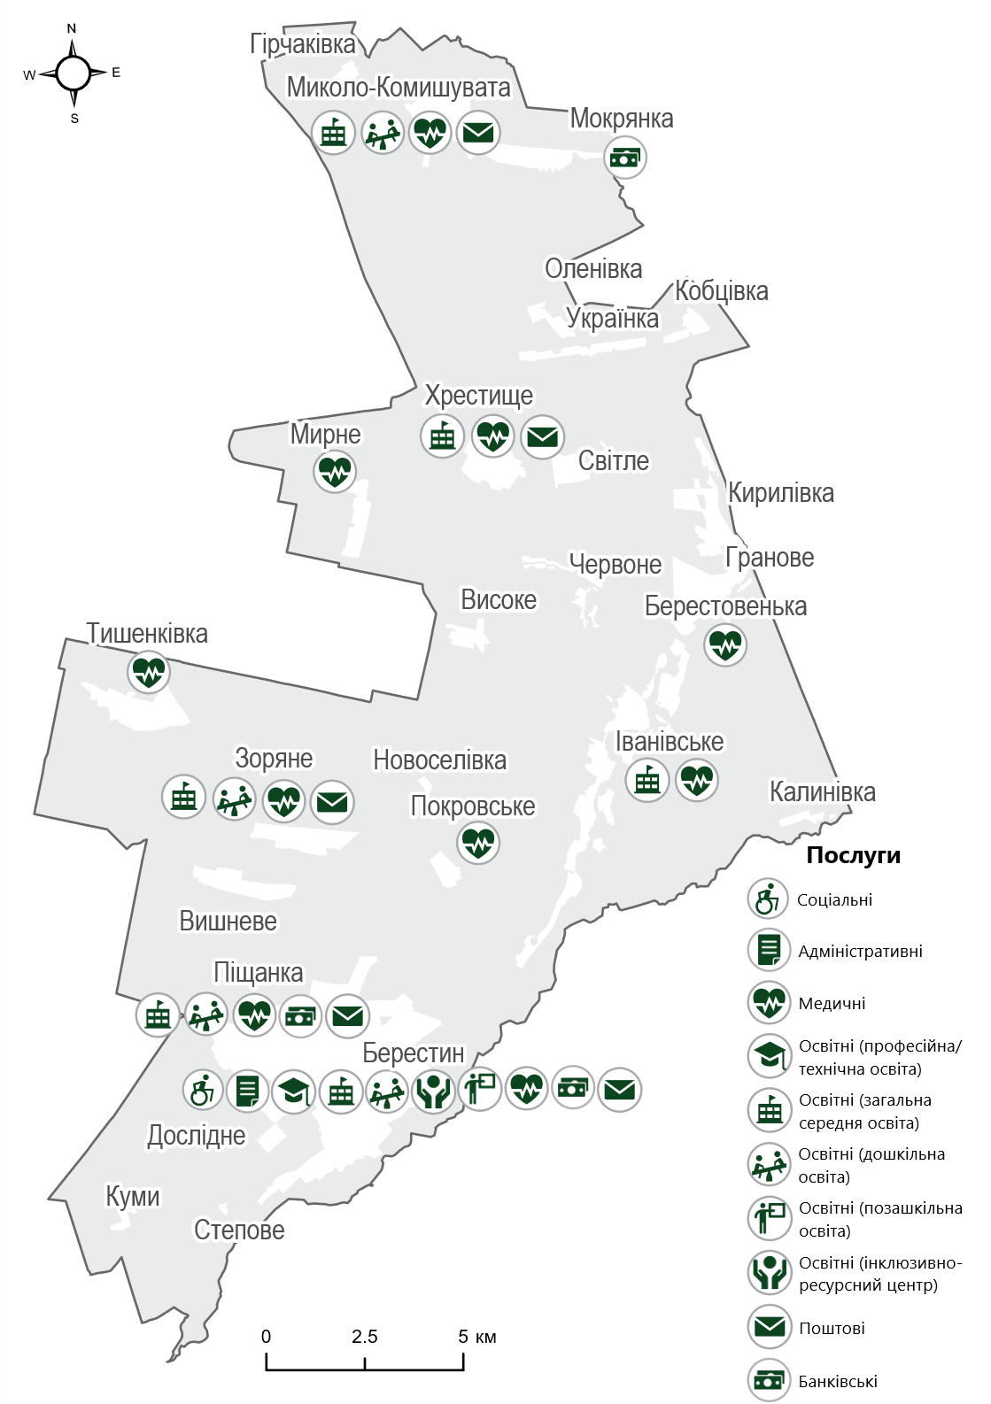
Рис.2.4. Соціальна інфраструктура Берестинської громади

Адміністративні послуги та соціальний захист
Центр надання адміністративних послуг (ЦНАП) Берестинської міської ради є основним майданчиком для отримання 256 видів адміністративних послуг. Щороку ЦНАП опрацьовує близько 20 тис. звернень громадян, що свідчить про високу активність і довіру мешканців громади до цієї структури. ЦНАП працює і на віддалених робочих місцях в 5 старостинських округах. Проте наразі у центрі немає послуг з видачі або заміни ID-карток, що частково компенсується близькістю Державної міграційної служби.

Приміщення ЦНАП розташоване у будівлі міської ради, яка є історичною і має обмежені можливості для реконструкції з метою покращення інклюзивності. Попри наявність кнопки виклику для маломобільних груп населення, загальний рівень доступності залишається проблемним.
До адміністративної інфраструктури громади також входять інші комунальні підприємства й установи – відділи Пенсійного фонду, центр зайнятості, поліція, служба ДСНС, суд та бюро правничої допомоги, які забезпечують комплексне надання послуг населенню.

В цілому, адміністративний сектор функціонує стабільно, проте існує потреба у розширенні спектру послуг, покращенні простору для клієнтів, особливо для маломобільних груп, та створенні більш доступної інфраструктури.
Відділ соціального захисту населення Берестинської міської ради – це команда із 10 спеціалістів, що працюють із найбільш вразливими категоріями населення: особами з інвалідністю, ветеранами війни, учасниками бойових дій, багатодітними сім’ями, внутрішньо переміщеними особами, малозабезпеченими сім’ями та іншими. Структурним підрозділом здійснюється реалізація місцевих бюджетних програм та делегованих повноважень у сфері соціальної та ветеранської політики держави.
Надання соціальних послуг громаді забезпечується 3 надавачами соціальних послуг:
КЗ “Територіальний центр соціального обслуговування (надання соціальних послуг) Берестинської міської ради”, КЗ “Берестинський центр соціальних служб” та КЗ “Центр соціальної підтримки дітей та сімей “Надія” м.Берестин”.
До складу КЗ “Територіальний центр соціального обслуговування (надання соціальних послуг) Берестинської міської ради” входять 3 відділення:
- відділення соціальної допомоги вдома. Відділення надає соціальні послуги за місцем проживання громадянам, які не здатні до самообслуговування у зв’язку з частковою втратою рухової активності та потребують сторонньої допомоги, надання соціальних послуг в домашніх умовах згідно з медичним висновком.
Усього на обслуговуванні – 332 осіб.
- відділення денного перебування (транспортна служба “Соціальне таксі” та пункт прокату засобів реабілітації при вказаному відділенні). Відділення надає соціальні послуги не менш як 30 громадян похилого віку, осіб з інвалідністю (які досягли 18- річного віку) в день, які мають часткове порушення рухової активності, частково не здатні до самообслуговування та не мають медичних протипоказань для перебування в колективі та потребують соціально –побутової та психологічної адаптації, надання соціальних послуг з метою усунення обмежень життєдіяльності, запобігання виникненню та розвитку можливих захворювань особи, підтримки її здоров’я, соціальної незалежності, сприяння розвитку різнобічних інтересів і потреб осіб, організації дозвілля і відпочинку.
Усього на обслуговуванні – 107осіб.

При відділенні надається транспортна послуга «Соціальне таксі» для перевезення осіб з інвалідністю, громадян похилого віку з обмеженими фізичними можливостями, рухової активності з метою вирішення їх соціальних проблем до підприємств, установ, і організацій різної форми власності та підпорядкування, банківських установ, медичних закладів, до відділень реабілітації.
- відділення організації надання адресної натуральної та грошової допомоги (мультидисциплінарна команда при вказаному відділенні). Відділення обслуговує громадян, які відповідно до акту обстеження матеріально – побутових умов потребують натуральної допомоги.
Усього на обслуговуванні – 724 особа.
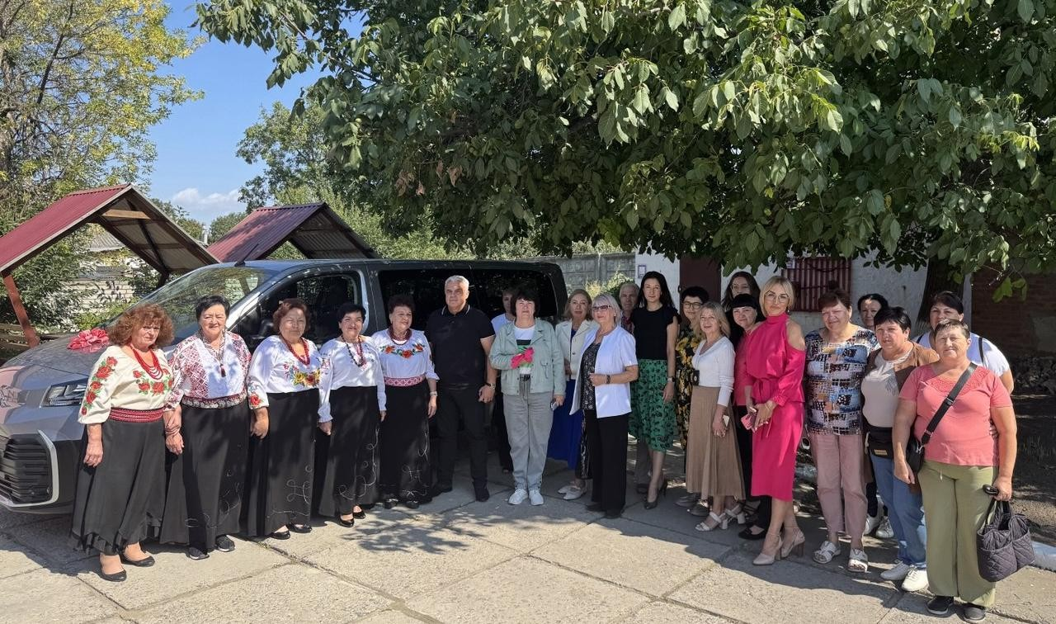
У КЗ “Берестинський центр соціальних служб надаються соціальні послуги, відповідно до Державних стандартів України. Фахівцями центру проводиться робота з сім’ями, які опинилися в складних життєвих обставинах, здійснюються заходи по запобіганню та протидії домашньому насильству.
Фахівцями установи постійно проводяться інформаційно-просвітницькі заходи з різними категоріями громадян.
Фахівцями КЗ “Центр соціальної підтримки дітей та сімей «Надія» м. Берестин” батькам та їх дітям фахівцями закладу надаються наступні послуги:
- екстрене втручання;
- соціальна адаптація, інтеграція та реінтеграція в суспільство;
- консультування;
- представництво інтересів сімей у державних органах, органах місцевого самоврядування, підприємствах, установах.

Надавачами соціальних послуг не охоплено потреби у цілодобовому догляді, стаціонарних або підтриманих форм проживання, що є однією з головних проблем соціального захисту. Фінансова спроможність громади дає змогу лише закупляти дану послугу, проте у сусідніх громадах також відсутні дані види соціальних послуг. Особливо важливими є соціальні послуги для ветеранів – у громаді діє місцева програма підтримки, що передбачає допомогу на лікування, компенсації та виплати, зокрема одноразова виплата в розмірі
50 000 грн.
Однак не надаються послуги цілодобового догляду, стаціонарних або підтриманих форм проживання, що є однією з головних проблем соціального захисту. Соціальне таксі, яке функціонує з 2013 року, забезпечувало транспорт для понад 1300 осіб на тиждень, зокрема до медичних установ у Харкові, але через перевантаженість послуги влітку 2025 року придбано новий транспорт на 5 осіб.
Попри відсутність руйнувань приміщень, соціальна сфера громади розвивається повільно через обмеженість бюджетів. Основними пріоритетами є запуск послуг цілодобового догляду, створення більш доступних просторів для надання соціальних послуг та розширення спектру підтримки для вразливих груп.

Культура, молодь і спорт
На території громади знаходяться 127 пам’яток культурної спадщини.
У громаді функціонує 24 заклади культури, з яких 18 розташовані в сільській місцевості, що забезпечує широке охоплення культурними послугами як міське, так і сільське населення. До основної мережі закладів культури входять комунальні установи: «Берестинська публічна бібліотека» з 11 філіями, «Берестинський Будинок культури» з 9 філіями, «Берестинська школа мистецтв» та «Краєзнавчий музей імені Порфирія Мартиновича Берестинської міської ради».
Краєзнавчий музей імені Порфирія Мартиновича – один із найстаріших музеїв Харківщини в історичній будівлі м. Берестин з понад 36 000 експонатами, що відображають природу, історію та мистецтво регіону. Публічна бібліотека виконує функції інформаційного та методичного центру, сприяє доступу до світових інформаційних ресурсів і налагоджує співпрацю з громадськими організаціями та навчальними закладами, що підвищує якість та доступність культурних послуг для населення.
Пошкоджених об'єктів культури два: приміщення Мирненської та Хрестищенської філії будинку культури.
У Берестинській громаді активно розвиваються різноманітні види спорту, що охоплюють як дитячо-юнацький, так і дорослий сегменти населення. Основними локаціями для занять спортом є:

  - Дитячо-юнацька спортивна школа (вул. Соборна) є центром розвитку таких видів спорту, як футбол, бокс, легка атлетика, фітнес та бальні танці. Тут займаються понад 1000 дітей різного віку.
  - Фізкультурно-оздоровчий комплекс (ФОК), збудований у 2020 році, є одним із найсучасніших спортивних об’єктів. Тут активно розвиваються кікбоксинг, баскетбол та волейбол. Завдяки новому обладнанню та комфортним умовам, ФОК став осередком для молоді та дорослих спортсменів.
  - КЗ «Спортивний клуб «Олімп» (вул. Полтавська) зосереджений на інтелектуальних та силових видах спорту: шахи, шашки, теніс і важка атлетика. Тут проводяться внутрішні клубні турніри, а також районні змагання з шахів і тенісу.
  - КЗ «Стадіон «Ювілейний» по вул. 19-го вересня, 119 – це головна відкрита спортивна локація громади, яка протягом десятиліть була місцем проведення футбольних матчів, легкоатлетичних змагань та обласних турнірів. Наразі стадіон перебуває у занедбаному стані і потребує реконструкції.
  - Футбольне поле та спортивні майданчики при педагогічному коледжі на вулиці Незалежності, хоча і мають обмежені ресурси, служать популярним місцем для аматорського футболу, легкої атлетики та інших видів спорту серед студентів і місцевих жителів.
  - Молодіжний центр громади є унікальним простором, де спорт поєднується з культурним дозвіллям. Тут регулярно проходять квести, ігри серед молоді, а також кінопокази. Спортивні волейбольне та футбольне поле потребують реконструкції.
  - Спортивний майданчик в центрі міста.

У Хомутівському парку також наявна спеціально обладнана мотокросова траса з різноманітними перешкодами та трамплінами, що приваблює як професіоналів, так і аматорів.
До повномасштабного вторгнення тут регулярно проводилися змагання, які збирали десятки учасників різного віку і рівня підготовки, а також численних глядачів.
Загалом, у громаді проводили Всеукраїнський та обласний забіги, змагання з гандболу, районну спартакіаду, обласний чемпіонат з кікбоксингу, а також різні спартакіади й змагання між місцевими підприємствами.

Громадські та зелені простори
Берестинська громада має низку громадських просторів, які відрізняються за рівнем розвитку, інфраструктурою та доступністю для мешканців. Центр громади, зокрема місто Берестин, є найбільш забезпеченим у плані облаштованих парків, скверів та дитячих майданчиків. Проте у селах громади простори часто мають занедбаний вигляд, що створює бар’єри для активного використання цих територій.

Основні громадські простори:
- Хомутовський парк: знаходиться на околиці, має значну площу, але наразі не облаштований доріжками, освітленням чи інфраструктурою. Через це він майже не використовується мешканцями.

- Парк біля стадіону (колишній Казенний сад): має гарне розташування поруч зі школою та стадіоном, але відсутність освітлення і базової інфраструктури знижує його привабливість.
- Центральна площа і Алеї (Алея Героїв Чорнобильців): найпопулярніший і найбільш функціональний громадський простір громади, де наявні освітлення, лавки, торгові точки, проводяться культурні і розважальні заходи.
- Сквер студентів, Сквер Слави, Сквер Героя України Дениса Шевченка:
невеликі зелені зони, які доповнюють громадські простори в центрі.
- Дитячі майданчики: розташовані в різних районах міста, серед них є і і інклюзивні майданчики для дітей з особливими потребами. Однак, загалом простори громади не є повністю безбар’єрними.

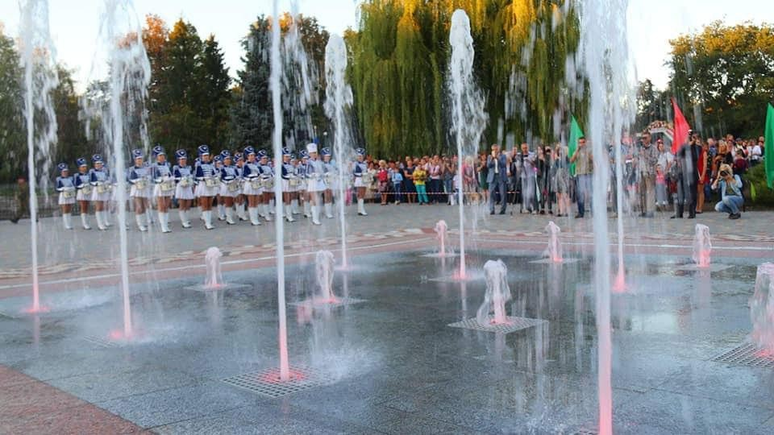

У селах громади (Піщанка, Миколо-Комишувата, Хрестище) є спортивні об’єкти, зокрема стадіони, футбольні поля, але вони потребують реконструкції – зокрема трибуни, роздягальні, загальна інфраструктура. Деякі зелені зони залишаються занедбаними без інфраструктури. Загалом в сільських старостинських округах спостерігається критична нестача громадських просторів для дозвілля, спорту та спілкування.

Торгівля
На території громади розміщено:
- філії 6 супермаркетів торгових мереж («Посад», « АТБ,» « Чудо Маркет»,
«Єва», «Аврора», «Техномісто» )
- 64 продовольчих магазини
- 125 непродовольчих магазини
- 34 підприємств побуту
- 5 автозаправних станцій
Також у громаді функціонує традиційний центральний ринок, який діє з часів Констянтинограду. Тут представлені сільськогосподарські продукти, одяг і товари повсякденного попиту. Ринок є приватним, працює щодня. До повномасштабного вторгнення у громаді регулярно проводились ярмарки, де реалізовувалися сільськогосподарські продукти та домашні тварини. Після завершення бойових дій ці традиції можуть відродитись і стати одним із стимулів для розвитку місцевого сільського господарства та підприємництва.

ДЕМОГРАФІЧНА ХАРАКТЕРИСТИКА ГРОМАДИ

Кількість та динаміка населення
Станом на грудень 2025 року чисельність наявного населення Берестинської громади становила 28 019 осіб. Основу демографічної структури становить міське населення – жителі адміністративного центру громади – міста Берестин, яке налічувало 19 347 осіб (63,7% населення громади).
Кількість населення Берестинської громади складає майже 30% кількості населення району та близько 1,17% населення області. Густота населення складає 60,8 осіб на км2, що значно вище ніж у районі, проте нижча за середньообласний показник. Просторова організація населення демонструє найвищу концентрацію на півдні громади, де розташовані Берестин, Дослідне та Піщанка, які формують ключове ядро розселення, де проживає близько 90% мешканців громади (рис.2.5). Решта 10% населення рівномірно розподілені територією громади. При цьому наявні
«вимираючі» села, де кількість населення станом на 2025 рік не перевищує 30 осіб
- Новоселівка, Гранове, Червоне, Калинівка, Степове, Гірчаківка тощо.
За останні роки громада стикається зі сталим скороченням чисельності постійного населення (рис.2.6). Загалом за період з 2017 року громада втратила понад 5 000 мешканців. Така тенденція зумовлена як природним спадом, так і міграційними процесами – виїздом молоді за межі регіону, відсутністю робочих місць, а також повномасштабним вторгненням, що з 2022 року змінило демографічний портрет громади.

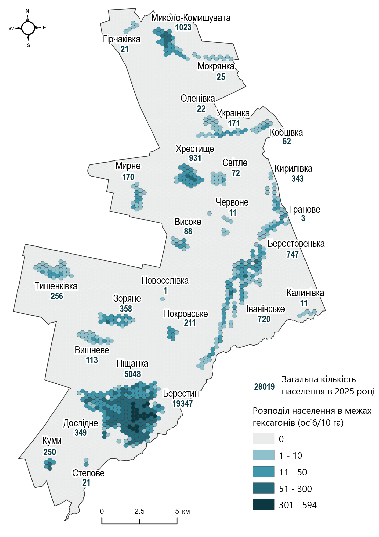
Рис.2.5. Просторова організація населення Берестинської громади

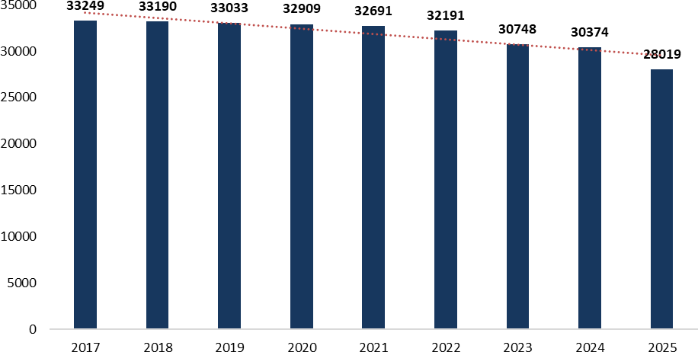
Рис.2.6. Динаміка чисельності населення Берестинської громади (2017-2025)

Статево-вікова піраміда населення (рис.2.7) свідчить про те, що більшість мешканців Берестинської громади це люди працездатного віку. Водночас спостерігається тенденція до зростання частки осіб старшого працездатного віку. Протягом щонайменше останніх трьох років чисельність наймолодшої вікової групи дітей постійно знижується.

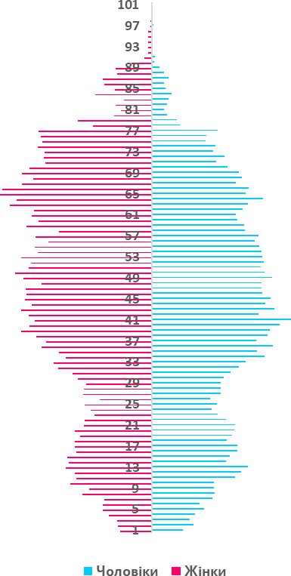
Рис. 2.7. Статево-вікова піраміда
населення Берестинської громади (дані НСЗУ станом на травень 2025 року)
На основі аналізу статево-вікової піраміди можна сформулювати такі висновки та прогнози:
- Упродовж наступного десятиліття очікується зменшення чисельності працездатного населення, навіть без урахування можливого виїзду молоді за межі громади.
- Найбільший дефіцит спостерігається у віковій групі 20-30 років – як серед чоловіків, так і серед жінок.
- Серед людей середнього працездатного віку переважають чоловіки, тоді як у віковій категорії 60+ – жінки.
- Очікується зниження кількості дітей у дошкільних закладах у найближчі 5 років (порівняно з 2022 роком), що пов’язано зі скороченням кількості дітей віком 1-2 роки

Після 2022 року внаслідок процесів мобілізації, зміни місця проживання чоловіків та інших факторів, гендерна структура наявного населення стала ще більш нерівномірною. Комунальні установи пристосовуються до роботи без чоловічого персоналу, що водночас загострює дефіцит робочої сили. Більшість чоловіків серед ВПО, зі свого боку, уникають офіційної реєстрації, що ускладнює оцінку реального навантаження на інфраструктуру громади.

ВПО та вразливі категорії населення
Особливу роль у зміні структури населення відіграє явище внутрішнього переміщення осіб (ВПО). Після початку повномасштабного вторгнення Росії у 2022 році громада стала приймаючою для мешканців північних та східних районів Харківської області, зокрема Куп’янського напрямку. До середини 2022 року громада прийняла близько 10 000 внутрішньо переміщених осіб. Станом на січень 2025 року в громаді проживає орієнтовно 8 200 ВПО. Частина з них повернулась додому після деокупації, інші перемістились далі вглиб країни.
Найуразливішими категоріями серед ВПО є люди літнього віку, особи з інвалідністю, багатодітні родини, вагітні жінки та немовлята. У громаді було створено п’ять локацій для тимчасового розміщення переміщених осіб – одна школа та чотири гуртожитки. На сьогодні у трьох гуртожитках залишаються особи, які через вік, стан здоров’я або соціальну вразливість не змогли адаптуватися чи знайти нове житло. Один із гуртожитків було відновлено за підтримки німецьких партнерів, ще один планується реконструювати для подальшого надання житла ВПО.
Загострилися й інші демографічні проблеми. Зросла кількість одиноких пенсіонерів, які залишилися без догляду та потребують соціального супроводу. Молоді люди масово виїхали з громади, і лише незначна частина повернулась. Такі процеси ускладнюють перспективи відновлення демографічного потенціалу. Програми інтеграції для ВПО, які функціонували у 2022-2023 роках, наразі згорнуті через відсутність фінансування. Основними чинниками, які могли б утримати ВПО у громаді, залишаються доступ до житла, стабільне працевлаштування та соціальна підтримка.

Зайнятість та доходи населення
Стан зайнятості населення Берестинської громади є ключовим показником її соціально-економічного розвитку. Основні сфери працевлаштування – газовидобувна промисловість, сільське господарство, а також бюджетна сфера (освіта, медицина). Газовидобувна галузь залишається найбільшим роботодавцем не лише для мешканців громади, а й для людей з інших регіонів.
Частина жителів працює за межами громади, включаючи великі міста України (зокрема Київ) та інші країни, передусім Польщу. До війни це створювало ситуацію, за якої громада фактично була донором робочої сили. Однак із початком повномасштабної війни громада стала і регіоном прийому внутрішньо переміщених осіб. Багато з ВПО є працездатними й частина з них вже інтегрувалася в місцевий ринок праці. Це частково компенсувало відтік трудових ресурсів і допомогло підтримати місцеву економіку.
Більшість населення Берестинськоїї громади живе в адміністративному центрі – місті Берестині. Для ринку праці це означає високий рівень прихованого безробіття та великий відсоток самозайнятості серед населення, сезонність праці – коли на ті чи інші роботи люди намагаються працевлаштуватися відповідно до циклів сільськогосподарського виробництва.

Мобілізація чоловіків призвела до скорочення кількості офіційно безробітних, оскільки зменшилася кількість облікових працівників у центрі зайнятості, а також створила нові вакансії.
Рівень заробітної плати у громаді є досить низьким – за даними виконавчої служби, середня заробітна плата становить близько 17 000 грн, що є недостатнім для забезпечення високого рівня життя на фоні зростання цін. Особливо складною залишається ситуація у газовидобувній галузі через мобілізацію робітників. У середньому ж, рівень заробітної плати в громаді відповідає або дещо перевищує середні показники по області, проте залишається нижчим за загальноукраїнський.

ПОКАЗНИКИ ЕКОНОМІЧНОГО РОЗВИТКУ ТА ПІДПРИЄМНИЦТВА У ГРОМАДІ

Загальна характеристика економіки громади
Економіка Берестинської громади базується на кількох ключових галузях, які визначають рівень зайнятості та формують основу місцевого бюджету. Незважаючи на виклики воєнного часу, громада зберігає стрижневі економічні активи, що підтримують її стабільність.
Промисловий потенціал громади зосереджено переважно в енергетичному та добувному секторі. Найбільші підприємства:
    - Філія БУ “Укрбургаз” АТ "Укргазвидобування"
    - Філія УБМР “Укргазспецбудмонтаж” АТ "Укргазвидобування"
    - КП “Берестин-Водоканал”
    - ТОВ “Берестинський млин”
    - Комунальне підприємство теплових мереж м. Берестин.
Ці підприємства формують значну частину доходів громади. Очікується, що у найближчі роки більшість із них демонструватимуть позитивну динаміку, попри виклики: високу вартість енергоносіїв, зниження замовлень, слабкий внутрішній попит.
Основним містоутворюючим підприємством є філія БУ “Укрбургаз” АТ "Укргазвидобування" та філія УБМР “Укргазспецбудмонтаж” АТ "Укргазвидобування", які забезпечують роботою близько 4000 осіб. Це не лише стабільне джерело доходу для працівників громади, а й магніт для трудових ресурсів із сусідніх регіонів. Проте війна ускладнила кадрову ситуацію – внаслідок мобілізації багато чоловіків вибули з робочого процесу, тому жінки дедалі частіше працюють понаднормово, включаючи вихідні.
Іншим вагомим роботодавцем є ТОВ «Берестинський млин», який стабільно функціонує з 2002 року, спеціалізується на переробці зерна, та має близько 77 працівників. Берестинська громада має значний аграрний потенціал.
У сфері сільського господарства діє 22 підприємства, більшість із яких – великі виробники або фермерські господарства. Найбільші серед них: ПАОП «Зоря», ТОВ
«Ранок», ПП «Агро-Тест», ТОВ «Надія», ТОВ «Джерело-05», ФГ «Фортуна», інші.

У громаді функціонують малі фермерські господарства, підприємства роздрібної торгівлі, а також самозайняті особи, особливо в аграрній сфері. Деякі з агропідприємств зареєстровані поза межами громади, однак здійснюють тут виробничу діяльність.
Інфраструктуру громади підтримують комунальні підприємства (водоканал, тепломережа, ККП, ЖРЕП) та бюджетні установи (лікарні, школи, дитсадки), що також створюють значну кількість робочих місць.
Попри війну, більшість підприємств не зазнали руйнувань. Проте громада втратила частину інфраструктури: було зруйновано каналізаційну насосну станцію, пошкоджено дві школи та два дитсадки.

Структура суб’єктів господарювання
Станом на 01.01.2025 року в Берестинській громаді було зареєстровано 672 суб’єкти господарювання, з них:
- 360 – юридичні особи, у т.ч. 250 підприємницькі структури;
- 1212 – фізичні особи-підприємці (ФОП).
Спостерігається тенденція до скорочення кількості як юридичних осіб, так і ФОПів. Наприклад, у 2022 році налічувалось 1365 ФОПів, у 2023 – 1360, а у 2024 – лише 1312. Аналогічна тенденція спостерігається і серед малих та мікропідприємств.
У 2025 році частка юридичних осіб та ФОПів, зареєстрованих у Берестині, перевищує 50%. Це свідчить про територіальну концентрацію економічної активності саме в цьому населеному пункті.

Бізнес-середовище
У Берестинській громаді кількість ФОПів зменшилась майже на чверть з 2021 по 2024 роки. Сьогодні тут працює близько 1212 ФОПів із загальною чисельністю зайнятих понад 3,2 тис. осіб. Основна частина – у сфері роздрібної торгівлі, громадського харчування, дрібних сервісів.

Значною проблемою є кадровий дефіцит, низька платоспроможність населення та податкове навантаження.
До громади релокувалися окремі бізнеси з Харкова, зокрема кондитерська та підприємство з пошиву одягу. Вони успішно інтегрувались у місцеве середовище, але програми підтримки релокованого бізнесу залишаються обмеженими через брак фінансування.
У громаді працює офіс ініціативи "Зроблено в Україні", створений на базі Берестинської філії обласного центру зайнятості. Завдяки грантовим програмам, професійній підготовці та ваучерній системі навчання, мешканці громади мають можливість створити власну справу або змінити професію.

Думка підприємців громади
На основі стенограми фокус-групового дослідження, проведеного у червні 2025 року, стан розвитку економіки та підприємницьке середовище у Берестинській громаді з погляду місцевих підприємців можна охарактеризувати як складне, з ознаками стагнації, але з потенціалом до зростання після стабілізації ситуації в країні. Ось ключові висновки, що базуються на оцінках і спостереженнях учасників:
На думку підприємців, економічна ситуація у Берестинській громаді є вкрай напруженою. Вони описують її як завислу, з низькою економічною активністю, зменшенням обсягів продажів, нестачею кадрів і зниженням купівельної спроможності населення. Багато хто в громаді – і підприємці, і споживачі – не впевнені в завтрашньому дні, тому утримуються від активних дій чи витрат. Після початку повномасштабного вторгнення ситуація суттєво погіршилася, особливо протягом останніх шести місяців. Підприємці вказують на відтік населення, мобілізацію працівників, перебої в логістиці, а також переміщення постачальників із Харкова до інших регіонів. Водночас частина бізнесів зуміла адаптуватися до нових умов, перенаправивши ланцюги постачання, зокрема на Дніпро.
Місцеві бізнеси вбачають основними перешкодами:
- нестачу кваліфікованої робочої сили,
- податкове навантаження та перевірки,
- поганий стан дорожньої інфраструктури,
- зменшення споживчого попиту через низькі доходи населення,
- відсутність цільового використання бюджетних коштів,
- неоптимальне об’єднання громад, що призвело до бюджетного дисбалансу між Наталинською та Берестинською громадами.
Підприємці зазначають, що:
- аграрний сектор залишається важливим для всіх територій,
- торгівля – один із небагатьох секторів, у якому реєструються нові ФОПи,
- громадське харчування та проєктна діяльність розвиваються обмежено,
- туризм, виготовлення меблів, торгівля автозапчастинами зазнали серйозних втрат.
На думку підприємців, динаміка створення нових підприємств слабка. Нові реєстрації обмежуються, в основному, сферою торгівлі та дрібного громадського харчування, тоді як виробничих бізнесів майже не відкривається. Місцеві підприємці здебільшого працюють у режимі "виживання", відкладаючи плани розвитку на післявоєнний період.
У громаді присутні успішні приклади інтеграції ВПО в бізнес-середовище, проте загалом підприємці вважають, що новачкам важко почати справу без попереднього досвіду або ресурсів. Також ведення бізнесу ускладнене для матерів з маленькими дітьми через недоступність дитсадків.

Місцеві бізнеси вбачають у грантах та дешевих кредитах певну можливість, однак зауважують, що розміри підтримки невеликі, а вимоги до її отримання досить жорсткі. Є успішні кейси реалізації програм, однак загальна оцінка доступ обмежений, і цього недостатньо для масштабного розвитку.
На думку підприємців, розвиток бізнесу можливий лише паралельно з розвитком громади. Вони вбачають потенціал у:
- відновленні інфраструктури (дороги, річка Берестова, садочки),
- розвитку сервісного та дозвіллєвого бізнесу для молоді та дітей,
- залученні інвестицій у переробку сільгосппродукції,
- підтримці малих та середніх підприємств через місцеві програми.
Місцеві підприємці Берестинської громади чітко вказують: сьогоднішнє підприємницьке середовище перебуває в стані стагнації, а будь-яке відновлення можливе лише після завершення війни та за умов активної участі держави та місцевої влади в розвитку інфраструктури, залученні інвестицій і підтримці малого бізнесу. Ключовим фактором для стабілізації залишаються люди – як працівники, так і
споживачі. Тому утримання населення та створення умов для їхньої зайнятості – критично важливі для економічного відновлення.

Інвестиційний потенціал громади
Берестинська громада має реальний інвестиційний потенціал, обумовлений її вигідним географічним розташуванням, наявністю робочої сили, розвиненою газоенергетичною інфраструктурою та наявністю вільних земельних ділянок для інвестиційних проєктів. Відповідно до розробленого інвестиційного паспорту, в громаді є декілька інвестиційних ділянок, зосереджених переважно у Берестині (рис.2.8).
Зокрема, наявна вільна земельна ділянка під розміщення підприємств переробної, машинобудівної та іншої промисловості, під розташування сонячної електростанції, 2 ділянки доступної для довгострокової оренди, а також пропозиції щодо реконструкції нежитлового приміщення в м. Берестин під житло для внутрішньо-переміщених осіб та під спортивну реабілітацію після поранень, захворювань, ампутацій.
Із 2015 року громада співпрацює з Фондом соціальних інвестицій. За підтримки німецького банку реалізовано ряд інфраструктурних проєктів: ремонт ДНЗ, центр психосоціальної допомоги, відновлення медичних установ, каналізаційна насосна станція тощо.

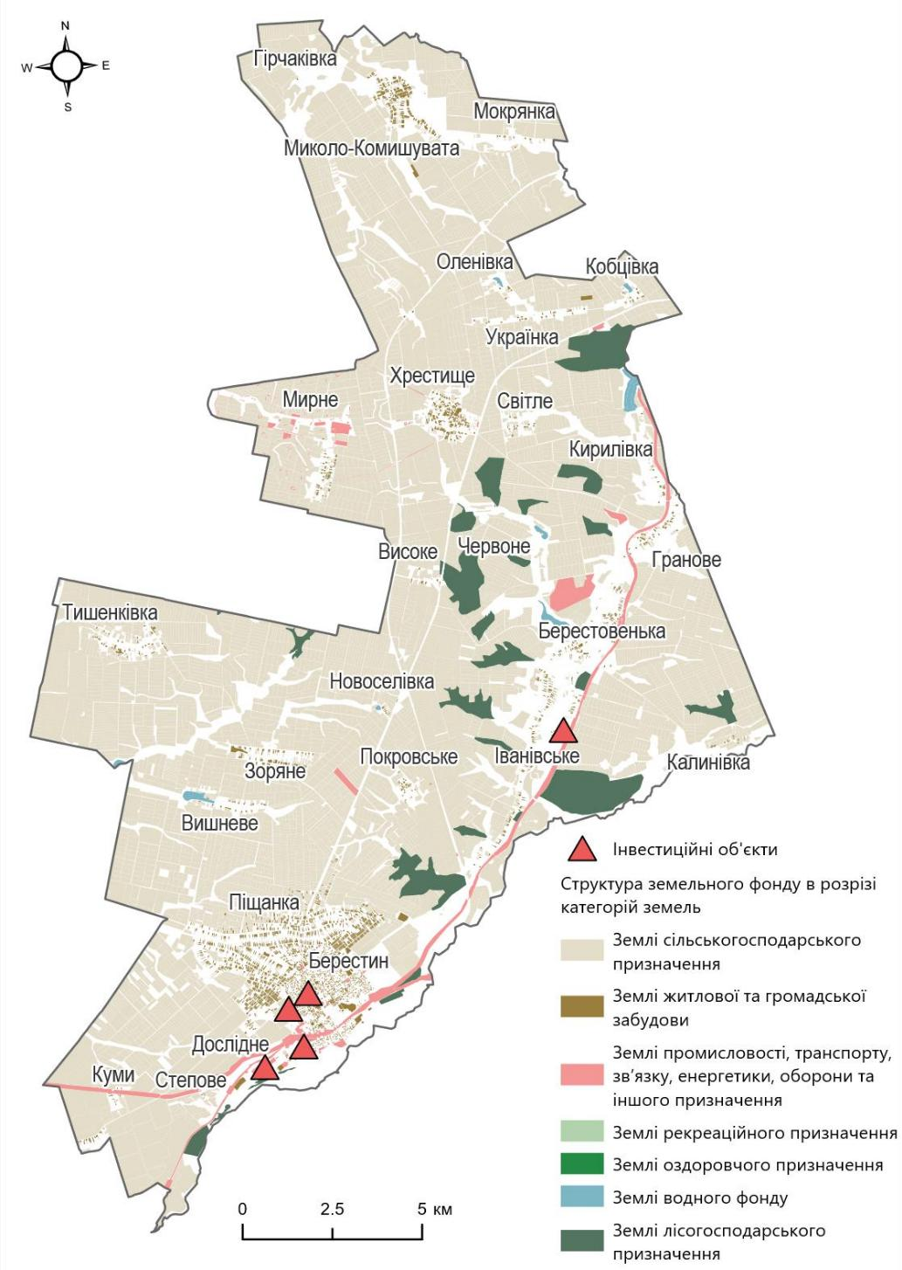
Рис. 2.8. Інвестиційний потенціал Берестинської громади

УНІКАЛЬНІСТЬ ТА ПОТЕНЦІАЛ ДЛЯ РОЗВИТКУ ГРОМАДИ
Берестинська громада має низку унікальних характеристик, які визначають її потенціал для відновлення та сталого розвитку. Ці особливості підтверджуються як соціально-економічним аналізом, так і думками різних груп стейкхолдерів, зібраних під час фокус-груп у червні 2025 року.

Географічне розташування – логістичний потенціал
Однією з ключових переваг громади учасники визначили її вигідне географічне положення. Громада розташована на перетині трьох областей – Харківської, Полтавської та Дніпропетровської, що створює умови для розвитку логістики, бізнесу та кооперації.

«Ми є серцем трьох областей: Полтава–Харків–Дніпро» (активіст)
«До Дніпра — 120 км, до Полтави — 80 км, до Харкова — 105 км» (підприємець)
Наявність залізничної станції та розвиненої інфраструктури також посилює цей потенціал.

Людський капітал та згуртованість
Мешканці громади відзначають високу соціальну згуртованість та готовність підтримувати один одного:
«Навіть якщо з людиною незнайомий, завжди прийдуть на допомогу» (активіст)
У кризових умовах зросла громадська активність, особливо після початку повномасштабної війни. З’явилися нові громадські ініціативи, платформи співпраці та волонтерські рухи:
«У перші дні війни на порозі бібліотеки зібралися пів тисячі людей. Вони сказали:
“Ми будемо щось робити та допомагати”» (активіст)

Розвинена інфраструктура та якість середовища
Жителі як міста, так і сіл громади, цінують доступність базових послуг – освіти, медицини, побутової інфраструктури. Особливо жителі сіл наголошують на чистоті, доглянутості територій та збереженій сільській ідентичності.
«У нас красиве село. Чисто, біля кожної лавки смітник, зупинка гарна,
пам’ятник доглянутий» (мешканець периферії)
«Є все необхідне для проживання. Школа, садок, магазини – все працює»
(мешканець периферії)

Історична спадщина та культурні активи
Громада має потужний культурно-історичний потенціал. Місцеві жителі пишаються своїм музеєм, який є найбільшим етнографічним музеєм у сільській місцевості України, має унікальний художній відділ і зберігає пам’ять про багату історію регіону.
«У нас музей — найбільший у сільській місцевості, з художнім відділом. Таких
більше немає» (активіст)
«10-та фортеця, мотокросна траса — третя за величиною в Європі» (активіст)

Підприємливість і потенціал розвитку бізнесу
Учасники фокус-груп наголошують на високому потенціалі для розвитку підприємництва, особливо з урахуванням розташування, доступу до ринків і наявності логістики. Водночас акцент робиться на потребі в підтримці малого бізнесу, прозорості регуляторних процедур та створенні умов для молоді:
«Люди підприємливі, але потрібна підтримка, підхід, а не рубати все на корені»
(підприємець)
«Розвиток громадських організацій для молоді — це спосіб залишити молодь у
місті» (активіст)

Туристичний і природний потенціал
Краса природи, річка, ландшафти, історичні об’єкти та культурні ініціативи створюють передумови для розвитку туризму та формування нових просторів для дозвілля. Природне середовище не лише приваблює гостей, а й виконує важливу психоемоційну функцію для місцевих мешканців і ВПО – як простір відновлення, спокою та внутрішньої рівноваги:
«Коли я переїхала з Бахмута, було важко. А навесні я побачила річку, фортецю,
музей — і це вразило» (ВПО, активістка)
Отже, Берестинська громада має низку унікальних характеристик, які формують її стійкий потенціал розвитку. Географічне розташування на перетині логістичних артерій (Харків–Дніпро–Полтава), наявність залізничного вузла та автомобільної магістралі міжнародного значення відкривають можливості для промислового, аграрного та підприємницького зростання. У громаді працює один із ключових промислових гравців регіону – Укргазвидобування, що забезпечує економічну основу, а розвинена соціальна інфраструктура у місті та селах гарантує базові умови для проживання. Природні ландшафти, річка Берестова, пам’ятки історії та багатий культурний спадок створюють не лише привабливий образ громади, а й потенціал для розвитку туризму та рекреаційних практик. Місцеві мешканці вирізняються згуртованістю, ініціативністю та глибоким почуттям любові до свого міста та громади. За словами самих жителів, спокій, чистота, просторовий порядок і тісні соціальні зв’язки створюють середовище, що сприяє покращенню якості життя. Все перераховане вище робить Берестинську громаду не лише безпечним та комфортним місцем, а й простором з амбіціями та потенціалом.

  - ОРГАНИ ДЕРЖАВНОЇ ВЛАДИ ТА МІСЦЕВОГО
САМОВРЯДУВАННЯ, РОЗВИТКОВІ ІНСТИТУЦІЇ ТА МЕРЕЖА ІНСТИТУЦІЙ ГРОМАДЯНСЬКОГО СУСПІЛЬСТВА

СТРУКТУРА БЕРЕСТИНСЬКОЇ МІСЬКОЇ РАДИ
Берестинська міська рада налічує 23 депутати, які були обрані від: районних організацій партій «Слуга народу», ОПЗЖ, «Блок Кернеса – успішний Харків», «Блок Світличної Разом». Тобто, місцева політична палітра є різноманітною, а з огляду на малу кількість депутатських мандатів від кожного виборчого списку – також дуже персоніфікована. Об’єктивно це може бути основою для напрацювання механізмів місцевої демократії – вміння домовлятися, знаходити компроміси заради досягнення цілей розвитку територіальної спільноти.
В Берестинській міській раді діє 5 постійних депутатських комісій, а саме:
    - постійна комісія міської ради з питань законності, правопорядку, депутатської діяльності, етики та регламенту;
    - постійна комісія міської ради з питань фінансів, бюджету, планування соціально-економічного розвитку, інвестицій та міжнародного співробітництва;
    - постійної комісії міської ради з питань земельних відносин, природокористування, будівництва та архітектури;
    - постійна комісія міської ради з питань комунальної власності, житлово- комунального господарства, благоустрою;
    - постійна комісія міської ради з гуманітарних питань та питань розвитку інфраструктури.
Як окремі юридичні особи Берестинської міської ради в громаді здійснюють діяльність:
    - Фінансове УПРАВЛІННЯ Берестинської міської ради;
    - ВІДДІЛ освіти Берестинської міської ради;
    - Служба у справах дітей Берестинської міської ради;
    - ВІДДІЛ соціального захисту населення Берестинської міської ради;
    - ВІДДІЛ культури, туризму, молоді та спорту Берестинської міської ради;
    - Архівний відділ Берестинської міської ради;
    - ВІДДІЛ державної реєстрації Берестинської міської ради;
    - ВІДДІЛ містобудування та архітектури Берестинської міської ради.
На місцях затверджено 5 старост, які виконують свої обов'язки згідно з посадовими інструкціями та Положенням про старосту. Всього за штатним розписом 147 одиниці, з них біля 10% штатних одиниць призначені для старостинських округів (староста, діловод). В цілому наявна структура орієнтована на виконання адміністративних послуг, в соціальній та гуманітарній сферах. Детальніше інформація про виконавчі органи Берестинської міської ради представлена у табл. 2.5.

Таблиця 2.5 Структура та чисельність апарату та виконавчих органів Берестинської міської ради

№ З/П | Апарат та структурні підрозділи виконавчого комітету БЕРЕСТИНСЬКОЇ міської ради | КІЛЬКІСТЬ ШТАТНИХ ОДИНИЦЬ
КЕРІВНИЙ СКЛАД
1 | Міський голова | 1
2 | Перший заступник міського голови | 1
3 | Заступник міського голови з питань діяльності виконавчих органів | 2
4 | Секретар ради | 1
5 | Керуючий справами (секретар) виконавчого комітету | 1
6 | Староста | 6
 | СТРУКТУРНІ ПІДРОЗДІЛИ
ВІДДІЛ організаційного забезпечення та контролю
7 | Начальник відділу | 1
8 | Головний спеціаліст | 3
9 | Секретар керівника | 1
10 | Діловод | 1
ВІДДІЛ комунікацій та зв’язків з громадськістю
11 | Начальник відділу | 1
12 | Головний спеціаліст | 2
ВІДДІЛ кадрової роботи
14 | Начальник відділу | 1
15 | Головний спеціаліст | 2
ВІДДІЛ земельних відносин
16 | Начальник відділу | 1
17 | Головний спеціаліст | 2
ВІДДІЛ житлово-комунального господарства та благоустрою
18 | Начальник відділу | 1
19 | Головний спеціаліст | 2
20 | Інспектор | 2
21 | Робітник з благоустрою | 11
Сектор з контролю за станом доріг та тротуарів
22 | Завідувач сектору | 1
23 | Головний спеціаліст | 1
ВІДДІЛ соціально-економічного розвитку та інвестицій
24 | Начальник відділу | 1
25 | Головний спеціаліст | 2
Сектор інвестиційної діяльності
26 | Завідувач сектору | 1
27 | Головний спеціаліст | 1
 | Сектор проєктного менеджменту
28 | Завідувач сектору | 1
29 | Головний спеціаліст | 1
ВІДДІЛ цивільного захисту, оборонної, мобілізаційної роботи та взаємодії з
правоохоронними органами
30 | Начальник відділу | 1
31 | Головний спеціаліст | 2

Таблиця 2.5 Структура та чисельність апарату та структурних підрозділів Берестинської міської ради (продовження)

№ З/П | Апарат та структурні підрозділи виконавчого комітету  БЕРЕСТИНСЬКОЇ міської ради | КІЛЬКІСТЬ ШТАТНИХ ОДИНИЦЬ
ВІДДІЛ правового забезпечення
32 | Начальник відділу | 1
33 | Головний спеціаліст | 2
ВІДДІЛ бухгалтерського обліку
34 | Начальник відділу, головний бухгалтер | 1
35 | Головний спеціаліст | 2
ВІДДІЛ з публічних закупівель та договірної роботи
36 | Начальник відділу | 1
37 | Головний спеціаліст | 2
ВІДДІЛ «Центр надання адміністративних послуг»
38 | Начальник відділу | 1
39 | Адміністратор | 10
40 | Головний спеціаліст | 3
41 | Спеціаліст I категорії | 5
ВІДДІЛ управління об’єктами комунальної власності
42 | Начальник відділу | 1
43 | Головний спеціаліст | 2
 | ВІДДІЛ цифрової трансформації
44 Начальник відділу 1
45 Головний спеціаліст 2
Група господарського забезпечення
46 | Завідувач господарства | 1
47 | Водій | 5
48 | Прибиральник службових приміщень | 5
49 | Сторож | 3
50 | Відповідальний черговий | 1
51 | Опалювач | 2
ВИКОНАВЧІ ОРГАНИ БЕРЕСТИНСЬКОЇ МІСЬКОЇ РАДИ юридичні особи
публічного права
Фінансове УПРАВЛІННЯ Берестинської міської ради
52 | Начальник управління | 1
Бюджетний відділ
53 | Начальник відділу | 1
54 | Головний спеціаліст | 2
Відділ бухгалтерського обліку та доходів
55 | Начальник відділу, головний бухгалтер | 1
56 | Головний спеціаліст | 3
ВІДДІЛ освіти Берестинської міської ради
57 | Начальник відділу | 1
58 | Головний спеціаліст | 3

Таблиця 2.5 Структура та чисельність апарату та структурних підрозділів Берестинської міської ради (продовження)

№ З/П | Апарат та структурні підрозділи виконавчого комітету  БЕРЕСТИНСЬКОЇ міської ради | КІЛЬКІСТЬ ШТАТНИХ ОДИНИЦЬ
Служба у справах дітей Берестинської міської ради
59 | Начальник | 1
60 | Головний спеціаліст | 3
Сектор усиновлення, опіки, піклування та розвитку сімейних форм виховання
61 | Завідувач сектору | 1
62 | Головний спеціаліст | 1
ВІДДІЛ соціального захисту населення Берестинської міської ради
63 | Начальник відділу | 1
64 | Головний спеціаліст | 5
65 | Водій | 1
Сектор у справах ветеранів
66 | Завідувач сектору | 1
67 | Головний спеціаліст | 1
Сектор координації надання соціальних послуг
68 | Завідувач сектору | 1
69 | Головний спеціаліст | 1
Сектор грошових виплат та фінансового забезпечення
70 | Завідувач сектору | 1
71 | Головний спеціаліст | 1
ВІДДІЛ культури, туризму, молоді та спорту Берестинської міської ради
72 | Начальник відділу | 1
73 | Головний спеціаліст | 3
74 | Спеціаліст І категорії | 1
Архівний відділ Берестинської міської ради
75 | Начальник відділу | 1
76 | Головний спеціаліст | 2
Сектор фінансово-господарського забезпечення
77 | Завідувач сектору | 1
78 | Головний спеціаліст | 1
ВІДДІЛ державної реєстрації Берестинської міської ради
79 | Начальник відділу, державний реєстратор | 1
80 | Державний реєстратор | 1
81 | Головний спеціаліст | 1
ВІДДІЛ містобудування та архітектури Берестинської міської ради
82 | Начальник відділу | 1
83 | Головний спеціаліст | 2
Сектор фінансово-господарського забезпечення та публічних закупівель
84 | Завідувач сектору | 1
85 | Головний спеціаліст | 1
Всього |  | 155

Перелік комунальних підприємств громади наведено у табл.2.6.
Таблиця 2.6 Комунальні підприємства Берестинської громади

Назва | Вид діяльності | Адреса
Берестинський комбінат комунальних підприємств | Збирання безпечних відходів, інші види діяльності із прибирання, діяльність пожежних служб, організування поховань і надання суміжних послуг, надання інших індивідуальних послуг, н.в.і.у., ,роздрібна торгівля меблями, освітлювальним приладдям та іншими товарами для дому в спеціалізованих магазинах, допоміжне обслуговування наземного транспорту, діяльність  готелів і подібних засобів тимчасового розміщування, надання в оренду й експлуатацію власного чи орендованого нерухомого майна, оброблення  та видалення безпечних відходів, діяльність у  сфері інжинірингу, геології та геодезії, надання послуг технічного консультування в цих сферах | Харківська обл., Берестинський р-н, місто Берестин, вул.  Хмельницького Б., буд. 2 А
Берестинське житлове ремонтно- експлуатаційне підприємство | Надання в оренду й експлуатацію власного чи орендованого нерухомого майна, будівництво житлових і нежитлових будівель. Комплексне обслуговування об'єктів | Харківська обл., Берестинський р-н, місто Берестин, вул.Покровська,  буд. 82
Комунальне підприємство теплових мереж м. Берестин. | Монтаж водопровідних мереж, систем опалення та кондиціонування, будівельно- монтажні роботи, неспеціалізована оптова торгівля, вантажний автомобільний транспорт, надання в оренду й експлуатацію власного  чи орендованого нерухомого майна | Харківська обл., Берестинський р-н, місто Берестин, вул. Соборна, буд.  57
Комунальне підприємство  «Берестин-Водоканал» | Каналізація, відведення й очищення стічних вод, будівництво трубопроводів, будівельно-монтажні роботи, монтаж водопровідних мереж, систем опалення та кондиціонування, електромонтажні роботи, надання в оренду й експлуатацію власного чи орендованого нерухомого майна, ремонт  і технічне обслуговування готових металевих виробів, роздрібної торгівлі в неспеціалізованих магазинах, ремонт і технічне обслуговування електричного устатковання, ремонт і технічне обслуговування машин і устатковання промислового  призначення, оброблення та видалення безпечних відходів, збирання безпечних відходів | Харківська обл., Берестинський р-н, місто Берестин, вул. Шиндлера, буд. 66
Комунальне підприємство  «Архітектурне бюро» | Діяльність у сфері архітектури | Харківська обл., Берестинський р- н, місто Берестин, вул. Бєльовська, буд. 90
Комунальне некомерційне підприємство  «Берестинська міська лікарня» | Діяльність лікарняних закладів | Харківська обл., Берестинський р-н, місто Берестин, вул. Шиндлера, буд.  92
Комунальне підприємство технічної інвентаризації  «Інвентаризатор» | Діяльність у сфері інжинірингу, геології та геодезії, надання послуг технічного консультування в цих сферах | Харківська обл., Берестинський р-н, місто Берестин, вул. Полтавська, буд.

Телерадіокомпанія  «Десята фортеця» | Виробництво кіно- та відеофільмів, телевізійних програм | Харківська обл., Берестинський р-н, місто Берестин, вул.  Соборна, буд.58А
Комунальне некомерційне підприємство  «Берестинський центр первинної медико-  санітарної допомоги» | Загальна медична практика | Харківська обл., Берестинський р-н, місто Берестин, вул. Шиндлера, буд. 92

В Берестині розташована Державна пожежно-рятувальна частина № 43, що належить до ДСНС, що опікується цивільною безпекою на теренах громади в цілому. Зазначена частина має забезпечувати реалізацію державної політики у сфері цивільного захисту, захисту населення і територій від надзвичайних ситуацій, запобігання їх виникненню, ліквідації наслідків, здійснення державного нагляду (контролю) за додержанням і виконанням вимог законодавства у сфері цивільного захисту, пожежної та техногенної безпеки, діяльності аварійно- рятувальних служб. Серед іншого – реалізація в межах повноважень, передбачених законом, державної політики у сфері волонтерської діяльності.

Консультативно-дорадчі органи Берестинської громади
19 квітня 2024 року розпорядженням Берестинського міського голови № 71 було затверджено персональний склад Молодіжної ради складі 9 осіб. Молодіжна рада
— це інструмент молодіжного “голосу”. Це механізм, що дозволяє молодим людям висловлювати свої думки та погляди. Це орган, який створюється при місцевих органах управління та складається з представників молоді з метою консультування та співпраці у розробці та впровадженні політики, спрямованої на молодь.
Крім того, при виконавчих органах Берестинської міської ради функціонує низка консультативно-дорадчих органів: постійних комісій, рад та робочих груп, діяльність яких спрямована на соціальний захист населення, розвиток економіки, підтримку військовослужбовців, сімей загиблих захисників, внутрішньо переміщених осіб, а також на вирішення питань екологічної безпеки, опіки та піклування, гендерної рівності й розвитку місцевого самоврядування.
Зокрема, у Берестинській громаді діють:
- Комісія з надання фінансової підтримки військовослужбовцям, учасникам бойових дій постраждалим в антитерористичній операції, операції об’єднаних сил внаслідок російської агресії в Україні та членам сімей військовослужбовців, загиблих внаслідок російської агресії в Україні та під час здійснення АТО, ООС – жителям Берестинської територіальної громади
- Комісія з надання одноразової адресної грошової допомоги мешканцям Берестинської територіальної громади у разі тривалої хвороби або оперативного лікування (за зверненням)

- Комісія з питань надання одноразової матеріальної допомоги незахищеним верствам населення Берестинської міської територіальної громади
- Комісія з надання одноразової матеріальної допомоги громадянам, ліквідаторам наслідків аварії на Чорнобильській АЕС, які постраждали внаслідок Чорнобильської катастрофи – жителям Берестинської територіальної громади
- Комісія з призначення одноразової грошової допомоги при виконавчому комітеті Берестинської міської ради
- Комісія з надання одноразової адресної матеріальної допомоги на придбання деревини паливної мешканцям, зареєстрованим на території Берестинської територіальної громади
- Комісія з питань надання одноразової адресної матеріальної допомоги окремій категорії громадян Берестинської територіальної громади
- Рада з питань опіки та піклування Берестинської міської ради
- Координаційна рада з питань сім’ї, гендерної рівності, демографічного розвитку, запобігання та протидії домашньому насильству і протидії торгівлі людьми
- Координаційний центр підтримки цивільного населення при Берестинській міській раді
- Рада з питань внутрішньо переміщених осіб
- Комісія з питань перевірки та погодження фінансових планів комунальних підприємств, що є у комунальній власності Берестинської територіальної громади
- Комісія з питань захисту прав дитини виконавчого комітету Берестинської міської ради
- Комісія з підготовки проекту договору про співробітництво територіальних громад у формі спільного фінансування (утримання) Комунального закладу
«Школа мистецтв» Берестинської міської ради
- Комісія з розгляду та вирішення земельних спорів на території Берестинської міської ради
- Постійно діюча комісія із встановлення факту отруєння бджіл
- Місцева комісія з питань техногенно-екологічної безпеки та надзвичайних ситуацій
- Робоча група з формування завдання на розроблення Комплексного плану просторового розвитку території Берестинської міської територіальної громади
- Рада поважних громадян при Берестинському міському голові
- Рада волонтерів
- Рада підприємців
- Молодіжна рада
- Робоча група по порятунку річки Берестової
- Спостережна рада при КНП «Берестинська міська лікарня»
- Рада з питань національної ідентичності

ПРОЄКТНА ДІЯЛЬНІСТЬ. УЧАСТЬ У ПРОГРАМАХ
Участь у проєктах громади посилилися після початку широкомасштабної війни Росії проти України. Щоправда, йдеться переважно про проєкти екстренної допомоги, в яких громада (в особі місцевого самоврядування чи громадської організації) не ініціювала розробку та подавала на конкурси проєкти, а переважно брала участь у вже розроблених проектах, забезпечуючи підтримку власними ресурсами. Це цінний досвід з точки зору адміністрування проєктів та спілкування з міжнародними донорами. Посилює його цінність безпосередня участь навчальних закладів громади - можна сподіватися, що проєктна діяльність їх зацікавить і стимулюватиме до розробки й подання вже власних індивідуальних проєктів.
Громада протягом останніх років впроваджує проектні технології та активно працює у напрямку залучення грантових коштів міжнародної технічної допомоги.
У зв’язку з тим, що на території Берестинської громади проживає значна кількість внутрішньо переміщених осіб, із жовтня 2015 року в громаді реалізуються проєкти, які покликані забезпечити їх житлом та покращити умови та доступність об’єктів соціальної інфраструктури.
Берестинська міська рада взяла участь у ряді проектів, зокрема на обласному рівні був підписаний меморандум про співпрацю з Українським фондом соціальних інвестицій. Берестин став одним із 6 міст Харківщини, де реалізується даний проект. Завдяки грантовій підтримці міжнародної технічної допомоги було реалізовано три масштабних проєкти.
- Реконструкція нежитлового приміщення в селищі Дослідне під житло для внутрішньо-переміщених осіб. Це соціальний проект, спрямований на підтримку наших осіб, які вимушені були залишити свої домівки в зоні бойових дій. Обсяг інвестицій - 6 089 695 грн.
- Капітальний ремонт ДНЗ № 17 (заміна вікон, дверей на енергозберігаючі, утеплення фасаду, реконструкція даху). Тепер громада має сучасну, затишну, красиву дошкільну установу, в якій підростатиме і готуватиметься до школи не одне покоління юних берестинців. Профінансовано будівельні роботи на суму 3 284 251 грн.
- Реконструкції та заснування комплексного реабілітаційного центру для дітей з інвалідністю. Сума фінансування загально-будівельних робіт 6 993 500 грн. Закуплено спеціалізоване обладнання для майбутнього реабілітаційний центру на суму 1 251 712 грн.
Наразі Центр є районним в рамках реалізації напрямків співпраці громад Берестинського району та надає послуги дітям шести громад.
Багатьма цікавими проєктами відзначено співпраця з Німецьким товариством міжнародного співробітництва (GIZ). За їх сприяння в місті побудовано футбольний спортивний майданчик, встановлено тренажерні та дитячі спортивні майданчики, відкрито та обладнано молодіжний хаб, закуплено обладнання для реабілітаційного Центру.

У співпраці з Українським фондом соціальних інвестицій реалізується проект
«Покращення умов надання медичної допомоги у Берестинській центральній районній лікарні, Харківська область/KFW», який передбачає капітальний ремонт поліклінічного відділення Берестинської ЦРЛ. Загальна сума фінансування складає 790 000 євро.
Берестинська громада у співпраці з АТ «Укргазвидобування» реалізувала проекти з енергоефективності, забезпечення комунальною технікою та облаштування найпростішого укриття закладу освіти. Загальна сума фінансування за два року 3 200 000 грн.
У жовтні 2023 року підписаний Меморандум про співпрацю з Агентством США з міжнародного розвитку Проект (USAID) «Підвищення ефективності роботи і підзвітності органів місцевого самоврядування» («ГОВЕРЛА»), яким передбачено надання допомоги ОМС у питаннях організації виплат компенсацій за пошкоджене та знищене майно, проведення навчання з представниками ОМС, сприяння здійсненню громадського контролю в громадах, покращенню системи адміністрування місцевих податків, формуванню місцевих громадських ініціатив.
КНП "Берестинська міська лікарня" у співпраці з ГО "Екоклуб", як благодійну допомогу, отримала сонячну електростанцію, яку встановили на хірургічному корпусі лікарні. Вартість - 656720 грн.
В рамках проєкту "Посилення стійкості міст у сферах інфраструктури життєзабезпечення й житлового фонду України", що фінансується урядом Німеччини та імплементується GIZ, підписаний Меморандум та отримана гуманітарна допомога у вигляді 4-х когенераційних установок для КП теплових мереж м.Берестина.
Міська рада, в контексті благодійної допомоги, співпрацювала з міжнародним організаціями, які надали 26 генераторів, що були встановлені в закладах медицини, освіти, культури та комунальних підприємствах громади.
Між Берестинською громадою та французькою міжнародною неурядовою організацією ACTED та швейцарською міжнародною неурядовою організацією IMPACT було укладено меморандум про співпрацю в межах реалізації проекту HAVEN III (Humanitarian Action through Volunteers, Enablers and Networks – Phase Three), який фінансується урядом Великої Британії від імені британського народу. В межах проекту здійснюється грантова підтримка ініціатив волонтерів, активістів, представників місцевих організацій громадянського суспільства громади, які стосуються напрямку відновлення та розвитку громади, а також здійснюється експертна підтримки органів місцевого самоврядування громади у розробці стратегічних документів, зокрема Плану відновлення та розвитку Берестинської громади.

Міжмуніципальне співробітництво
Дотепер Берестинська громада уклала Меморандуми про співпрацю та партнерство з Миргородською громадою Полтавської області, Перещепинською громадою Дніпропетровської області, Новодонецькою громадою Донецької області та Березанською громадою Київської області. Завданнями співпраці є впровадження спільної діяльності в наступних аспектах:
- реалізація спільних проєктів та програм: Сторони спільно працюють над розробленням та впровадженням проєктів і програм, спрямованих на відбудову пошкодженої та/або зруйнованої внаслідок збройної агресії рф інфраструктури, посилення спроможності громад реагувати на виклики, пов’язані з повномасштабним вторгненням, та покращення якості життя мешканців громад;
- обмін досвідом: визнаючи важливість обміну кращими практиками між громадами, сторони погоджуються на організацію заходів з обміну досвідом, спрямованих на підвищення кваліфікації співробітників громад;
- участь у спільних заходах: представники Сторін організовуватимуть та братимуть участь у різноманітних заходах, які сприятимуть зміцненню зв’язків між громадами та підвищенню їхнього економічного, культурного та туристичного потенціалу.

ОРГАНИ САМООРГАНІЗАЦІЇ НАСЕЛЕННЯ ТА ГРОМАДСЬКІ ОБ'ЄДНАННЯ

Станом на 01.01.2026 в громаді зареєстровано 33 громадських організацій, з них 27 – в Берестині, 6 – в селах громади. Інформація про зареєстровані ГО наведена у таблиці 2.7.

Таблиця 2.7 Громадські організації Берестинської громади

 | Найменування | Населений пункт реєстрації
1 | БЕРЕСТИНСЬКА РАЙОННА ФЕДЕРАЦІЯ ФУТБОЛУ | м. БЕРЕСТИН ВУЛИЦЯ СОБОРНА,  будинок 58 А
2 | БЕРЕСТИНСЬКА РАЙОННА ОРГАНІЗАЦІЯ УКРАЇНСЬКОЇ  СПІЛКИ ВЕТЕРАНІВ АФГАНІСТАНУ (ВОЇНІВ-ІНТЕРНАЦІОНАЛІСТІВ) | м. БЕРЕСТИН, ВУЛИЦЯ ХАРКІВСЬКА,  будинок 123, квартира 21
3 | БЕРЕСТИНСЬКА РАЙОННА ГРОМАДСЬКА ОРГАНІЗАЦІЯ  ОРІЛЬСЬКИЙ КОЗАЦЬКИЙ ПОЛК СВЯТОГО ГЕОРГІЯ | м.БЕРЕСТИН ВУЛИЦЯ ПОЛТАВСЬКА,  будинок 28
4 | БЕРЕСТИНСЬКИЙ РАЙОННИЙ СПОРТИВНО- ТЕХНІЧНИЙ КЛУБ "ЕКСТРИМ-МОТО" | м.БЕРЕСТИН, ВУЛИЦЯ 19 ВЕРЕСНЯ ,  будинок 29

5 | БЕРЕСТИНСЬКА РАЙОННА ОРГАНІЗАЦІЯ УКРАЇНСЬКОГО ТОВАРИСТВА МИСЛИВЦІВ І РИБАЛОК | місто БЕРЕСТИН, ВУЛИЦЯ ПОКРОВСЬКА,  будинок 93
6 | ГРОМАДСЬКЕ ОБ'ЄДНАННЯ СТОЖАРИ | Берестиняький район, село  Піщанка, ПРОВУЛОК Л.УКРАЇНКИ, будинок 2
7 | БЕРЕСТИНСЬКИЙ РАЙОННИЙ  СПОРТИВНО- ТЕХНІЧНИЙ КЛУБ ТЕХНОСПОРТ- БЕРЕСТИН | м.БЕРЕСТИН, ВУЛИЦЯ УКРАЇНСЬКА,  будинок 39
8 | БЕРЕСТИНСЬКЕ РАЙОННЕ ГРОМАДСЬКЕ НЕУРЯДОВЕ НЕПРИБУТКОВЕ ОБ'ЄДНАННЯ ЖІНОК "ТРАДИЦІЯ" | м.БЕРЕСТИН, ВУЛИЦЯ ХАРКІВСЬКА,  будинок 125, квартира 125
9 | БЕРЕСТИНСЬКИЙ СПОРТИВНИЙ КЛУБ "ФАКЕЛ" | м.БЕРЕСТИН, ВУЛИЦЯ 19 ВЕРЕСНЯ ,  будинок 119
10 | СІЛЬСЬКА ГРОМАДСЬКА ОРГАНІЗАЦІЯ "ХРЕСТИЩЕНСЬКИЙ КУРІНЬ" | Берестинський район, село Хрестище, ВУЛИЦЯ ЖОВТНЕВА
11 | ГРОМАДСЬКА МОЛОДІЖНА ПОШУКОВА ОРГАНІЗАЦІЯ ФЕНІКС-К | м.БЕРЕСТИН, ВУЛИЦЯ ІСТОРИЧНА,90
12 | МІСЦЕВА ГРОМАДСЬКА ОРГАНІЗАЦІЯ "ВІДРОДЖЕННЯ" | БЕРЕСТИНСЬКИЙ РАЙОН, С.КИРИЛІВКА, ВУЛИЦЯ ЦЕНТРАЛЬНА, 84
13 | ГРОМАДСЬКА ОРГАНІЗАЦІЯ  "БЕРЕСТИНСЬКИЙ КОЗАЦЬКИЙ КУРІНЬ" | м.БЕРЕСТИН, ВУЛИЦЯ ЛЕБЯЗЬКА, 20
14 | ГРОМАДСЬКА ОРГАНІЗАЦІЯ ВІДРОДЖЕННЯ 3 | БЕРЕСТИНСЬКИЙ РАЙОН,  С.ПІЩАНКА, ВУЛ. ЦЕНТРАЛЬНА, 53 А
15 | ГРОМАДСЬКА ОРГАНІЗАЦІЯ | м. БЕРЕСТИН, ВУЛИЦЯ КАЗАЦЬКА, 11
 | "ЗАХИСНИКИ ВІТЧИЗНИ"
16 | ГРОМАДСЬКА ОРГАНІЗАЦІЯ РІДНА БЕРЕСТИНЩИНА | м.БЕРЕСТИН, МІКРОРАЙОН, БУД.21/49
17 | ГРОМАДСЬКА ОРГАНІЗАЦІЯ ПРАВОЗАХИСНА ГРОМАДСЬКА РАДА | м.БЕРЕСТИН, ВУЛИЦЯ Соборна, 60
18 | ГРОМАДСЬКА ОРГАНІЗАЦІЯ  "ТЕРИТОРІАЛЬНА ОБОРОНА" | м.БЕРЕСТИН, ВУЛИЦЯ ІСТОРИЧНА, 90
19 | ГРОМАДСЬКА ОРГАНІЗАЦІЯ "ГРОМАДА БЕРЕСТИНА" | м.БЕРЕСТИН, МІКРОРАЙОН 3, БУД.5/44
20 | ГРОМАДСЬКА  ОРГАНІЗАЦІЯ ВЕТЕРИНАРИ БЕЗ КОРДОНІВ | м.БЕРЕСТИН, ВУЛИЦЯ ЄДНОСТІ, 149
21 | БЕРЕСТИНСЬКА МІСЬКА ГРОМАДСЬКА ОРГАНІЗАЦІЯ "РІДНЕ МІСТО" | м.БЕРЕСТИН, ВУЛИЦЯ БЛАГОВІЩЕНСЬКА,102/1
22 | ГРОМАДСЬКА ОРГАНІЗАЦІЯ "РІДНОКРАЙ" | БЕРЕСТИНСЬКИЙ РАЙОН, С.МИКОЛО- КОМИШУВАТА, ВУЛИЦЯ УКРАЇНСЬКА, 4
23 | БЕРЕСТИНСЬКА РАЙОННА ОРГАНІЗАЦІЯ ВЕТЕРАНІВ УКРАЇНИ | м.БЕРЕСТИН, ВУЛИЦЯ ІСТОРИЧНА, 94

24 | ГО «ВОЛОНТЕРСЬКА ЛІГА» | м.БЕРЕСТИН, ВУЛИЦЯ ІСТОРИЧНА, 88
25 | БО БЛАГОДІЙНИЙ ФОНД  «КОМАНДА ЕБАЙДУЖИХ ПРІОРИТЕТ» | м.БЕРЕСТИН, ВУЛИЦЯ ЄДНОСТІ, 149
26 | ГО "ЗООГРУПА "НІКА | м.БЕРЕСТИН, ВУЛИЦЯ ШИНДЛЕРА
27 | ГО «ФЕНІКС МІЛІТЕРІ - ТЕХНОЛОГІЇ» | м.БЕРЕСТИН, ВУЛИЦЯ ХАРКІВСЬКА,125/20
28 | ГО «ШПАРКИЙ ШУЛЯК” | м.БЕРЕСТИН, ВУЛИЦЯ ПРЕОБРАЖЕНСЬКА
29 | ГО “ВОЛОНТЕРСЬКА ІНІЦІАТИВА БАЧИТИ СЕРЦЕМ” | м.БЕРЕСТИН, ВУЛИЦЯ ПОЛТАВСЬКА,  91/1
30 | БО «БФ ”ДЕСЯТА ФОРТЕЦЯ“» | м.БЕРЕСТИН, ВУЛИЦЯ ХАРКІВСЬКА,97
31 | ГО «ТРИМАЙМОСЯ РАЗОМ» | м.БЕРЕСТИН, ВУЛИЦЯ ПРЕОБРАЖЕНСЬКА,14/13
32 | ГО «СЕРЦЯ БЕРЕСТИНЩИНИ» | м.БЕРЕСТИН, ВУЛИЦЯ КОПИЛЕНКА
33 | ГО «БЕРЕСТИНСЬКА КОЗАЦЬКА ГРОМАДА» | м.БЕРЕСТИН, ВУЛИЦЯ ІСТОРИЧНА
34 | ТСБ “ЗЛАГОДА” | м.БЕРЕСТИН, ВУЛИЦЯ ШЕВЧЕНКА,93
35 | ЖБОГ “МУЛЯР” | м.БЕРЕСТИН, ВУЛИЦЯ УКРАЇНСЬКА,93
36 | ЖБК №5 | м.БЕРЕСТИН, МІКРОРАЙОН 3, БУД.17А
37 | ОСББ “БЕРЕСТИНСЬКИЙ МОНОЛІТ” | м.БЕРЕСТИН, ВУЛИЦЯ СОБОРНА,62
38 | ОСББ “ГРОМАДА” | м.БЕРЕСТИН, ВУЛИЦЯ ДМИТРА ЛІНСЬКОГО,66
39 | ОСББ “УЮТ” | м.БЕРЕСТИН, МІКРОРАЙОН 3, БУД.4
40 | ОСББ “БЕРЕСТИНСЬКА НІКА” | м.БЕРЕСТИН, ВУЛИЦЯ ЄДНОСТІ,175
41 | ТСБ “НАДІЯ” | м.БЕРЕСТИН, КОТЛЯРЕВСЬКОГО,6
42 | ТСБ “МРІЯ 2012” | м.БЕРЕСТИН, ВУЛИЦЯ ПОКРОВСЬКА,86

43 | ТСБ “ВИБІР” | м.БЕРЕСТИН, ВУЛИЦЯ ІСТОРИЧНА,75
44 | ОСББ “МРІЇ” | м.БЕРЕСТИН, ВУЛИЦЯ ХАРКІВСЬКА,8
45 | ОСББ “ПРЕМ’ЄР” | м.БЕРЕСТИН, ВУЛИЦЯ КОТЛЯРЕВСЬКОГО,4
46 | ОСББ “ЖБК-4” | м.БЕРЕСТИН, МІКРОРАЙОН 3, БУД.16
47 | ОСББ “НАДІЯ 2013” | м.БЕРЕСТИН, ВУЛИЦЯ БАНДУРИСТІВ,39
48 | ОСББ “ПРИЗ-К 2013” | м.БЕРЕСТИН, ВУЛИЦЯ ЗАХИСНИКІВ УКРАЇНИ”,1
49 | ОСББ “ПЕРЕМОГА 2013” | м.БЕРЕСТИН, МІКРОРАЙОН 3, БУД.5
50 | ОСББ “ОАЗИС-К 2013” | м.БЕРЕСТИН, ВУЛИЦЯ КОТЛЯРЕВСЬКОГО,2А
51 | ОСББ “ЛАСТІВКА-К 2013” | м.БЕРЕСТИН, ВУЛИЦЯ БАНДУРИСТІВ,41
52 | ОСББ “ВЕСЕЛКА 2013” | м.БЕРЕСТИН, ВУЛИЦЯ БАНДУРИСТІВ,47
53 | ОСББ “ГРАНІТ-К 2013” | м.БЕРЕСТИН, ВУЛИЦЯ БАНДУРИСТІВ,49
54 | ОСББ “ГОСПОДАР-К 2013” | м.БЕРЕСТИН, КОРОЛЕНКА,146
55 | ОСББ “ОНІКС-К 2013” | м.БЕРЕСТИН, ВУЛИЦЯ КОТЛЯРЕВСЬКОГО,2Г
56 | ОСББ “ЕДЕЛЬВЕЙС 2015” | м.БЕРЕСТИН, ВУЛИЦЯ ПЕТРІВСЬКА,72А
57 | ОСББ “ДОРОЖНИК-К 2013” | м.БЕРЕСТИН, ВУЛИЦЯ БАНДУРИСТІВ,45

58 | ОСББ “ДОВІРА-К” | м.БЕРЕСТИН, ВУЛИЦЯ ДМИТРА ЛІНСЬКОГО,79
59 | ОСББ “ВЕРБЕНА 2015” | м.БЕРЕСТИН, ВУЛИЦЯ ЄДНОСТІ,177
60 | ОСББ “БЄЛЬОВСЬКЕ” | м.БЕРЕСТИН, ВУЛИЦЯ ІСТОРИЧНА,24
61 | ОСББ “ЗЛАГОДА 2018” | м.БЕРЕСТИН, ВУЛИЦЯ КОТЛЯРЕВСЬКОГО,2Д
62 | ОСББ “ЛЕРМОНТОВСЬКИЙ 2017” | м.БЕРЕСТИН, ВУЛИЦЯ ДМИТРА ЛІНСЬКОГО,74
63 | ОСББ “КОТЛЯРЕВСЬКОГО 2В” | м.БЕРЕСТИН, ВУЛИЦЯ КОТЛЯРЕВСЬКОГО,2В
64 | ОСББ “ВДАЛИЙ ПРОЕКТ” | БЕРЕСТИНСЬКИЙ РАЙОН, С.ПІЩАНКА, ВУЛ. БЕРЕЗНЕВА, 17
65 | ОСББ “БЕРЕСТОК” | БЕРЕСТИНСЬКИЙ РАЙОН,  С.БЕРЕСТОВЕНЬКА, ВУЛ. ПОКРОВСЬКА,21

МЕДІА
Берестинська міська рада рада має офіційний вебсайт (http://krasnograd-rada.gov.ua/),
сторінки в соціальних мережах Facebook, Інстаграм, а також Телеграм-канал.
Також в громаді працюють ТОВ «Медіа простір «Вісті Берестинщини» (районна газета) та Телерадіокомпанія «Десята фортеця».
Найпопулярніші сторінки в соціальних мережах – оголошень та різнопланової місцевої інформації:

Facebook:
  - Берестин.info
Опис: Інформаційна сторінка, що висвітлює новини Берестину та Сахновщини, а також події району та його мешканців. Посилання: https://www.facebook.com/berestyn.inf0/
  - Берестин – дошка оголошень
Опис: Група для розміщення оголошень мешканців Берестина, що стосуються різних аспектів життя громади. Посилання: https://www.facebook.com/groups/718064518879685/?locale=uk_UA
  - Берестинська громадськість
Опис: Група для обговорення суспільних питань, що стосуються міста та його мешканців. Посилання: https://www.facebook.com/groups/1229463414963428/
Посилання: https://www.facebook.com/groups/433216931610404/

Instagram
  - Берестин.info
Опис: Сторінка надає новини про Берестин та Сахновщину, висвітлює події району та його мешканців.
Посилання: https://www.instagram.com/berestyn.info_ua/
    - red_grad_gram
Опис: Сторінка надає новини, фото та важливу інформацію про Берестин та Сахновщину, висвітлює події району та його мешканців.Аудиторія: 16,1 тис. Посилання: https://www.instagram.com/red_grad_gram/
Серед громадських об'єднань (зареєстрованих та ні) в соціальних мережах присутні такі:
- Берестинська районна організація Українського Червоного Хреста
- Громадська організація «Організація ветеранів України Берестинської міської територіальної громади»

2.6.СТРУКТУРА ДОХОДІВ ТА ВИДАТКІВ БЮДЖЕТУ ГРОМАДИ
Бюджет Берестинської громади формується відповідно до вимог Бюджетного та Податкового кодексів України, із урахуванням макроекономічної ситуації, податкового потенціалу території та державної бюджетної політики.
Бюджет Берестинської громади у 2021-2024 роках загалом виконувався на високому рівні як за доходами, так і за видатками: доходи стабільно перевищували план (від 106% до майже 121%), що є наслідком консервативного планування та надходження додаткових коштів. Найвище освоєння за видатками спостерігалося у довоєнний 2021 рік. З початком повномасштабного вторгнення росії в Україну освоєння бюджету за видатками знизилось (86%,) та у 2024 році тенденція до зниження рівня освоєння видатків продовжилась (63,9) (табл.2.8).

Таблиця 2.8. Виконання бюджету Берестинської громади за 2021-2024 роки (Мінфін України)

ВИКОНАННЯ ЗА ДОХОДАМИ |  |  | ВИКОНАННЯ ЗА ВИДАТКАМИ
 | Виконано, грн | у % до уточненого річного плану | Виконано, грн | у % до уточненого річного плану
2021 | 386 136 347,83 | 120,9% | 315567973,38 | 93,3%
2022 | 350 084 827,88 | 122,4% | 302459514,28 | 86,2%
2023 | 511 104 692,39 | 109,2% | 546810380,69 | 86,4%
2024 | 674 509 570,35 | 106,2% | 486013081,92 | 63,9%

Доходи бюджету формуються переважно за рахунок податкових надходжень (97,0% у 2024 р.) та неподаткових джерел (2,9%), доходів від операцій з капіталом (0,1%). Найбільші платники податків – підприємства газовидобувної промисловості (філії БУ “Укрбургаз”, УБМР “Укргазспецбудмонтаж”, ГУ “Укргазпромгеофізика”), які забезпечують суттєву частку надходжень до бюджету громади, в основному податку на доходи фізичних осіб. Ці дані вказують на значну залежність бюджету від великого бізнесу в енергетичному секторі та споживчих податків.

Починаючи з 2022 року значна частина бюджетної політики Берестинської міської територіальної громади була підпорядкована єдиній меті — фінансування сектору безпеки і оборони, підтримці ветеранів і підготовці до тривалого спротиву. Структура видатків свідчить про зосередження громади на базових, життєво важливих функціях — насамперед у сфері освіти, соціального захисту та підтримці житлово-комунального господарства.

Аналіз динаміки видатків місцевого бюджету за галузями у 2021–2024 роках свідчить про суттєві зміни пріоритетів унаслідок війни, а також про адаптивність фінансової політики громади. Загальний обсяг видатків продовжує зростати, але темпи приросту по галузях істотно різняться.

Найбільший відносний приріст продемонструвала категорія "міжбюджетні трансферти" — із 3141,9 тис грн у 2021 році до 43855,6 тис грн у 2024-му. Це пов’язано з новими викликами безпеки на місцевому рівні, включно з фінансуванням територіальної оборони, а також сектору безпеки і оборони. Освіта, фізична культура і спорт та охорона здоров’я, хоча й залишаються в постійному фокусі місцевого бюджетного планування, отримують дедалі менше фінансування в загальній структурі видатків.

Друге місце за темпами зростання займає соціальний захист та житлово- комунальне господарство. Зростання соціального навантаження на громаду — результат як економічної вразливості населення, так і нових соціальних програм підтримки внутрішньо переміщених осіб, малозабезпечених родин тощо. Сектор житлово-комунального господарства протягом 2021-2024 років потребував збільшення фінансування для забезпечення сталості критичної інфраструктури. Рівень фінансування сфери «Культура і мистецтво» залишався відносно сталим, що свідчить про високу стійкість цієї сфери навіть у складних умовах.

Таким чином, структура видатків чітко демонструє: Берестинська громада взяла на себе підвищене навантаження у сферах безпеки, соціального захисту та забезпечення базових послуг, водночас деякі довгострокові напрями, зокрема екологія чи розвиток, тимчасово відійшли на другий план.

Громада постійно маневрує в межах наявного ресурсу, уникаючи його дефіциту, та має значний потенціал для розширення інвестицій.
Таблиця 2.9. Структура бюджету Берестинської громади за 2021-2024 роки (Мінфін України)

ЗА ДОХОДАМИ | 2021 | 2022 | 2023 | 2024
Податкові надходження | 66,60% | 73,97% | 59,84% | 41,01%
Неподаткові надходження | 1,41% | 1,61% | 8,16% | 6,47%
Доходи від операцій з капіталом | 0.19% | 0.00% | 0.01% | 0,04%
Від органів державного управління | 31,64% | 24,42% | 31,76% | 52,19%
Цільові фонди | 0.16% | 0.00% | 0.23% | 0,29%
ЗА ВИДАТКАМИ
Державне управління | 9,7% | 11,2% | 13% | 13,4%
Освіта | 53,8% | 56,8% | 41,5% | 42,6%
Охорона здоров'я | 7% | 4,5% | 2,7% | 4,8%
Соціальний захист та соціальне забезпечення | 5,2% | 6,4% | 6,5% | 7,2%
Культура і мистецтво | 3,8% | 3,8% | 3,1% | 3,5%
Фізична культура і спорт | 2,6% | 2,5% | 1,5% | 1,8%
Житлово-комунальне господарство | 5,6% | 7,9% | 13,1% | 13,5%
Економічна діяльність | 11,2% | 1,5% | 11,4% | 4,1%
Інша діяльність | 0,1% | 0,2% | 0,3% | 0,2%
Міжбюджетні трансферти | 1% | 5,4% | 6,9% | 9%

МІСТОБУДІВНА ТА ІНША ПЛАНУВАЛЬНА ДОКУМЕНТАЦІЯ ГРОМАДИ

Відділ містобудування та архітектури Берестинської міської ради користується наступною містобудівною документацією:
    - Генеральний план міста Берестин (розроблений 1969 – 1990 рр.).
    - Історико-архітектурний опорний план міста Берестин у складі генерального плану (1990 р.).
    - Генеральний план села Українка (1969 р.).
    - Генеральний план селища Куми (1980 р.).
    - Генеральний план селища Дослідне (1975 р.).
    - Генеральний план селища Покровське (Жовтневе, 1981 р.).
    - Генеральний план села Кирилівка (1969 р.).
    - Генеральний план села Першотравневе (1969 р.).
    - Генеральний план села Зоряне (Ленінка, 1969 р.).
    - Генеральний план села Іванівське (Октябрське, (1968 р.).
    - Генеральний план села Миколо-Комишувата (1966 р.).
    - Генеральний план села Піщанка (1968 р.).
    - Генеральний план села Високе (1970 р.).
    - Генеральний план села Берестовенька (1980 р.).
    - Генеральний план села Тишенківка (1980 р.).
    - Генеральний план села Хрестище (1964 р.).
    - Детальний план території в районі вул. Української 160/1 в м. Берестин Харківської області (2017 р.).
    - Детальний план території в районі вул. Бєльовської, 76/1 в м. Берестин Харківської області (2017 р.)
    - Детальний план території в районі вулиць Полтавська, Весняна, Калинова, Лугова в с. Піщанка Берестинського району (2018 р.).
    - Детальний план території обмеженої вулицями Українською, Шевченка, Зарічною, Набережною, Вавлківською в с. Миколо-Комишувата Берестинського району (2018 р.).
    - Детальний план території обмеженої вулицями Березова, Піщана, Бєльовська, Слобідська, Садова в селі Піщанка Берестинського району (2018 р.).
    - Детальний план території кварталу в межах вулиць Котляревського, Преображенської, Копиленка, Кривоноса в м. Берестин Харківської області (2019 р.).
    - Детальний план території кварталу по вул. Шиндлера, Соборної, Шевченка, Лермонтова м Берестин Харківської області (2019 р.).
    - Детальний план території кварталу в межах вулиць Полтавської, Бєльовської,
19 Вересня, Бузкової м. Берестин Харківської області (2019 р.).
    - Детальний план території кварталу в межах вулиць Леб'язької, Української, Першотравневої в м. Берестин Харківської області (2020 р.).
    - Детальний план території кварталу в межах вулиць Чернишевського, Захисників України та Хомутовського парку в м. Берестин Харківської області (2020 р.).

Отже, у Берестинської громаді станом на грудень 2025 року відсутні нові генеральні плани населених пунктів із зонінгом (до того ж наявні стосуються лише частини сіл громади). Генеральний план із зонінгом – це основний вид містобудівної документації на місцевому рівні, призначений для обґрунтування довгострокової стратегії планування та забудови території населеного пункту. Виключно після затвердження генплану можливе використання земель за новим функціональним призначенням. На підставі затвердженого генерального плану населеного пункту або у його складі розробляються план зонування території та план земельно- господарського устрою. Основний результатом зонінгу – схема зонування, на якій відображені межі та кодові познаки територіальних зон, а також містобудівний регламент кожної зони, який включає перелік переважних, допустимих та супутніх видів дозволеного використання земельних ділянок, граничні параметри об’єктів дозволеного нового будівництва та реконструкції. Відповідно до Закону «Про регулювання містобудівної діяльності» забудова територій має здійснюватись виключно на підставі затвердженої містобудівної документації. Зокрема, реалізація інвестиційних проєктів потребує наявності планів зонування території або детальних планів територій для видачі забудовникам містобудівних умов та обмежень.
Розроблення та затвердження нової відповідної містобудівної документації в Берестинській територіальній громаді – є нагальна потреба. Нові генплани дозволять послідовно та відповідально розвивати територію, що зрештою дозволить отримувати стабільні надходження в місцеві бюджети та можливість їх збільшення. Також це допоможе навести порядок у забудові територій, землевпорядкуванні та оподаткуванні земель, матиме інші позитивні наслідки життєдіяльності на цих територіях.
Першочерговим завданням, в сфері містобудування Берестинської територіальної громади, є створення топографічної основи в цифровому, векторному та графічному зображенні за матеріалами аерофотозйомки (актуалізована картографічна основа в цифровій формі у державній геодезичній системі координат УСК- 2000 для розроблення комплексного плану Берестинської територіальної громади). Складова питання містобудівної документації – розробка комплексного плану просторового розвитку території громади, як того вимагає нова редакція Закону України “Про засади державної регіональної політики”, ухвалена в липні 2022 р. Функціонально це аналог генерального плану, але вже для всієї території громади. Це нова документація для абсолютної більшості громад України, до того ж її розробка (так само, як і генеральних планів) обмежується вимогами воєнного часу щодо аерофотозйомок – їх треба узгоджувати з військовими, фактично – просити дозволу та навіть за його наявності більшість інформації поки що не можна оприлюднювати.
Інша частина питання – розробка на основі зібраної інформації інформаційних карт та геоінформаційної системи (ГІС) громади в цілому. Вимога щодо ГІС громади міститься в Законі України “Про національну інфраструктуру геопросторових даних”. Війна загальмувала реалізацію його положень (але не скасувала). До того ж такого гатунку інформація вигідна для громади як засіб її реалізації. Берестинська громада розробляє таку систему – на тепер готова частка, де показані земельні ділянки. Надалі існує необхідність пошарового внесення інших даних.

РОЗДІЛ 3. ОЦІНКА ПРИРОДНИХ, ТЕХНОГЕННИХ ЗАГРОЗ ТА ІНФРАСТРУКТУРИ РЕАГУВАННЯ НА НАДЗВИЧАЙНІ СИТУАЦІЇ

АНАЛІЗ ПРИРОДНИХ НЕБЕЗПЕК
Берестинська громада знаходиться в зоні впливу широкого спектра природних загроз, які суттєво впливають на життя населення, стан інфраструктури та економіку. Найбільш поширеними небезпеками є пожежі в екосистемах і сільськогосподарських угіддях, що часто мають сезонний характер, але в умовах війни отримали додаткові фактори ризику. Важливим викликом залишаються температурні коливання – як хвилі сильних морозів, так і періоди екстремальної спеки, що посилюють навантаження на здоров’я людей та енергетичну систему громади. Також спостерігається тенденція до зростання ризиків, пов’язаних із посухами, що ведуть до виснаження сільськогосподарських земель, зниження врожайності та збільшення небезпеки природних пожеж. Сукупність цих загроз формує складну систему ризиків, що вимагає постійного моніторингу та комплексного підходу до управління безпекою громади.

Аналіз пожежної небезпеки
У Берестинській громаді за даними супутникового моніторингу FIRMS та Sentinel- 2 у 2020-2025 роках налічувалось 311 інцидентів, більшість з яких припадає на літній період 2020 та весняний період 2024 року (рис.3.1).
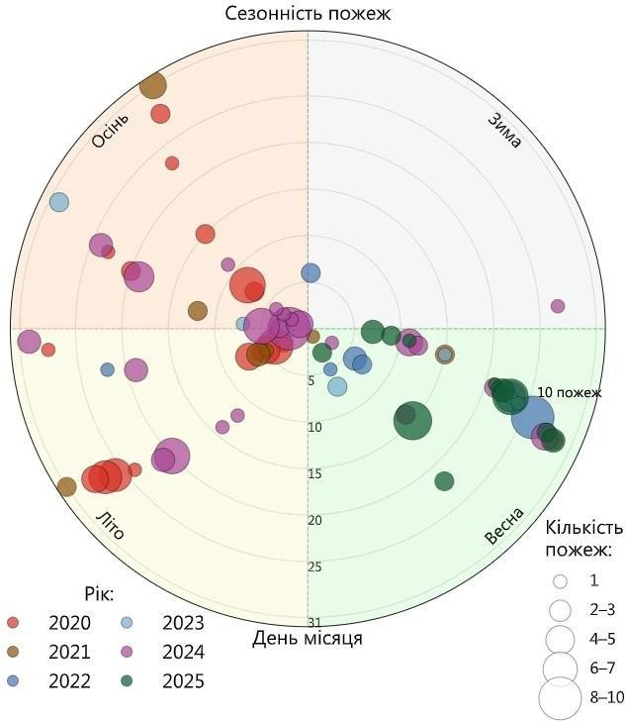

Рис. 3.1. Динаміка кількості пожеж в Берестинській громаді у 2020–2025 роках
До початку воєнних дій пожежі носили переважно природний характер. Найбільша активність припадала на серпень та жовтень, коли через суху теплу погоду та спекотні умови виникали загоряння трави та лісу. Також високий рівень пожеж зафіксовано в березні та липні, що ймовірно пов’язано з весняним спалюванням сухої рослинності та літньою спекою. У зимові місяці - пожеж практично не виникало через низькі температури, які знижували ризик природних загорянь. Загалом за довоєнний період у громаді було зафіксовано 336 осередків пожеж, що демонструє чітку сезонність та залежність від кліматичних умов.

Після початку воєнних дій у період з 24.02.2022 по 03.05.2025 кількість пожеж у громаді суттєво зменшилася - зафіксовано 163 осередки. Водночас їх розподіл став менш прогнозованим: найбільша активність спостерігалася у березні та вересні, що, ймовірно, пов’язано з бойовими діями, зокрема обстрілами, які призводили до займання територій.
Найбільш вразливими до виникнення пожеж виявилися села Степове, Куми, Піщанка та Іванівське. Саме тут зосереджена найбільша кількість зафіксованих інцидентів, що переважно пов’язані з підпалами стерні та неконтрольованим випалюванням сухої рослинності на луках та полях.
Найбільша інтенсивність небезпечних випадків спостерігаються у лісових масивах поблизу села Степове. Відносно висока кількість пожеж створює загрозу швидкого поширення в умовах густої рослинності, що значно ускладнює його ліквідацію та можливістю перекидання на територію сусідньої Наталинської громади, що викликає потребу в швидкій взаємодії між службами реагування в громадах та залучення пожежної бригади Наталинського лісництва.
Карта на рисунку 3.2 відображає просторовий розподіл пожеж на території Берестинської громади у 2020–2025 роках за даними супутникового моніторингу (FIRMS, Sentinel-2).
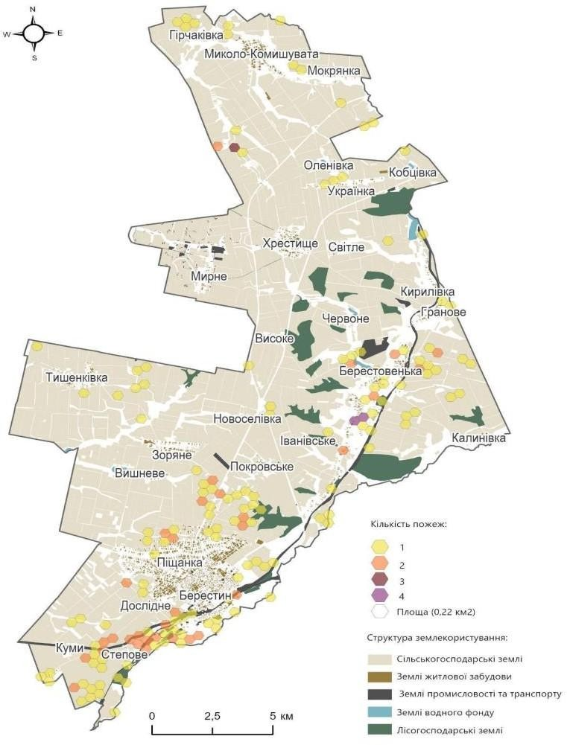
Рис. 3.2. Частота пожеж за супутниковими даними FIRMS (січень 2020 - червень 2025)

Добровільна пожежна бригада у селі Миколо- Комишувата відіграє ключову роль у забезпеченні безпеки для віддалених населених пунктів – Миколо- Комишуватої, Гірчаківки та Мокрянки. Завдяки її наявності вдається оперативніше реагувати навіть на поодинокі випадки загорянь, що суттєво знижує ризики для місцевого населення та інфраструктури.
Окремої уваги потребують південні та південно- східні околиці громади. У цих районах зосереджені локальні осередки підвищеної пожежної небезпеки, особливо поблизу транспортних шляхів і лісосмуг, де існує реальна загроза переходу вогню на прилеглі населені пункти.

Аналіз температурних коливань
Аналіз супутникових даних MOD11 (2005–2025 рр.) свідчить, що громада в цілому не схильна до тривалих холодних хвиль. Для розробки карти на рисунку
3.3 проаналізовано дані з більше 800 супутникових знімків і вказано відсоток днів з температурою земної поверхні нижче -15°C.
У середньому щороку спостерігається до 7 днів (2%) із морозами нижче -15°C. Більшу частоту днів із аномально низькими температурами можна спостерігати у північній частині території громади, зокрема у таких населених пунктах як Високе, Миколо-Комишувата, Мокрянка, Гірчаківка, Оленівка, Хрестище, Світле, Українка, Кобцівка, Кирилівка (рис.3.3).
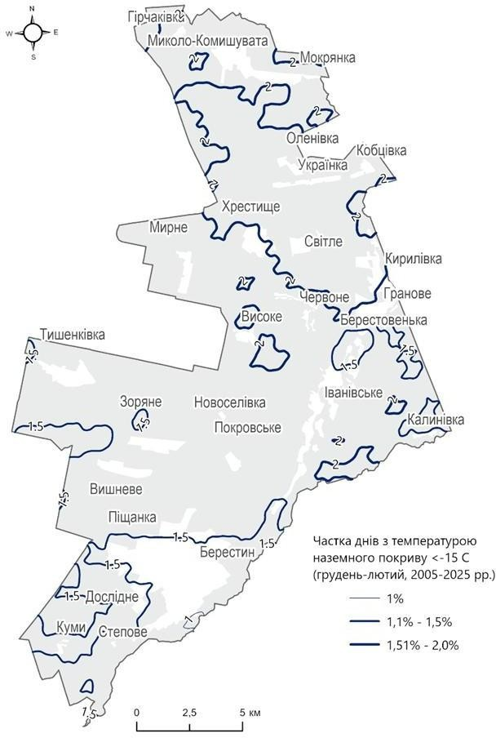

Рис. 3.3. Відсоток днів взимку з температурою <-15°C (грудень-лютий, 2005-2025)

Хоча негативного впливу може зазнати низка об’єктів інфраструктури, найбільш вразливими до низьких температур є об'єкти інфраструктури водо- і теплопостачання. Пошкодження та вихід з ладу об’єктів енергетичної інфраструктури в поєднанні з хвилями холоду можуть призвести до тривалого відключення водопостачання, електропостачання і теплопостачання, що створює додаткові ризики для населення.
Графік на рисунку 3.4 показано середнє значення частки днів в кожному місяці з температурою нижче нуля градусів Цельсія. Для аналізу були використані дані ERA5 - це температура на висоті 2 метри над поверхнею землі. За результатами аналізу температурних показників в Берестинській громаді від 80 до 90% днів є морозними протягом всього зимового періоду (грудень-лютий), а також більшої половини березня та листопада. У квітні та жовтні від 3 до 6 днів бувають морозними.
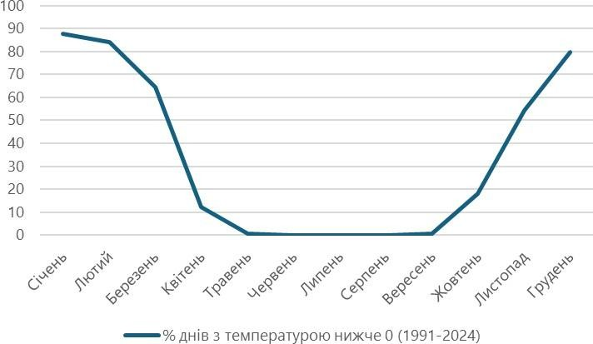

Рис. 3.4. Відсоток днів в році з температурою нижче 0° С в Берестинській громаді (1991-2024)

Використання супутникових даних про температуру земної поверхні, таких як MODIS, допомагають визначати території та періоди, коли аномально високі температури можуть впливати на здоров’я людей та сприяти застосуванню механізмів підготовки та реагування.
Щодо високих температур, дані показують, що спостерігається тенденція до збільшення кількості днів з середньою максимальною температурою вище 39° С, відсоткове перевищення в громаді сягає до 6% в рік - це приблизно 22 дні в рік.
Карта на рисунку 3.5 відображає середню частку днів протягом літнього сезону, коли температура поверхні землі перевищує граничне значення (+39° C). Гарячі точки помітні поблизу Калинівки, Зоряне, Новоселівка, Покровське, Дослідне, Вишневе, Тишенківка, Мирне. Ці населені пункти розташовані по центру громади, в східній та західній її частинах. Спостерігається тенденція до збільшення кількості днів з середньою максимальною температурою вище 39° С, відсоткове перевищення в громаді сягає до 6% в рік - це приблизно 22 дні в рік.

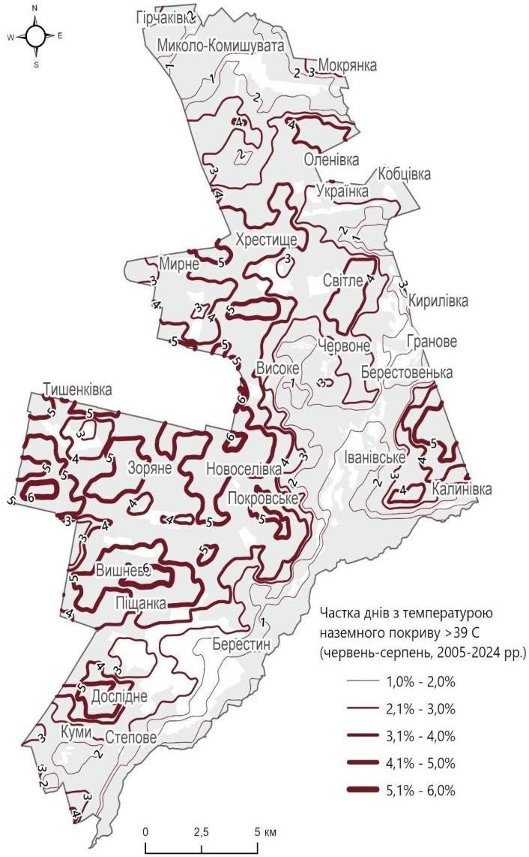
Рис. 3.5. Відсоток днів влітку з температурою >39°C (червень-серпень, 2005-2024рр.)

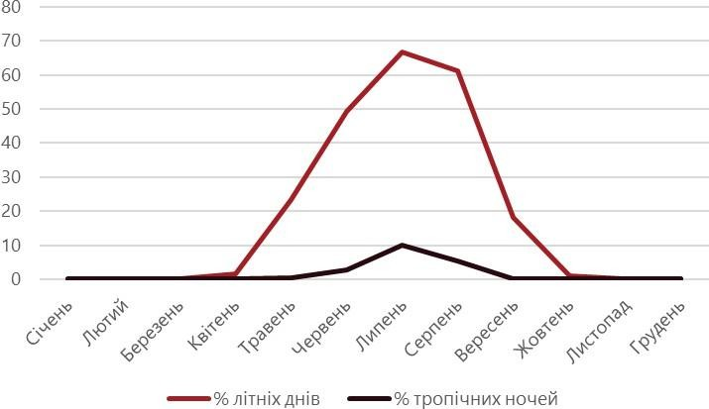

Рис. 3.6. Відсоток днів в році з максимальною денною температурою вище 25° С (літні дні) та мінімальною температурою вночі вище 20 °C (тропічні ночі) в Берестинській громаді
(1991-2024)

Графік аналізу даних на рисунку 3.6 показує, що липень є найжаркішим місяцем року: близько 20 днів в місяці з температурою вище 25° С та до трьох діб, коли температура вночі не спадає нижче 20° С. В цілому близько 45 днів влітку максимальні денні температури складають вище 25° С.

Аналіз ризику посухи
Посуха є однією з ключових загроз для громади, що має значний вплив на сільське господарство, стан довкілля та екологічну безпеку. Її наслідки посилюються екстремальною спекою та нестачею опадів, формуючи взаємопов’язаний ризиковий комплекс.
Індекс стану рослинності (VCI, 2005–2025) демонструє, що на більшості сільськогосподарських угідь громади рівень посухи є середнім. Це свідчить про виснаження земель та погіршення умов вирощування сільськогосподарських культур у зв’язку з кліматичними змінами та впливом війни на територію громади.
Карта на рисунку 3.7 показує індекс посухи, який розраховувався на основі індексу стану рослинності (VCI) між 2005 і 2025 роками. Вищі значення вказують на вищу небезпеку посухи. VCI розраховується з використанням даних про стан рослинності, отриманих зі супутників MODIS, на основі методології UN-Spider.
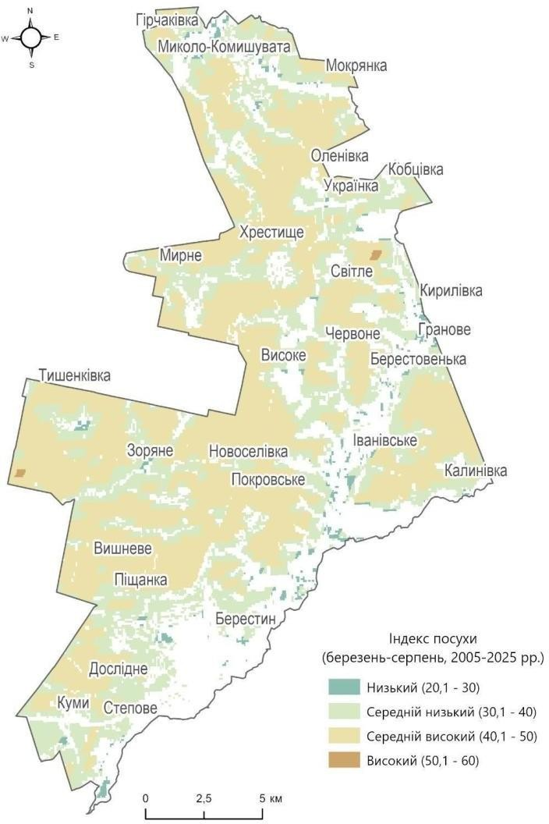
Рис. 3.7. Індекс посухи (березень-серпень, 2005-2025)

Індекс посухи має середнє значення на більшій частині сільськогосподарських угідь громади, що свідчить про виснаження земель та погіршення умов вирощування сільськогосподарських культур у зв’язку з кліматичними змінами та впливом війни на територію громади.
Графік на рисунку 3.8 демонструє середній весняний та літній VCI для громади у 2010-2025 роки. Тут нижчі значення індексу відповідають сильнішим посушливим умовам, оскільки стан рослинності є гіршим. Весняні значення є нижчими для всіх років спостережень, але складають від 40 до 60%, що показує нормальний розвиток рослинності.
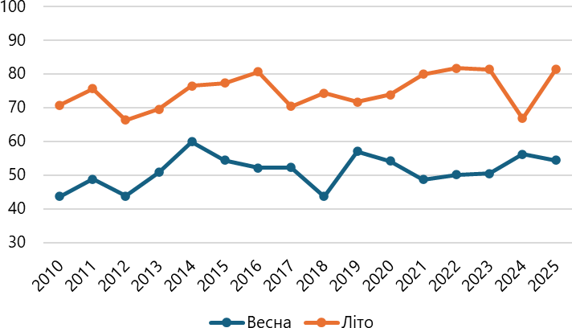
Рис.3.8. Середні значення індексу стану рослинності (VCI) у весняний та літній періоди
2010-2025 роки

Спека та посуха часто взаємопов’язані, і екстремальні температури можуть посилити вплив посухи. На графіку з рис.3.9 показано середньорічну кількість опадів за період з 1990 року до 2024 року. Помітна тенденція до зменшення кількості опадів в громаді, особливо посушливими були 2020 та 2024 роки. А також посушливі умови, висушуючи рослинність, збільшують ризик виникнення пожеж в природних екосистемах.
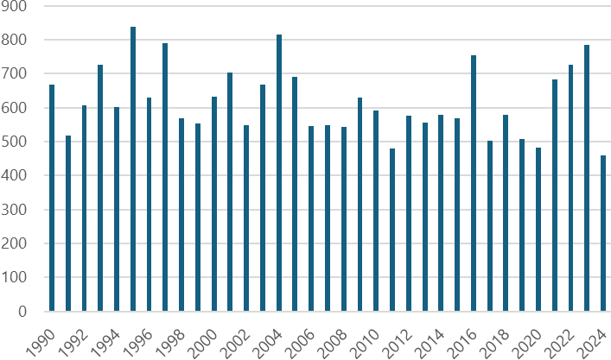
Рис. 3.9. Середньорічна кількість опадів в межах Берестинської громади (1990-2024)

АНАЛІЗ ТЕХНОГЕННИХ НЕБЕЗПЕК

Пошкодження небезпечних або промислових об’єктів внаслідок військових дій може мати негативні наслідки для місцевих громад та довкілля. Руйнування цих об’єктів може призвести до пожеж, вибухів, витоку радіоактивних або небезпечних речовин. Кількість та вплив небезпечних речовин з різних класів небезпеки, а також їхні можливі поєднання відіграють вирішальну роль у масштабах завданої шкоди внаслідок аварій на промислових об’єктах. Слід відзначити, що одна хімічна речовина може становити численні небезпеки, що вимагає ретельного вивчення у контексті готовності та відновлення після надзвичайних ситуацій.
Берестинська громада характеризується високим рівнем концентрації об’єктів підвищеної небезпеки, які включають нафтові бази та сховища, газодобувні підприємства, АЗС, агропідприємства, каналізаційні очисні споруди та полігон твердих відходів (рис. 3.10).
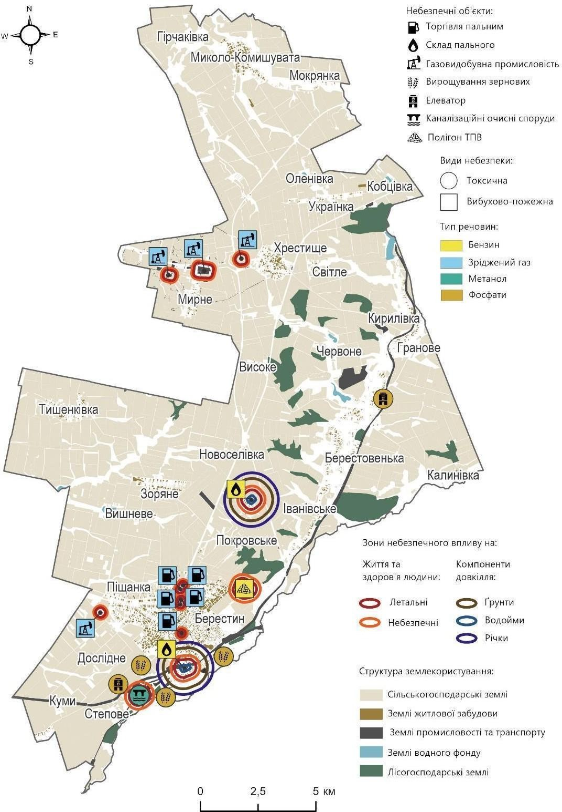
Рис 10. Визначення зони поширення небезпечної речовини за методологією

Основними небезпечними речовинами, що виробляються, використовуються або зберігаються на цих об’єктах є: природний газ, нафта (нафтова сировина), зріджений нафтовий газ, фосфорорганічні речовини (пестициди), метанол, бензол. Вони можуть становити значну загрозу для здоров’я людей і довкілля, забруднюючи ґрунт та річки та спричиняючи (зворотній) негативний вплив на водні організми. Найбільш критичні підприємства з паливно- мастильними матеріалами, де зона ураження для людського здоров’я може досягати 400-600 м, для довкілля до 1300 м.
Для населення у населених пунктах (Берестин, Піщанка, Дослідне, Степове, Берестовенька, Червоне, Кирилівка, Гранове, Калинівка) найбільше значення має готовність до швидкого реагування на аварійні ситуації на цих об’єктах.

АНАЛІЗ ІНФРАСТРУКТУРИ РЕАГУВАННЯ ТА ЗАХИСТУ

У громаді наявна розгалужена мережа укриттів, проте їхній стан і фактична місткість є нерівномірними. Найбільш доступними для населення залишаються протирадіаційні та найпростіші укриття, тоді як промислові сховища використовуються обмежено. Відсутність централізованої системи обліку й моніторингу укриттів, а також недостатнє покриття системами оповіщення становлять ключові проблеми у сфері цивільного захисту. Додатковим викликом є потреба у зміцненні добровільних пожежних команд, модернізації матеріально- технічної бази та розширенні системи швидкого реагування, особливо у віддалених населених пунктах. Перспективним рішенням могло б стати створення центру безпеки, однак основним бар’єром для його реалізації є відсутність необхідного фінансування.
У громаді зберігається потреба в капітальному ремонті доріг, що напряму впливає на доступність екстрених служб. Найбільш критичними проблемами залишаються аварійний міст на напрямку Хрестище– Мирне та незадовільний стан дорожнього покриття у с. Мирне, що ускладнює проїзд спецтранспорту.

Захисні споруди цивільного захисту
Загалом на території Берестинської громади функціонує 66 захисних споруд різних типів. При цьому інфраструктура укриттів та пунктів незламності розвинена нерівномірно і наявні в м. Берестин, с. Першотравневе, с. Мирне, с. Дослідне, с. Покровське, с. Піщанка, с. Миколо-Комишувата, с. Берестовенька, тоді як більшість інших сіл залишаються без подібних об’єктів (рис. 3.11). На території громади є 9 Пунктів Незламності, які від міської ради і вони знаходяться в старостатах таких населених пунктах: Берестин, Зоряне, Миколо-Комишувата, Хрестище, Піщанка, Іванівське.
    - Протирадіаційні укриття (ПРУ) розміщені у закладах освіти, житлово- комунальних підприємствах, торговельних та промислових об’єктах (нафтобаза, дослідна станція, підприємства газовидобування). Вони забезпечують можливість укриття як населення, так і працівників установ.
    - Сховища наявні у с. Хрестище, належать газовидобувному підприємству. Через промислове розташування їх доступність для цивільного населення обмежена.

    - Найпростіші укриття (НУ) створені у житлових масивах та більшості закладів освіти (дошкільних і шкільних), що гарантує базовий рівень захисту дітей і працівників.
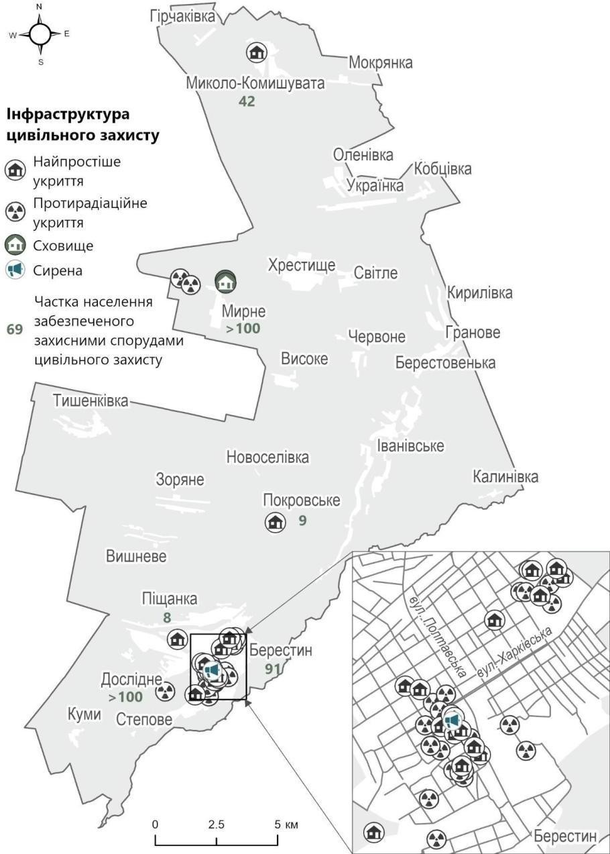

Рис. 3.11. Мережа укриттів Берестинської громади
По місту Берестин достатня кількість укриттів, але згідно ДБН В.2.2-5:2023 «Захисні споруди цивільного захисту» укриття повинні бути кожні 500 метрів, тому потрібно будувати велику кількість укриттів, хоч насправді по місткості наявних укриттів достатньо в місті, але вони розташовані нерівномірно. Також згідно даного законодавства потрібно будувати або ПРУ, або сховища. Загалом укриттями користується невелика кількість населення. Переважно це підвальні приміщення, тоді як наявні найпростіші укриття перебувають у задовільному стані. Найбільше додаткові укриття потрібні по селам, хоча б по найбільшим такі як Піщанка, Миколо- Комишувата, Хрестище, Іванівське, Берестовенька.

Наявність систем оповіщення
Система оповіщення у Берестинській громаді охоплює лише частину території. Повноцінне покриття забезпечене виключно в центральному населеному пункті, тоді як більшість сіл залишаються без засобів сиренного оповіщення. На сьогодні у смт Берестин функціонує одна справна сирена типу С-40, а в селі Мирне діє сирена, встановлена підприємством «Укрбургаз». В інших населених пунктах відсутні технічні засоби для централізованого інформування населення.
Таким чином, покриття сиренами є вкрай недостатнім: переважна більшість жителів громади не має доступу до швидкого сповіщення у разі виникнення надзвичайної ситуації.
Для усунення критичних прогалин у сфері цивільного захисту вже розроблено проєктно-кошторисну документацію на суму 71 млн грн, що передбачає забезпечення всієї території громади системою оповіщення.

Наявність служб реагування в межах громади
Служби органів правопорядку. У громаді функціонує Берестинський районний відділ поліції, який перебуває у задовільному стані та забезпечений відносно новим автотранспортом. Додатково на території працюють два дільничних офіцери поліції
- у Берестині та Піщанці. Їхня присутність створює додатковий рівень безпеки для мешканців, а наявність службового транспорту дозволяє оперативно реагувати на виклики.
У зоні найдовшої доступності (понад 20 хвилин) підрозділів органів правопорядку знаходяться такі населені пункти: Берестовенька, Гірчаківка, Гранове, Калинівка, Кирилівка, Миколо-Комишувата, Мокрянка, Оленівка, Мирне, Тишенківка, Червоне (рис.3.12).
Водночас, для підвищення ефективності роботи правоохоронної системи існує потреба у посиленні поліцейської присутності в громаді. Оптимальним рішенням є збільшення кількості дільничних офіцерів до чотирьох, що забезпечить розподіл одного поліцейського на 2–3 старостати. Такий підхід сприятиме скороченню часу реагування, покращенню комунікації з населенням, а також підвищенню рівня довіри громади до правоохоронної системи.
У Берестині функціонує 31 камера відеоспостереження, зокрема одна з функцією розпізнавання облич, а на рівні області заплановано встановлення ще 2–3 камер з круговим оглядом. Водночас у громаді зберігається потреба у посиленні кіберзахисту, зокрема шляхом використання ліцензованого програмного забезпечення.
Аварійно-рятувальні підрозділи. Берестинське районне управління ДСНС, розташоване у Берестині, є ключовим підрозділом реагування на пожежі та надзвичайні ситуації в громаді. Частина оснащена трьома пожежними автомобілями у задовільному технічному стані, що забезпечує можливість оперативного виконання завдань як у межах Берестинської громади, так і на території сусідніх
- Наталинської та Кигичівської. Будівля відділу перебуває у задовільному стані та придатна для подальшої експлуатації.

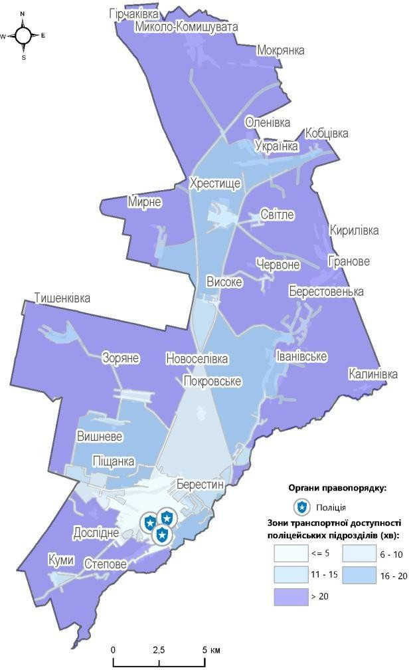
Рис. 3.12. Зони транспортної доступності поліцейських підрозділів

Крім основного підрозділу ДСНС, у громаді функціонують добровільні пожежні команди та бригади, які відіграють важливу роль у підвищенні оперативності реагування:
  - у с. Миколо-Комишувата діє добровільна пожежна команда на базі агропідприємства «Зоря», що може ефективно підтримувати ДСНС та забезпечувати покриття навколишніх населених пунктів;
  - у с. Мирне працює пожежна бригада державного підприємства газовидобування, яка також залучається до гасіння пожеж та ліквідації надзвичайних ситуацій;
  - додатковим ресурсом є пожежна бригада Наталинського лісництва Зміївського надлісництва (філія Слобожанського лісового офісу ДП «Ліси України»), що дислокується за межами громади, однак реагує на пожежі у лісових масивах, включно з територією Берестинської громади.
У зоні найдовшої доступності (понад 20 хвилин) пожежних підрозділів знаходяться такі населені пункти: Берестовенька, Гірчаківка, Гранове, Калинівка, Кирилівка, Мокрянка, Оленівка, Тишенківка, Червоне (рис. 3.13).

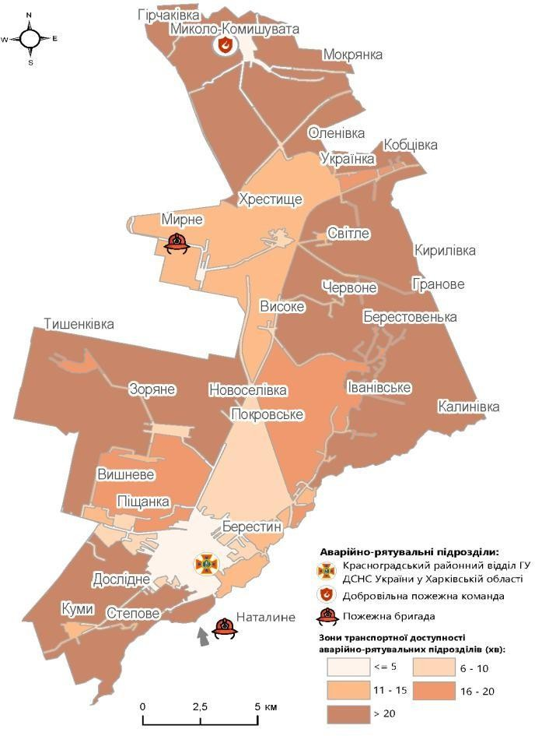
Рис. 3.13. Зони транспортної доступності аварійно-рятувальних підрозділів

У громаді передбачено створення місцевої пожежної охорони в селі Хрестище. Для цього вже виділена земельна ділянка, розроблено відповідне положення, а також наявне приміщення, яке може бути використане для розміщення пожежної бригади. Основними потребами залишаються забезпечення інвентарем, технікою та підготовленим персоналом.
Служби екстреної медичної допомоги. У центральній частині Берестина функціонує пункт швидкої медичної допомоги, який перебуває у задовільному стані та не зазнав пошкоджень. Його робота забезпечує базовий рівень екстреного реагування та доступність медичної допомоги для мешканців громади. Разом із тим, територіальний аналіз показує, що низка населених пунктів (Берестовенька, Гірчаківка, Гранове, Калинівка, Кирилівка, Миколо-Комишувата, Мокрянка, Оленівка, Мирне, Тишенківка, Червоне) перебувають у зоні найдовшої доступності, де час прибуття бригади перевищує 20 хвилин (рис. 3.14). Це створює підвищені ризики у випадках, що потребують невідкладного медичного втручання, та підкреслює потребу у посиленні спроможностей системи екстреної медичної допомоги, зокрема шляхом оптимізації розташування виїзних бригад, забезпечення додаткового транспорту та кадрового підсилення, посилення співпраці з сусідніми громадами.

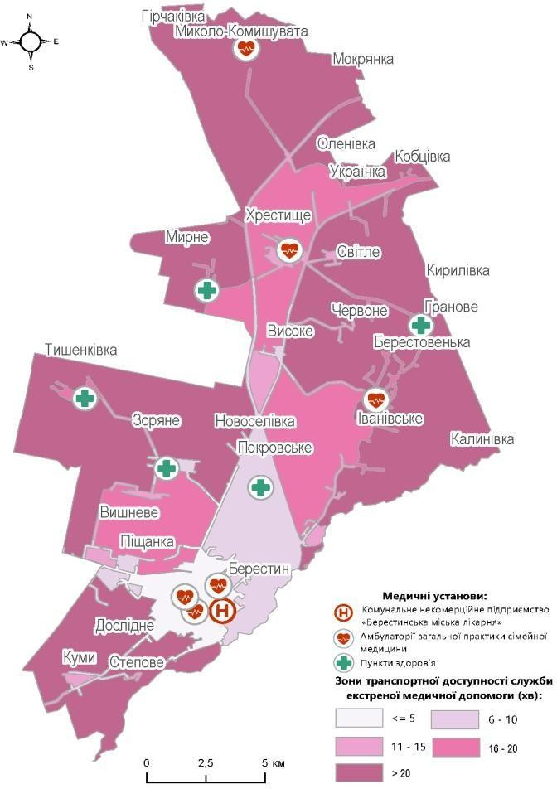
Рис. 3.14. Зони транспортної доступності служби екстреної медичної допомоги

Отже, Берестинська громада характеризується поєднанням значних природних і техногенних ризиків, які ускладнюють забезпечення безпеки населення та сталий розвиток території. Серед природних загроз найбільш відчутними є пожежі в екосистемах, що мають виражену сезонність і нерідко спричиняються діяльністю людини; температурні коливання у вигляді сильних морозів та хвиль спеки, що створюють додаткове навантаження на енергетичну та комунальну інфраструктуру; а також посухи, які знижують врожайність і погіршують стан земель.
Техногенні небезпеки посилюються високою концентрацією об’єктів підвищеного ризику – нафтобаз, газодобувних підприємств, АЗС, агропідприємств і полігону відходів. Потенційні аварії на цих об’єктах здатні спричинити масштабні наслідки як для здоров’я людей, так і для довкілля, особливо у разі поєднання з воєнними діями.
Інфраструктура реагування в громаді має певний розвиток: функціонують підрозділи ДСНС, добровільні пожежні команди, базові пункти екстреної медичної допомоги та мережа укриттів. Водночас вона залишається нерівномірно розподіленою та обмеженою, особливо у віддалених селах, що збільшує час реагування у критичних ситуаціях. Система оповіщення також покриває лише частину території, залишаючи більшість населених пунктів без можливості швидкого інформування.
Загалом стан системи цивільного захисту громади можна охарактеризувати як такий, що потребує посилення інфраструктури, технічного забезпечення та координації для підвищення стійкості громади до сучасних викликів.

РОЗДІЛ 4. ВПЛИВ ЗБРОЙНОЇ АГРЕСІЇ РФ НА СТАН КРИТИЧНОЇ ІНФРАСТРУКТУРИ, ЕКОНОМІКИ ТА НАСЕЛЕННЯ В ГРОМАДІ

Попри те, що Берестинська громада належить до числа найбільш вцілілих територіальних громад Харківської області в умовах повномасштабної збройної агресії Російської Федерації, наслідки війни тут є суттєвими й відчутними для жителів. З початку вторгнення громада стала прихистком для понад 10 тисяч внутрішньо переміщених осіб, що значно збільшило навантаження на місцеву інфраструктуру, соціальні служби, житловий фонд та систему комунальних послуг.
Станом на кінець 2025 року в громаді зафіксовано 244 пошкоджені або знищені об’єкти, зокрема: 155 житлових будівель, 79 приміщень і 10 споруд. Хоча значна частина пошкоджень припадає на житловий сектор, втрати торкнулися також елементів критичної інфраструктури та об'єктів економіки.
Цей розділ узагальнює ключові наслідки воєнних дій для громади, включаючи вплив на житловий фонд, мережі комунального забезпечення, економічну активність, соціальну інфраструктуру та демографічну ситуацію.

ЖИТЛОВІ ОБ’ЄКТИ
Станом на червень 2025 року в межах громади обліковано 155 пошкоджених житлових будинків, які зазнали руйнувань унаслідок збройної агресії. Найбільше пошкоджень зафіксовано в місті Берестин – 97 будинків, у тому числі як одноквартирні, так і багатоквартирні. У селі Піщанка пошкоджено 22 житлових будинки, у Мирному – 24, у Світлому – 2, Берестовенці - 2, селищі Дослідному - 8.
Зокрема, в м. Берестин пошкодження одноквартирного житла варіюються від незначних до суттєвих (І-ІІІ категорії), тоді як багатоквартирні будинки переважно мають ушкодження І-ІІ категорії. У селі Піщанка зафіксовані пошкодження як односімейних будинків (І-ІІІ категорії), так і багатоквартирного житла (І категорія). У Мирному ушкоджень І-ІІ категорії зазнали односімейні будинки. У Світлому два індивідуальні будинки мають ІІ рівень руйнувань – від 41% до 80% пошкодження конструкцій.
Більшість пошкоджених об’єктів вже відновлено. Зокрема, у місті Берестин та селі Піщанка житловий фонд повністю відновлений. У селі Мирне тривають роботи з відновлення житла, мешканцям вже нараховано компенсації. У селі Світлому заяви на відновлення пошкоджених будинків наразі не подавалися.
У громаді створено та постійно оновлюється реєстр пошкодженого та зруйнованого майна, що дозволяє системно проводити моніторинг стану житлового фонду та забезпечувати належне реагування на потреби постраждалих домогосподарств.

ТРАНСПОРТНА ІНФРАСТРУКТУРА
Прямих пошкоджень транспортної інфраструктури внаслідок бойових дій на території громади не зафіксовано. Водночас, повномасштабне вторгнення рф негативно вплинуло на її загальний стан опосередковано – через згортання фінансування, припинення ремонтних робіт, ускладнення логістики та зменшення пасажиропотоку.
Через воєнний стан протягом останніх трьох років із міського бюджету фактично не виділялися кошти на капітальні та поточні ремонти доріг. Раніше заплановані проєкти залишились незавершеними, а звернення до профільних органів, зокрема ДП «Дороги Харківщини», залишилися без належної реакції. Через це частина доріг (у тому числі державного значення) залишаються у незадовільному або аварійному стані.
Окремі дорожні об’єкти, як-от автомобільні проїзди під залізничними мостами, перебувають в аварійному стані, однак не ремонтуються через обмеженість ресурсів. Демонтовані під час ремонтів дорожні знаки на трасі Р-11 не були встановлені назад, що також знижує рівень безпеки руху. Кількість рейсів громадського транспорту зменшилася. В окремих населених пунктах автобусне сполучення фактично відсутнє, що зумовило зростання значення залізничного транспорту, яким активно користуються мешканці сільських територій.
Наразі пріоритетами у сфері відновлення та розвитку транспортної інфраструктури громади є завершення ремонту дороги Р-11, відновлення проїздів під залізничними мостами в м. Берестин, а також приведення до належного стану вулиць Вишнева та Незалежності для закільцювання автобусного маршруту. Окремо актуальним є капітальний ремонт міжнародної траси М-18, що забезпечує сполучення з обласним центром. У перспективі – покращення внутрішньоміської мобільності через оновлення дорожнього покриття, розширення автобусної мережі та облаштування безпечних пішохідних маршрутів.

ОБ'ЄКТИ ТА МЕРЕЖІ НАДАННЯ КОМУНАЛЬНИХ ПОСЛУГ
У результаті збройної агресії рф на території Берестинської громади прямих руйнувань об’єктів критичної інфраструктури не зафіксовано. В 2022 році зазнала незначного ушкодження система теплопостачання, однак аварію було оперативно ліквідовано протягом години, і це не вплинуло на стабільність роботи об'єкта. Також була зруйнована каналізаційно-насосна станція КП “Берестин-Водоканал”.
Незважаючи на мінімальні руйнування, сфера надання комунальних послуг перебуває у критичному стані через тривале недофінансування, фізичне зношення інфраструктури, демографічні зміни (виїзд населення, низький рівень платоспроможності жителів), а також заморожені або незавершені проєкти модернізації.
До основних інфраструктурних викликів та потреб належать:

Теплопостачання (Комунальне підприємство теплових мереж м. Берестин):
  - Мережі теплопостачання (17,8 км): ККД < 50%, труби експлуатуються понад 40 років. Потребують повної реконструкції.

  - Котельні (23 об'єкти): Фізично зношені, низька ефективність. Існує потреба в реконструкції, обладнання або встановленні блочно-модульних котелень.
  - Проблемні об’єкти:
  - Котельня по вул..Наукова,18 с. Дослідне.
  - Котельня по вул..Березнева,24 с. Піщанка
  - Котельня по вул. Історична,18 м.Берестин.
  - Котельні по вул. Незалежності,45г та по вул.Дмитра Лінського,67а (необхідна заміна існуючих пальників на пальники СНТ).
  - Інші потреби: реконструкція внутрішньобудинкових систем, встановлення теплових лічильників. Оснащення індивідуальними блочно-модульними котельними віддалених споживачів (Ліцей №2, Піщанський ЗДО, Ясла-садок
№5) для зменшення теплових витрат в мережах.
- Централізоване водопостачання та водовідведення (КП «Берестин-Водоканал»):
  - Мережі водопостачання (163,9 км) і водовідведення (69,8 км): Середній вік – 35 років. Зношеність мереж перевищує 80%. Потребують повної модернізації.
  - Очисні споруди / станція знезалізнення води – в аварійному стані, є затверджений проєкт на реконструкцію.
  - Артезіанські свердловини (11 шт) – технічно справні, однак потребують заміни насосного обладнання.
  - Каналізаційні насосні станції (6 шт) – потребують повної заміни.
  - Водонапірна башта (1 шт) – оновлена у 2025 році.

Система поводження з твердими побутовими відходами (Берестинський комбінат комунальних підприємств):
  - Контейнерна інфраструктура – 250-300 контейнерів (0,7 м³ і 20 великих), охоплює лише місто та частину сіл.
  - Транспорт – наявні лише 4 спецавтомобілі, що критично недостатньо для покриття всієї громади. Необхідно придбати щонайменше ще 4 одиниці.
  - Сміттєзвалища – виявлено стихійні сміттєзвалища.
  - Полігон ТПВ (7 га) – діючий, проте потребує створення сортувальної станції, що дозволить зменшити навантаження на полігон, покращити екологію та створити робочі місця.

Система водовідведення дощових опадів:
Відсутня повністю. Є потреба в проєктуванні та будівництві зливових систем, особливо у межах населених пунктів із щільною забудовою.

Газопостачання (Харківські газорозподільчі мережі):
Газопостачання відсутнє у селах Кобцівка, Оленівка, Високе, Червоне, Гранове – мешканці використовують пічне опалення. Через масовий виїзд населення та низьку платоспроможність людей похилого віку, спостерігається критичне зниження рівня оплати за спожиті послуги.

ОБ'ЄКТИ СОЦІАЛЬНОЇ ІНФРАСТРУКТУРИ
Внаслідок збройної агресії рф об'єкти соціальної інфраструктури Берестинської громади зазнали переважно незначних пошкоджень, однак потреба в покращенні їхньої безпечності, доступності та спроможності залишилася критично важливою.

Освіта
Пошкоджень зазнали окремі заклади загальної середньої та дошкільної освіти. У Берестинському ліцеї №3 було пошкоджено дах майстерні (І рівень руйнувань), але його оперативно відновили.
Серед дошкільних закладів внаслідок обстрілів у 2022 році було пошкоджено Піщанський ЗДО, де будівля зазнала руйнувань, але станом на 2025 рік її повністю відновлено (залишилось лише встановити паркан). Берестинський ЗДО №3 постраждав частково – вибито 11 вікон і з’явилась тріщина в стіні; заклад відновлено коштом місцевого бюджету, нині він перебуває у задовільному стані.
Інші дошкільні установи, зокрема Берестинські ЗДО №2, №5 та №17, не постраждали безпосередньо, однак мають інші проблеми: протікає дах, потребує ремонту фасад, а також відсутні або лише будуються укриття, що обмежує можливість повноцінного очного навчання.
Найбільші виклики в системі шкільної освіти громади – дефіцит укриттів, освітні втрати через тривале дистанційне навчання, а також недостатнє фінансування корекційних програм для дітей з особливими освітніми потребами. У громаді функціонує 15 шкільних автобусів, що повністю покривають потребу в підвезенні учнів шкільного віку. Водночас ці автобуси не пристосовані для перевезення дітей дошкільного віку.

Охорона здоров’я
Об’єкти медичної інфраструктури не зазнали фізичних руйнувань, однак мають серйозні проблеми функціонального характеру. Переважна більшість амбулаторій первинної ланки в селах Берестовенька, Миколо-Комишувата, Піщанка, Хрестище, а також у місті Берестин (всі амбулаторії) не мають укриттів. Особливо критичним є стан амбулаторії в с. Берестовенька, де, окрім відсутності укриття, також немає водопостачання та водовідведення. Це ставить під загрозу безперебійне та безпечне надання медичних послуг у громаді під час воєнного стану.

Культурна інфраструктура
Внаслідок бойових дій пошкоджень зазнали два заклади культури: Мирненська філія Будинку культури та Хрестищенська філія. Обидва перебувають у процесі відновлення.

Соціальний захист та адміністративні послуги
Будівлі закладів соціального захисту та надання адміністративних послуг не постраждали. Водночас, з огляду на зростання навантаження через значну кількість ВПО, установи працюють у режимі підвищеного навантаження та потребують посилення ресурсної спроможності.

ЕКОНОМІКА
З початку повномасштабного вторгнення економіка Берестинської громади зазнала відчутного впливу, незважаючи на відсутність фізичних руйнувань об'єктів бізнесу. Економічне середовище зазнало суттєвих трансформацій через зміну логістичних ланцюгів, зниження платоспроможності населення, дефіцит робочої сили та зростання податкового навантаження.
У громаді з’явилися окремі позитивні приклади релокованого бізнесу з Харкова. Проте загальна кількість нових підприємств є незначною. В основному реєструються фізичні особи-підприємці у сфері торгівлі. Великі гравці, такі як супермаркети, хоча і відкриваються, але часто не зареєстровані в межах громади, що позбавляє місцевий бюджет відповідних надходжень.
Підприємці відзначають, що ситуація на ринку праці залишається напруженою: попит на робочу силу є, однак пропозиція – обмежена. Відтік населення та мобілізація призвели до суттєвого скорочення трудових ресурсів. Бракує як кваліфікованих кадрів, так і загалом працівників, що обмежує можливості ведення та масштабування бізнесу.
Окремі сектори, зокрема виробництво, сільське господарство, торгівля, сфера послуг та туризм, зазнали прямих втрат внаслідок скорочення споживчого попиту, порушення логістики й зростання собівартості продукції. У багатьох випадках бізнеси були змушені змінювати профіль діяльності, шукати нові ринки або постачальників, зокрема за межами області.
Значну роль в ускладненні ведення бізнесу відіграють інфраструктурні прогалини, зокрема незадовільний стан доріг, що знижує привабливість громади для інвесторів та ускладнює логістику. Додатковим тиском є зростання витрат на пальне, запчастини та інші виробничі компоненти, які напряму впливають на собівартість, але не можуть бути компенсовані підвищенням цін через низьку платоспроможність населення.

НАСЕЛЕННЯ
Повномасштабне вторгнення РФ призвело до суттєвих змін у демографічній структурі громади. Частина мешканців евакуювалася, інші – повернулися, однак точні цифри переміщень відсутні. До середини 2022 року громада прийняла близько 10 000 внутрішньо переміщених осіб, переважно з деокупованих районів півночі Харківської області. Станом на серпень 2025 року кількість зареєстрованих ВПО становить приблизно 8 200 осіб, однак ця цифра поступово зменшується через повернення або подальшу міграцію вглиб країни.
Особливе навантаження припадає на систему соціальних послуг. Зростає кількість одиноких пенсіонерів, що потребують стороннього догляду. Молодь здебільшого не повертається, а через мобілізацію посилився гендерний дисбаланс: нестача чоловіків особливо відчутна в роботі комунальних установ. Чоловіки серед ВПО часто уникають офіційної реєстрації.

На базі громади функціонує три гуртожитки, де проживають найбільш вразливі категорії переселенців – літні люди, люди з інвалідністю, особи, які не змогли адаптуватися. Один із гуртожитків відновлено за підтримки міжнародних партнерів, ще один планується реконструювати під постійне житло для ВПО. Програм інтеграції наразі не реалізується через відсутність фінансування. Головними потребами залишаються забезпечення житлом та працевлаштування.
Громада також працює з демобілізованими ветеранами, й діє місцева програма підтримки Захисників та Захисниць (одноразова виплата, компенсації на лікування, встановлення пам’ятників). Обласна програма передбачає пільги на ЖКГ та підтримку дітей ветеранів.
Окрім прямих демографічних змін, повномасштабна війна суттєво вплинула на психоемоційний стан населення. Постійна загроза ракетних ударів, часті повітряні тривоги та тривалий стресовий фон формують відчуття виснаження, тривожності й емоційного вигорання.
Війна також забрала життя мешканців громади, які стали на захист держави. Для багатьох родин це – непоправна втрата, яка залишає емоційний слід у громаді.
Таким чином, вплив війни виходить за межі цифр: громада адаптується, але одночасно стикається з новими викликами, що вимагають довгострокових рішень – як у сфері соціального захисту, так і на рівні психологічної реабілітації та підтримки спільноти.

РОЗДІЛ 5. ІНФОРМАЦІЯ ЩОДО НЕОБХІДНОСТІ ПІДГОТОВКИ ТЕРИТОРІЇ ГРОМАДИ ДО ВІДНОВЛЕННЯ

Підготовка території Берестинської громади до відновлення не вимагає проведення розмінування, але потребує вибіркових демонтажних робіт, локальної рекультивації, поетапної модернізації полігону ТПВ, відновлення інженерних мереж та соціальних об’єктів, а також створення простору для психосоціальної підтримки мешканців.

Розмінування
Не вимагається, оскільки не виявлено фактів замінування територій Берестинської громади. Бойові дії безпосередньо на території громади не велися, а також не зафіксовано присутності вибухонебезпечних предметів (табл.5.1).
Таблиця 5.1. Результати оцінки необхідності здійснення заходів із розмінування в громаді

Показник | Значення на дату підготовки ПВР
Площа забруднених ВЗВ територій громади | Відсутнє забруднення території ВЗВ
Категорії земель/об’єктів, які забруднені ВЗВ | Не застосовано
Форма власності земель/об’єктів забруднених ВЗВ | Не застосовано

Проведення нетехнічного/технічного обстеження | Відсутня потреба в проведенні обстеження у зв’язку відсутністю руйнувань та забруднення ВЗВ на території громади
Найбільш розповсюджені  типи ВЗВ на території громади | Не застосовано
Територія/місця проведення робіт з розмінування | Відсутня потреба в проведенні робіт з розмінування
Місця отримання людьми тілесних ушкоджень внаслідок ВЗВ | Відсутні зафіксовані випадки отримання людьми тілесних ушкоджень внаслідок ВЗВ
Наявність на забруднених територіях маркування або знаків мінної небезпеки | Відсутня необхідність маркування території /  встановлення знаків у зв’язку з відсутністю ВЗВ на території громади

Демонтаж зруйнованих будівель та споруд
Потребує часткової реалізації.
Зафіксовано 244 пошкоджених або зруйнованих об’єкти, включно з:
- 155 житловими будівлями,
- 79 приміщеннями,
- 10 спорудами.

У багатьох випадках об’єкти вже відновлені або перебувають у процесі відновлення. Водночас, можливо, залишаються об’єкти, що не підлягають відновленню та потребують демонтажу – особливо це може стосуватись нежитлових будівель, споруд або технічно аварійних об’єктів соціальної інфраструктури.
Рекомендовано провести інвентаризацію неремонтопридатних об'єктів з метою планування їх демонтажу.

Рекультивація земель
Потребує реалізації в окремих випадках.
На території громади наземних бойових дій не було, отже, масштабна рекультивація земель не потрібна.
Однак існують проблемні екологічні зони, що потребують втручання:
- стихійні сміттєзвалища, що погіршують стан довкілля;
- зруйнована каналізаційно-насосна станція;
- повністю відсутня система зливової каналізації;
- діючий полігон ТПВ, який потребує модернізації та супровідної інфраструктури (сортувальна станція).
Ці фактори обумовлюють необхідність локальних заходів з очищення, стабілізації ґрунтів та екологічного відновлення навколо критичної інфраструктури.

Інші заходи
- Інженерна підготовка територій
З огляду на значну зношеність теплових та водопровідних мереж (більше 80%), у громаді необхідна:
  - реконструкція підземних комунікацій;
  - інженерна підготовка майданчиків для нового будівництва або реконструкції;
  - обстеження об’єктів, які залишаються аварійними або не включені до програм відновлення (наприклад, будинки в с. Світлому, щодо яких не подано заяв на компенсацію).

Укріплення соціальної інфраструктури
Значна кількість об’єктів (школи, дитсадки, амбулаторії) не мають укриттів. Для забезпечення безпеки в умовах воєнної загрози рекомендується:
Будівництво нових або облаштування наявних захисних споруд, насамперед у дитячих, медичних і соціальних установах.

Модернізація полігону ПВ
Можлива поетапна модернізація діючого полігону ПВ без припинення його експлуатації, зокрема:
  - Встановлення сортувальної станції на вільній ділянці або у мобільному форматі;
  - Облаштування систем збору фільтрату та дегазації;
  - Поступова рекультивація старих карт полігону;
  - Встановлення відеоспостереження, вагових комплексів, оновлення огорожі.
Ці заходи дозволять значно зменшити обсяг захоронення, підвищити екологічну безпеку та створити додаткові робочі місця.

Психосоціальна реабілітація
Наявність великої кількості ВПО, загиблих захисників та тривалий воєнний стрес формують потребу у створенні громадських просторів, місць вшанування, зон для психологічного розвантаження населення. Це важливий елемент гуманітарного відновлення.

РОЗДІЛ 6. SWOT-АНАЛІЗ


SWOT-аналіз – це інструмент стратегічного планування, який допомагає оцінити сильні та слабкі сторони громади, а також зовнішні можливості та загрози. Його використання дозволяє краще зрозуміти поточну ситуацію, визначити пріоритети розвитку та обґрунтовано сформулювати стратегічні цілі.

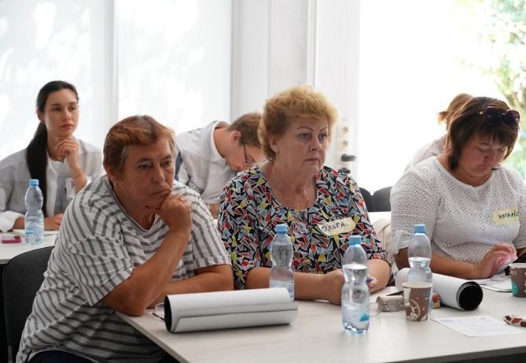
Для громади SWOT-аналіз є важливим етапом у підготовці стратегії, оскільки дозволяє ухвалювати рішення на основі реальних умов і потенціалу.

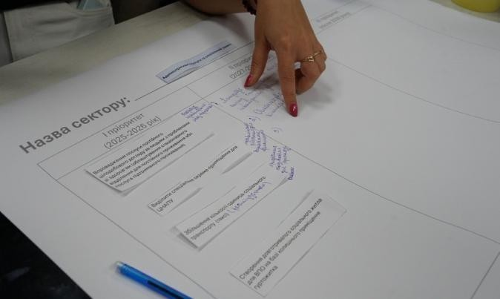
У цьому розділі представлено SWOT- аналіз, виконаний за партисипативним підходом – із врахуванням поглядів ключових стейкхолдерів громади: фахівців різних відділів, мешканців, підприємців та представників громадських організацій.

Такий формат дозволяє побачити сильні та слабкі сторони, можливості і загрози розвитку територіальної громади крізь призму щоденного досвіду, професійних викликів і громадянської активності різних груп.

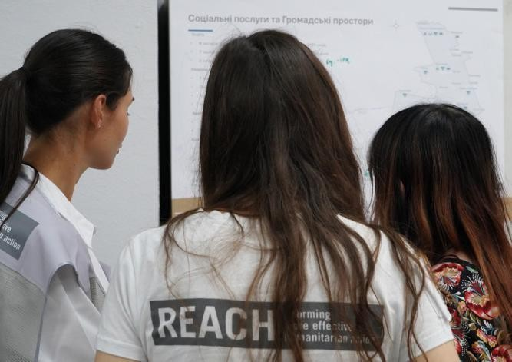
Цей свідомий відхід від класичного загального підходу дає можливість пролунати «різним голосам громади» та краще відобразити реальну багатогранність її потреб, проблем і потенціалу. Основою аналізу стали результати опитувань, фокус-групових дискусій та онлайн-консультацій, проведених у процесі підготовки Плану.

Нижче представлено агреговану матрицю SWOT для Берестинської громади.

Таблиця 6.1. SWOT-аналіз Берестинської громади

СИЛЬНІ СТОРОНИ (Strenghts):
- Вигідне географічне та логістичне розташування на перетині ключових обласних центрів.
- Місто Берестин виконує функцію адміністративного центру громади та району.
- У громаді відсутні значні пошкодження та мінування внаслідок бойових дій.
- Ситуація з безпекою на території громади залишається відносно стабільною.
- Розвинена газовидобувна промисловість
- Наявні вільні приміщення та земельні ділянки для реалізації інвестиційних проєктів.
- Значна площа лісових насаджень
- Комунальні заклади забезпечені безперебійним енергоживленням.
- Територія громади придатна для розвитку проєктів у сфері зеленої енергетики.
- У місті та старостатах добре забезпечено базову соціальну та комунальну інфраструктуру.
- Медична система громади є функціональною та добре забезпечена транспортом і персоналом.
- Громада відзначається високим рівнем згуртованості мешканців.
- У громаді активно діють місцеві громадські організації та ініціативні групи.
- Налагоджено активну співпрацю з міжнародними партнерами та фондами.
- Розвинута сфера культури та спорту
- Наявність усіх ключових екстрених служб

МОЖЛИВОСТІ (Opportunities):
- Завершення активної фази збройного конфлікту.
- Відновлення та запуск нових виробничих підприємств.
- Реалізація державних програм залучення кваліфікованих фахівців.
- Міграція спеціалістів у громаду із прифронтових або деокупованих територій.
- Отримання міжнародної технічної, фінансової та гуманітарної допомоги.
- Доступ до грантових програм, технічної підтримки та співпраці з ЄС.
- Удосконалення податкової політики та механізмів державного сприяння експорту.
- Поглиблення взаємодії з країнами Європейського Союзу
СЛАБКІ СТОРОНИ (Weaknesses):
- Дорожня інфраструктура громади (сполучення між населеними пунктами) перебуває в незадовільному стані.
- Відсутня актуальна містобудівна документація.
- Існує нестача фінансування для реалізації проєктів розвитку.
- Недовіра мешканців до процесів прийняття управлінських рішень у громаді
- Перехід на сучасні технології здійснюється повільно.
- Обмежене стратегічне мислення населення та низький рівень поінформованості розвитку та участі
- Підприємницька активність низька через історичну промислову спеціалізацію та наявність містоутворюючого підприємства
- Укриття відсутні у деяких закладах освіти та більшості медичних установ.
- Екологічний стан річки Берестової є критичним.
- Дефіцит чоловічої робочої сили.
- Відсутні належні окремі приміщення для надання соціальних та адміністративних послуг.
- Заклади охорони здоров’я не забезпечують безбар’єрного доступу для маломобільних осіб.
- Системи водопостачання та водовідведення потребують термінової модернізації.
- Очисні споруди та станції знезалізнення води перебувають у незадовільному технічному стані.
- Котельні та теплові мережі застарілі та потребують реконструкції.
- Сільські населені пункти громади не забезпечені належними укриттями.
- У старостинських округах не вистачає дитячих і спортивних майданчиків та громадських просторів

ЗАГРОЗИ (Threats):
- Наближення бойових дій до території громади.
- Виведення з території громади ключових підприємств та державних установ (“НАФТОГАЗ”).
- Високий рівень політичної нестабільності в регіоні.
- Погіршення стану річки Берестова
- Подальші зміни клімату
- Поглиблення загальнонаціональної економічної кризи.
- Зростання психоемоційного навантаження на населення та соціального напруження внаслідок війни.
- Зростання психоемоційного навантаження на населення та соціальної напруги внаслідок війни.

РОЗДІЛ 7. ОГЛЯД ПОТРЕБ ТА ПРІОРИТЕТІВ У ВІДНОВЛЕННІ ОБ’ЄКТІВ, ЩО ЗАБЕЗПЕЧУЮТЬ НАДАННЯ БАЗОВИХ ПОСЛУГ В ГРОМАДІ

ЖИТЛОВІ ОБ’ЄКТИ
  - капітальний ремонт частини будинку квартирного типу (гуртожитку) літ.А-2 для проживання внутрішньо переміщених осіб, за адресою:63333, Харківська область, Берестинський район, с.Піщанка, вулиця 8-го Березня, будинок 6

ОБ’ЄКТИ, ПОВ’ЯЗАНІ ІЗ НАДАННЯМ ЖИТЛОВО-КОМУНАЛЬНИХ ПОСЛУГ

- реконструкція насосної станції ІІ-го підйому за адресою: пров. Геологів, 6/1, м. Берестин Харківської області;
- нове будівництво резервного джерела тепла та електрогенерації за адресою: Харківська обл., м.Берестин, вул..Дмитра Лінського, 67-В
- нове будівництво резервного джерела тепла та електрогенерації за адресою: Харківська обл., м.Берестин, вул..Незалежності, 45-Д
- нове будівництво резервного джерела тепла та електрогенерації за адресою: Харківська обл., м.Берестин, вул..Соборна, 61-А
- реконструкція комплексу очисних споруд,що розташований за адресою: Харківська обл., Берестинський район, місто Берестин, вулиця Українська, 166
- реконструкція каналізаційної насосної станції КНС4, що розташована по вул.
Березова, 1а в
с. Піщанка Берестинського району Харківської області
- реконструкція каналізаційної насосної станції КНС1 по вул. Преображенська, 54 в м. Берестин Харківської області
- реконструкція ділянок водопроводу від насосної станції II-го підйому до колодязя Г-1 та від колодязя М-1 до колодязя М-2 за адресою: Харківська обл., Берестинський р-н., м. Берестин, вулиця Московська
- реконструкція водопроводу по вулиці 19 вересня до перехрестя вулиці Вишневої та по вулиці Вишневій від перехрестя вулиці 19 Вересня до вулиці Полтавської за адресою: Харківська обл., Берестинський район, місто Берестин
- реконструкція котельні за адресою: вул.Дмитра Лінського, 67-А, м.Берестин, Берестинський район, Харківська область, шляхом заміни існуючих застарілих пальникових пристроїв на пальникові пристрої типу СНТ та автоматики безпеки і регулювання на котлоагрегаті ТВГ-8М №2
- реконструкція котельні за адресою: вул.Незалежності, 45-Г, м.Берестин, Берестинський район, Харківська область, шляхом заміни існуючих застарілих пальникових пристроїв на пальникові пристрої типу СНТ та автоматики безпеки і регулювання на котлоагрегаті ТВГ-8М №1

  - нове будівництво водопроводу по вул.Першотравнева від колодязя ПТ1/С3 до колодязя ПТ3, вул.Садова від колодязя С7, вул.Гоголя від колодязя Г1/П1 до колодязя Г4К1, вул.Полтавська від колодязя Г1/П1 до колодязя П6, вул.Калинова від колодязя Г4/К1 до К7, вул.Весняна в с.Піщанка Берестинського району Харківської області»

ОБ’ЄКТИ, ПОВ’ЯЗАНІ З ОХОРОНОЮ ЗДОРОВ’Я
По КНП “Берестинська міська лікарня” пріоритетними потребами є:
- проведення капітального ремонту 2 поверху хірургічного корпусу, частини другого поверху та третій поверх поліклінічного відділення зі створенням умов для перебування осіб з обмеженими фізичними можливостями
- створення у всіх структурних підрозділах умов для перебування осіб з обмеженими фізичними можливостями
- забезпечення допоміжних будівель лікарні протипожежною сигналізацією, блискавкозахистом
- оновлення твердого покриття на території лікарні враховуючи потреби осіб з обмеженими фізичними можливостями
- проведення ремонтних робіт покрівель поліклінічного та терапевтичного корпусів
- заміна ліфта в терапевтичному корпусі
По КНП «Берестинський ЦПМСД» пріоритетними завданнями є:
- формування ефективної вмотивованої команди: набір молодих фахівців, які прагнуть до розвитку та змін, удосконалення системи мотивації та преміювання, підвищення професійного розвитку працівників
- підвищення фінансової спроможності закладу: здача вільних приміщень в оренду, оптимізація пунктів здоров’я, укладання договірів з НСЗУ, збільшення кількості укладених декларацій
- покращення ефективності надання медичних та профілактичних послуг: реалізація Місцевої Програми розвитку первинної медико-санітарної допомоги населенню Берестинської територіальної громади на 2026, 2027, 2028 р., розробка маршрутів пацієнтів
- підвищення якості надання медичної допомоги населенню: щорічне оновлення стандартів операційних процедур, проведення просвітницької роботи з населенням, організація школи здоров’я, проведення моніторингу виконання стандартів надання медичної допомоги кожним лікарем, проведення телемедичних консультації, підвищення рівня охоплення щепленнями проти поліомієліту та гепатиту В дітей віком до 1 року, підвищення охоплення населення скрінінговими обстеженнями з профілактики цереброваскулярних, серцево-судинних хвороб, туберкульозу тощо, виконання Урядової програми «Доступні ліки»

- покращення матеріально-технічного забезпечення: нове будівництво амбулаторії загальної практики – сімейної медицини у м.Берестині, проведення капітального ремонту в амбулаторіях с. Берестовенька та м. Берестин (відділення 2), облаштування прибудинкової території біля амбулаторій с. Піщанка та с. Берестовенька, придбання металевих господарських блоків для амбулаторії с. Піщанка, облаштування в амбулаторіях та пунктах здоров’я елементів доступності із створенням умов для перебування осіб з обмеженими фізичними можливостями

ОБ’ЄКТИ ДОРОЖНЬОЇ ІНФРАСТРУКТУРИ

- капітальний ремонт Міський старий цвинтар №1 (під’їзна дорога) за адресою м Берестин, вул Полтавська
- капітальний ремонт дороги по вулиці Преображенській в місті Берестин Харківської області
- капітальний ремонт дороги по вулиці Березова в місті Берестин Харківської області
- капітальний ремонт тротуарів в м.Берестині Харківської області

ІНШІ КАТЕГОРІЇ ОБ’ЄКТІВ

- реконструкція вуличного освітлення в с.Піщанка по вул.Центральна від КТП- 53 Берестинського району, Харківської області
- реконструкція картинної галереї КЗ «Берестинський краєзнавчий музей ім. Ф.Я. Мартиновича
- реконструкція комунального закладу «Берестинський стадіон «Ювілейний» Берестинської міської ради за адресою: вул. 19 Вересня, буд. 119, м. Берестин, Берестинський район, Хароківської області
- укріплення фундаменту та утеплення фасаду будівлі в КЗ «Школа мистецтв» Берестинської міської ради
- реставрація будівлі Земської Управи за адресою: м.Берестин, вул.Бєльовська,94 Харківської області
- придбання модульного Центру надання адміністративних послуг
- придбання робочої станції для оформлення та видачі паспорта громадянина України для виїзду за кордон з електронним носієм або паспорта громадянина України у формі картки та для реєстрації/зняття з реєстрації місць проживання/перебування осіб (внесення змін до ID - карток) з комплектом обладнання

Громадська безпека
- нове будівництво місцевої автоматизованої системи централізованого оповіщення населення та територій (МАСЦО) Берестинської міської територіальної громади Берестинського району Харківської області

Освіта
- здійснення ремонту даху і фасаду Берестинського ЗДО (ясла-садок) №2,
- облаштування укриттів у Піщанському ЗДО (дитячий садок), Берестинських ЗДО №3 (ясла-садок) та №17
- проведення ремонтів харчоблоків Берестинських ліцеїв №3 та №4, Піщанської та Хрестищенської гімназій
- придбання спеціалізованих автобусів для підвезення дітей дошкільного віку
- нове будівництво захисної споруди цивільного захисту у Берестинському ліцеї
№3 Берестинської міської ради за адресою: Харківська область, Берестинський район, м.Берестин, вул.Покровська,114

РОЗДІЛ 8. ПРІОРИТЕТНІ НАПРЯМИ, ЗАВДАННЯ І ЗАХОДИ З ВІДНОВЛЕННЯ ТА РОЗВИТКУ ГРОМАДИ

  - БАЧЕННЯ РОЗВИТКУ ГРОМАДИ, ПРІОРИТЕТНІ НАПРЯМИ ВІДНОВЛЕННЯ ТА РОЗВИТКУ

Методологія
Для підготовки Плану відновлення та розвитку Берестинської міської територіальної громади було застосовано партисипативний підхід із поєднанням кількісних і якісних методів збору інформації.
У червні 2025 року були проведені:
  - низка структурованих опитування старост громади, що дозволили зібрати дані про ситуацію в периферійних селах щодо демографії, інфраструктури та базових послуг;
  - серії консультацій з представниками структурний підрозділів громади, під час яких зібрано та систематизовано інформацію по ключових секторах (економіка, освіта, охорона здоров’я, екологія, соціальні послуги тощо) та бачення пріоритетів їх відновлення та розвитку;
  - 4 фокус-групові дискусії з мешканцями центру та периферії громади, представниками громадських організацій і бізнесу для глибшого розуміння потреб, проблем і потенціалу громади.

ФАХІВЦІ ОРГАНІВ МІСЦЕВОГО САМОВРЯДУВАННЯ ГРОМАДИ (ОМС)
  - Громада з сучасною інфраструктурою: затишні парки, кінотеатр, локації для молоді, комфортні громадські простори без бар’єрів для людей з інвалідністю.
  - Економічно розвинена територія з активним малим бізнесом, фермерськими господарствами, підприємствами та торгівлею, що залучає інвестиції та туристів.
  - Мирне і безпечне місце, де люди доброзичливі, спокійні, рівні у правах та можливостях.
  - Екологічно чиста громада із збереженими родючими землями та водоймами, контроль за впливом сільгоспвиробництва на довкілля.
  - Розвинена медицина на рівні з освітою та культурою, із забезпеченням доступності та якісного обслуговування.
  - Місто зеленого туризму з новими робочими місцями, підприємствами з переробки відходів, кваліфікованими кадрами та сильною командою управлінців.

Ключові ідеї/теми: мир, сучасна інфраструктура, безбар’єрність, екологія, економічний розвиток, туризм, медицина, молодіжні простори.
Ключові прикметники: процвітаюча, сучасна, безпечна, зелена, самодостатня, рівна.

МЕШКАНЦІ ГРОМАДИ
  - Безпечна, впорядкована та комфортна громада, де все працює злагоджено, а мешканці відчувають захищеність.
  - Економічно сильне місто з розвиненою освітою та медициною, новими заводами і підприємствами, які створюють робочі місця для місцевих.
  - Місто можливостей і прозорості, з культурним та спортивним життям, сучасними дорогами, зручним транспортом і належним інформуванням мешканців.
  - Громада, що росте чисельно, зберігає школи та забезпечує молоді перспективи розвитку.
  - Дружнє, багате, красиве середовище, де кожен має роботу, дім та впевненість у завтрашньому дні.
  - Місто, де панує мир і взаємоповага, а майбутнє наповнене можливостями та активним життям без страху за дітей.
Ключові ідеї/теми: мир, економічний розвиток, соціальна згуртованість, доступ до освіти та медицини, транспорт, інформаційність, культурне та активне життя.
Ключові прикметники: заможна, красива, зручна, щаслива, дружна, багата, мирна.

ПІДПРИЄМЦІ
  - Цілісна, процвітаюча громада з конкурентоспроможною економікою та стабільним розвитком.
  - Привабливий для туристів і нових жителів простір із сучасною інфраструктурою та високим рівнем комфорту.
  - Місто з власним брендом і символом, впізнаваним по всій Україні, що формує унікальний імідж громади.
  - Сильна економічна база, зростання населення, активне підприємництво і нові можливості для бізнесу.
Ключові ідеї/теми: економічний розвиток, бренд громади, туризм, привабливість, стабільність, збільшення населення.
Ключові прикметники: світла, красива, затишна, українська, багата, приваблива.

АКТИВІСТИ, ПРЕДСТАВНИКИ ГРОМАДЯНСЬКОГО СУСПІЛЬСТВА ГРОМАДИ
  - «Маленький Париж» — заможне місто з відновленою економічною інфраструктурою та високим рівнем життя.
  - Зелене, гостинне, самодостатнє середовище, де мешканці пишаються своєю громадою і бережуть її красу.
  - Центр спортивного життя, відомий у світі завдяки досягненням місцевих команд та спортсменів.
  - Місце, де цінується згуртованість, зберігається активне громадське життя та тепла атмосфера взаємопідтримки.

Ключові ідеї/теми: економічне відродження, краса міста, спорт, екологія, гостинність, згуртованість.
Ключові прикметники: красива, прекрасна, спортивна, процвітаюча, самодостатня, зелена, гостинна.

ІНТЕГРОВАНА ВІЗІЯ РОЗВИТКУ

Берестинська громада — це безпечна, процвітаюча та впізнавана в усій країні громада, розташована на перетині трьох обласних центрів, де гармонійно поєднані економічний розвиток, екологічна збалансованість та високий рівень життя мешканців.

Берестинська громада – це безпечне і динамічне серце регіону, що максимально використовує своє вигідне логістичне розташування для сталого розвитку економіки та підвищення якості життя. Громада інтегрує сучасні технології і підходи в управлінні, створюючи відкритий простір для бізнесу, інновацій та громадських ініціатив.
Сучасна інфраструктура, якісні дороги, безбар’єрне середовище та розвинений громадський транспорт забезпечують комфортне пересування і рівний доступ до всіх соціальних та адміністративних послуг як у місті, так і в старостатах. Усі мешканці мають гарантований доступ до якісної освіти, медицини, розвиненої культури та спорту. У громаді проводяться спортивні змагання всеукраїнського рівня. Молодь знаходить затишні простори для творчості, навчання і відпочинку.
Економіка громади базується на поєднанні традиційних галузей – газовидобутку, фермерства та переробної промисловості – із перспективними напрямками розвитку, такими як зелена енергетика, екологічна переробка відходів, туристичний потенціал і креативні індустрії. Вільні земельні ділянки та комерційні приміщення приваблюють інвесторів, створюючи нові робочі місця, що сприяє економічному зростанню та добробуту мешканців.
Берестин і вся громада зберігають статус зеленого і екологічно чистого регіону, охороняючи лісові масиви та водні ресурси. Мешканці активні у збереженні довкілля, беруть участь у розвитку громади через громадські організації і ініціативні групи, а місцева влада тісно співпрацює з міжнародними партнерами задля реалізації проєктів відновлення та розвитку.
У Берестинській громаді кожен мешканець відчуває себе потрібним і захищеним, а мир і добробут є непорушними цінностями.

ЗАВДАННЯ ТА ЗАХОДИ З ВІДНОВЛЕННЯ ТА РОЗВИТКУ ГРОМАДИ

Таблиця 8.1. Перелік завдань та заходів з відновлення та розвитку Берестинської міської територіальної громади

Завдання відновлення  та розвитку |  | Заходи відновлення та розвитку
Забезпечення надійного та  енергоефективного функціонування систем житлово- комунального господарства | 1 | Реконструкція каналізаційних насосних станцій за адресами: КНС 1 по вул. Преображенська, 54 в м. Берестин; КНС 4 по вул. Березова,1а в с.Піщанка Берестинського району
 | 2 | Капітальний ремонт, реконструкція мереж водопостачання та водовідведення м.Берестин
 | 3 | Реконструкція міських очисних споруд м.Берестин
 | 4 | Реконструкція комплексу водозабірних споруд станції ІІ- го підйому за адресою: пров.Геологів,6/1 та ділянки водогону протяжністю 1400 метрів, в м.Берестин
 | 5 | Підвищення сталого водопостачання шляхом придбання та встановлення сонячних станцій потужністю 500 кВт
 | 6 | Заміна насосного обладнання на об’єктах водопостачання та водовідведення на менш енергоємне.
 | 7 | Модернізація існуючої спеціалізованої техніки та поповнення автопарку КП «Берестин – Водоканал»
 | 8 | Розроблення проектно-кошторисної документації по  реконструкції водопровідної та каналізаційної мережі.
 | 8 | Інженерні послуги схема перспективного розвитку системи
 | 8 | водопостачання м.Берестин, с.Піщанка, с.Улянівка, с.Наталине.
 | 9 | Виготовлення проекту будівництва та вдосконалення систем водопостачання та водовідведення у м. Берестин.
 | 10 | Модернізація вуличного освітлення в населених пунктах громади
 | 11 | Створення комплексної системи поводження з твердими  побутовими відходами у Берестинській громаді
 | 12 | Будівництво полігону твердих побутових відходів
 | 13 | Встановлення резервного джерела тепла та електрогенерації  (когенераційні установки) за адресами: м.Берестин,
 | 13 | вул.Д.Лінського,67В, вул.Незалежності, 45Д, вул.
 | 13 | Соборна,61А; с.Піщанка, вул.Березнева,24А
 | 14 | Встановлення блочно-модульних котелень резервного джерела тепла за адресами: м.Берестин, вул.
 | 14 | Полтавська, 3А, вул.Історична,18; с.Піщанка, вул.
 | 14 | Березнева,24А; с-ще Дослідне, вул.Наукова,18
 | 15 | Заміна теплових мереж із застосуванням  попередньо ізольованих труб
 | 16 | Заміна застарілого насосного обладнання котелень  Комунального підприємства теплових мереж м. Берестин
 | 17 | Впровадження альтернативних джерел енергії (сонячної та вітрової енергії)
 | 18 | Впровадження енергозберігаючих технологій
 | 19 | Модернізація системи опалення в багатоквартиних будинках з  можливістю встановлення теплових лічильників
 | 20 | Забезпечення соціальним житлом вразливих категорій населення
 | 21 | Забезпечення соціальним житлом внутрішньо переміщених осіб
 | 22 | Забезпечення якісним інтернет- покриттям населені пункти громади

Таблиця 8.1. Перелік завдань та заходів з відновлення та розвитку Берестинської міської
територіальної громади (продовження)

Завдання відновлення та розвитку |  | Заходи відновлення та розвитку
Підтримка економічного розвитку та підприємництва | 1 | Підтримка локальних виробників і фермерських господарств через створення ярмарків, кооперативів, онлайн-платформ збуту продукції.
Підтримка економічного розвитку та підприємництва | 2 | Підтримка розвитку креативних індустрій та соціального підприємництва, особливо для молоді та ветеранів
Підтримка економічного розвитку та підприємництва | 3 | Покращення інфраструктури для бізнесу (ремонт приміщень під  коворкінги, забезпечення стабільним інтернетом, енергопостачанням, відновлення роботи фермерського ринку)
Підтримка економічного розвитку та підприємництва | 4 | Підготовка та публікація інвестиційного паспорта громади (англійська версія)
Підтримка економічного розвитку та підприємництва | 5 | Створення відкритого коворкінгового простору для віддаленої роботи мешканців громади
Підтримка економічного розвитку та підприємництва | 6 | Запровадження грантових і мікрокредитних програм для малого та середнього бізнесу, особливо у сфері виробництва та послуг
Розвиток транспортної інфраструктури та забезпечення мобільності  населення | 1 | Облаштування сучасних зупинок громадського транспорту на території населених пунктів громади
 | 2 | Капітальний ремонт дорожнього покриття доріг місцевого значення
 | 3 | Капітальний ремонт дороги державного значення М18
 | 4 | Капітальний ремонт мостів та шляхових естакад, що передбачає заміну конструкцій мостового полотна, ремонт прогонових  будов та опор, встановлення нових огорож, оновлення освітлення та ремонт підходів з облаштуванням велодоріжок.
 | 5 | Капітальний ремонт доріг і тротуарів у межах населених пунктів громади
 | 6 | Розширення мережі маршрутів громадського транспорту та покращення якості перевезень
 | 7 | Розвиток велоінфраструктури у громаді
 | 8 | Створення комунального транспортного підприємства
 | 9 | Встановлення сучасних засобів сповільнення руху біля закладів освіти
 | 10 | Впровадження екологічно чистого громадського транспорту
Розвиток сучасної освітньої, культурної, спортивної інфраструктури,  збереження культурної спадщини та підтримка молодіжних ініціатив | 1 | Капітальний ремонт даху і фасаду у Берестинському закладі дошкільної освіти №2
 | 2 | Облаштування укриттів у Піщанському закладі дошкільної освіти, Берестинських закладах дошкільної освіти №3 та №17
 | 3 | Проведення капітальних ремонтів харчоблоків Берестинських ліцеїв №3 та №4, Піщанської та Хрестищенської гімназій.
 | 4 | Придбання спеціалізованих автобусів для підвезення дітей дошкільного віку
 | 5 | Відновлення та збереження культурного простору:  -комунальний заклад «Берестинський будинок культури»;  - комунальний заклад «Берестинський краєзнавчий музей імені Порфирія Мартиновича»;  - комунальний заклад «Берестинська публічна бібліотека» ;  - комунальний заклад «Берестинська школа мистецтв».
 | 6 | Забезпечення модернізації закладів культури в громаді

Таблиця 8.1. Перелік завдань та заходів з відновлення та розвитку Берестинської міської територіальної громади (продовження)

Завдання відновлення та розвитку |  | Заходи відновлення та розвитку
Розвиток сучасної освітньої, культурної, спортивної інфраструктури,  збереження культурної спадщини та підтримка молодіжних ініціатив | 7 | Формування культурного середовища громади  шляхом реалізації культурно-мистецьких проєктів у співпраці з громадськими організаціями
 | 8 | Будівництво нових сучасних спортивних та дитячих майданчиків
 | 9 | Сприяння розвитку програми «Активні парки»
 | 10 | Розвиток молодіжної політики
 | 11 | Підвищення ефективного функціонування молодіжної ради
 | 12 | Відкриття сучасного молодіжного простору
 | 13 | Впровадження заходів зі збереження культурної спадщини
Розвиток сучасної медичної інфраструктури | 1 | Сприяти відкриттю цілодобової аптеки на території громади
Розвиток сучасної медичної інфраструктури | 2 | Підвищення рівня безбар’єрності у закладах охорони здоров’я
Розвиток сучасної медичної інфраструктури | 3 | Підключення амбулаторії с. Берестовенька до централізованого водопостачання
Розвиток сучасної медичної інфраструктури | 4 | Будівництво приміщення адміністративно-господарського корпусу КНП «Берестинський ЦПМСД»
Розвиток сучасної медичної інфраструктури | 5 | Проведення капітального ремонту дахів терапевтичного та поліклінічного корпусів КНП «Берестинська міська лікарня»
Розвиток сучасної медичної інфраструктури | 6 | Проведення капітального ремонту будівлі патологоанатомічного відділення
Розвиток сучасної медичної інфраструктури | 7 | Облаштування протирадіаційного укриття шляхом капітального ремонту підвалу терапевтичного корпусу КНП «Берестинська міська лікарня»
Розвиток сучасної медичної інфраструктури | 8 | Придбання апарату магнітно-резонансної томографії
Розвиток сучасної медичної інфраструктури | 9 | Придбання апарату ультразвукової діагностики експертного класу з 4-ма датчиками та функцією еластографії
Підвищення  доступності та якості соціальних і адміністративних послуг | 1 | Впровадження послуги постійного догляду за людьми з проблемами здоров’я (стаціонарне відділення або підтримане проживання)
 | 2 | Облаштування кризової кімнати на базі Берестинського Центру соціальних служб
 | 3 | Оновлення та розширення автотранспортного парку соціального транспорту
 | 4 | Розширення та цифровізація адміністративних послуг у громаді
 | 5 | Будівництво нового або облаштування спеціального приміщення для роботи ЦНАП
Посилення громадської безпеки та захисту населення | 1 | Розбудова укриттів у сільських населених пунктах громади
Посилення громадської безпеки та захисту населення | 2 | Встановлення сучасної системи оповіщення на всій території громади
Посилення громадської безпеки та захисту населення | 3 | Організація роботи місцевої пожежної охорони у с. Хрестище (приміщення, обладнання, навчання)
Посилення громадської безпеки та захисту населення | 4 | Збільшення кількості поліцейських офіцерів громади
Посилення громадської безпеки та захисту населення | 5 | Створення притулку для безпритульних тварин
Посилення громадської безпеки та захисту населення | 6 | Покращення транспортної інфраструктури для оперативного реагування служб екстреної допомоги

Таблиця 8.1. Перелік завдань та заходів з відновлення та розвитку Берестинської міської територіальної громади (продовження)

Завдання відновлення та розвитку |  | Заходи відновлення та розвитку
Посилення громадської безпеки та захисту населення | 7 | Підвищення обізнаності населення щодо небезпеки диких і безпритульних тварин та профілактики сказу
Посилення громадської безпеки та захисту населення | 8 | Модернізація рятувального посту на зоні відпочинку річки Берестової
Посилення громадської безпеки та захисту населення | 9 | Розширення системи відеоспостереження у громаді
Посилення громадської безпеки та захисту населення | 10 | Підвищення цифрової безпеки населення та протидія кіберзагрозам
Посилення громадської безпеки та захисту населення | 11 | Посилення існуючої матеріально-технічної бази служб швидкого реагування
Забезпечення сталого управління територіальними ресурсами та розвиток громадських просторів | 1 | Встановлення меж територіальної громади
 | 2 | Проведення інвентаризації земель громади
 | 3 | Створення цифрової топографічної основи території всієї громади
 | 4 | Розробка генерального плану м. Берестин
 | 5 | Розробка комплексного плану просторового розвитку Берестинської територіальної громади
 | 6 | Підвищення рівня безбар’єрності громадських просторів та комунальних закладів
 | 7 | Відновлення гідроекосистеми р. Берестова та запобігання пересиханню річок громади
 | 8 | Підвищення екологічної свідомості мешканців
 | 9 | Ліквідація стихійних сміттєзвалищ
 | 10 | Покращення благоустрою громадських просторів та зелених зон
 | 11 | Зонування Центральної площі у м.Берестин
Розвиток громадської активності і підтримка місцевих ініціатив | 1 | Започаткування щорічного грантового конкурсу для місцевих громадських та благодійних організацій
 | 2 | Впровадження громадського бюджету (бюджету участі)
 | 3 | Створення сучасного коворкінг центру на базі лікарні Шиндлера
 | 4 | Регулярне проведення громадських слухань
Підвищення | 1 | Створоення сучасного медіа-хабу для місцевих ЗМІ
ефективності місцевого | 1 | Створоення сучасного медіа-хабу для місцевих ЗМІ
ефективності місцевого | 2 | Виготовлення друкованого інформаційного вісника громади
самоврядування

РОЗДІЛ 9. ПРОГНОЗОВАНА ПОТРЕБА ТА МОЖЛИВІ ДЖЕРЕЛА ФІНАНСУВАННЯ
Потенційними джерелами фінансування реалізації Плану відновлення та розвитку Берестинської територіальної громади є:
- власні надходження до бюджету Громади;
- кошти Державного бюджету України;
- субвенції, інші трансферти з Державного бюджету України місцевим бюджетам;
- кошти (гранти) міжнародних донорських організацій;
- кошти інвесторів, підприємств;
- кошти, отримані з інших джерел, не заборонених чинним законодавством України.
Таблиця 9.1. Обсяг фінансування завдань з відновлення та розвитку Громади (тис. грн)

Завдання відновлення та розвитку | Орієнтовний обсяг та джерела фінансування, тис. грн
Завдання відновлення та розвитку | Всього фінансування | Державний бюджет | Місцевий бюджет | Інші  джерела
1. Забезпечення надійного та енергоефективного функціонування систем  житлово-комунального господарства | 25 000,0 | 15 000,0 | 7 000,0 | 3 000,0
2. Підвищення доступності та якості соціальних і  адміністративних послуг | 12 000,0 | 6 000,0 | 4 000,0 | 2 000,0
3. Розвиток сучасної освітньої та медичної  інфраструктури громади | 30 000,0 | 20 000,0 | 6 000,0 | 4 000,0
4. Розвиток транспортної інфраструктури та  забезпечення мобільності  населення | 40 000,0 | 25 000,0 | 10 000,0 | 5 000,0
5. Підтримка економічного розвитку та підприємництва | 8 000,0 | 2 000,0 | 3 000,0 | 3 000,0
6. Посилення громадської  безпеки та захисту населення | 10 000,0 | 6 000,0 | 2 000,0 | 2 000,0
7. Забезпечення сталого управління територіальними ресурсами та розвиток  громадських просторів | 15 000,0 | 5 000,0 | 6 000,0 | 4 000,0
8. Розвиток сучасної медичної інфраструктури | 20 000,0 | 13 000,0 | 5 000,0 | 2 000,0
9. Розвиток громадської активності і підтримка  місцевих ініціатив | 5 000,0 | 1 000,0 | 2 000,0 | 2 000,0
10. Підвищення ефективності  місцевого самоврядування | 6 000,0 | 2 000,0 | 2 500,0 | 1 500,0

РОЗДІЛ 10. ІНДИКАТОРИ ВИКОНАННЯ ЗАХОДІВ/ПРОЄКТІВ З ВІДНОВЛЕННЯ ТА РОЗВИТКУ І ЇХ ПРОГНОЗНІ ЗНАЧЕННЯ

Таблиця 10.1. Індикатори реалізації завдань з відновлення та розвитку Громади

Найменування завдання | Індикатори реалізації проєкту місцевого розвитку
Найменування завдання | Найменування | Прогнозоване  (цільове) значення | Одиниця вимірювання
Забезпечення надійного та  енергоефективного функціонування систем житлово- комунального господарства | Частка модернізованих мереж  водопостачання та водовідведення | 15-20 | %
 | Зниження споживання енергії  в комунальних закладах після модернізації | 25 | %
 | Кількість встановлених енергоефективних котлів / ІТП | 5 | %
Підвищення доступності та  якості соціальних і адміністративних послуг | Збільшення кількості послуг, доступних у ЦНАП | +20 | послуг
 | Рівень задоволеності мешканців якістю послуг | 80 | %
 | Кількість віддалених робочих місць/мобільних кейсів ЦНАП | 3 | %
Розвиток сучасної освітньої та медичної інфраструктури громади | Кількість модернізованих закладів освіти | 2 | од
 | Кількість оновлених ФАПів/амбулаторій | 1-2 | од
 | Підвищення доступності медичних послуг | +15 | %
Розвиток транспортної інфраструктури та забезпечення мобільності населення | Протяжність відремонтованих доріг | 5-8 | км
 | Кількість встановлених нових автобусних зупинок | 4 | од
 | Збільшення частоти рейсів громадського транспорту | +10 | %
Підтримка економічного розвитку та підприємництва | Кількість підтриманих підприємців/стартапів | 10 | од
Підтримка економічного розвитку та підприємництва | Створені нові робочі місця | 20 | од
Підтримка економічного розвитку та підприємництва | Проведені бізнес- тренінги/школи | 4 | заходи

Таблиця 10.1. Індикатори реалізації завдань з відновлення та розвитку Громади (продовження)

Найменування завдання | Індикатори реалізації проєкту місцевого розвитку
Найменування завдання | Найменування | Прогнозоване (цільове) значення | Одиниця вимірювання
Посилення  громадської безпеки та захисту  населення | Кількість встановлених камер відеонагляду | 30 | од
Посилення  громадської безпеки та захисту  населення | Створення/оновлення укриттів | 3 | од
Посилення  громадської безпеки та захисту  населення | Підвищення рівня обізнаності самозахисту населення | 25 | %
Забезпечення сталого управління територіальними ресурсами та розвиток громадських просторів | Реалізовані проєкти  благоустрою (сквери, майданчики) | 3 | од
 | Площа  облаштованих/оновлених громадських просторів | 2 000 | М2
 | Збільшення рівня охоплення  послугами управління ресурсами | +15 | %
Розвиток сучасної медичної інфраструктури | Кількість закладів, оснащених новим обладнанням | 2 | од
Розвиток сучасної медичної інфраструктури | Збільшення кількості отриманих медичних послуг | +20 | %
Розвиток сучасної медичної інфраструктури | Кількість придбаних одиниць медичного обладнання | 10 | од
Розвиток громадської активності і  підтримка місцевих ініціатив | Кількість реалізованих громадських ініціатив/ мікропроєктів | 8 | од
 | Кількість проведених тренінгів/ зустрічей з активістами | 6 | заходів
 | Зростання залученості мешканців у громадське життя | +20 | %
Підвищення ефективності місцевого самоврядування | Кількість працівників, які пройшли навчання/підвищення кваліфікації | 15 | осіб
Підвищення ефективності місцевого самоврядування | Рівень цифровізації процесів управління | 70 | %
Підвищення ефективності місцевого самоврядування | Кількість впроваджених е- сервісів | 10 | од

ДОДАТКИ

Додаток 1

Перелік діючих місцевих цільових програм Берестинської громади

    - Програма розвитку фінансового управління Берестинської міської ради на 2024-2028 роки
    - Програма сприяння розвитку волонтерства Берестинської міської територіальної громади на 2024-2028 роки
    - Програма забезпечення безпеки та стійкості критичної інфраструктури Берестинської міської територіальної громади на 2024-2028 роки
    - Програма соціально-економічного та культурного розвитку Берестинської міської територіальної громади на 2026 рік
    - Програма розвитку газорозподільної системи селища Дослідного Берестинського району Харківської області на 2023-2028 роки
    - Програма розвитку мереж зовнішнього освітлення населених пунктів Берестинської міської територіальної громади «Енергія світла» на 2024-2026 роки
    - Програма розвитку електрозарядної інфраструктури Берестинської міської територіальної громади на 2024-2027 роки
    - Програма благоустрою територій Берестинської міської територіальної громади «Квітуча громада» на 2024-2026 роки
    - Програма з фінансування робіт, пов’язаних з реконструкцією, ремонтом та утриманням автомобільних доріг місцевого і державного значення, тротуарів, скверів та зон відпочинку Берестинської міської територіальної громади на 2024-2026 роки
    - Програма розвитку Берестинського комбінату комунальних підприємств у сфері надання послуг з благоустрою в Берестинській міській територіальній громаді на 2024-2026 роки
    - Програма розвитку первинної медико-санітарної допомоги
    - населенню Берестинської міської територіальної громади на 2026 рік
    - Програма соціального захисту населення Берестинської міської територіальної громади на 2026 рік
    - Програма підтримки формувань Збройних Сил України та територіальної оборони на 2024-2026 роки
    - Програма покращення якості надання соціальних послуг в Берестинській міській територіальній громаді на 2023-2026 роки
    - Програма підтримки народжуваності в Берестинській міській територіальній громаді на 2023-2025 роки
    - Програма покращення якості надання послуг Берестинським відділом Головного управління Державної міграційної служби у Харківській області на 2026-2030 роки
    - Програма Берестинської міської територіальної громади «Творчі. Яскраві. Талановиті» на 2023-2026 роки
    - Програма інформатизації Берестинської міської територіальної громади на 2023-2027 роки
    - Програма збереження архіву інвентаризаційних справ на 2023-2026 роки
    - Програма розвитку та забезпечення діяльності комунального закладу «Берестинський центр соціальних служб» на 2023-2027 роки
    - Програма фінансової підтримки ветеранських організацій та громадських організацій соціального спрямування, які здійснюють діяльність на території Берестинської міської територіальної громади на 2023-2027 роки
    - Програма інвестування житлового будівництва «Власний дім» у Берестинській міській територіальній громаді на 2023-2027 роки
    - Програма розвитку відділу соціального захисту населення Берестинської міської ради на 2023-2027 роки
    - Програма «Безпечне місто» на 2023-2028 роки
    - Програма реалізації заходів з державної реєстрації на території Берестинської міської територіальної громади на 2022-2026 роки
    - Програма енергоефективності та енергозбереження Берестинської міської територіальної громади на 2022-2027 роки
    - Програма «Обдарованість» на 2022-2026 роки
    - Програма висвітлення діяльності Берестинської міської ради на 2021-2026 роки
Програма захисту прав дітей та розвитку сімейних форм виховання на території Берестинської міської територіальної громади на 2026-2028 роки
    - Програма «Поліцейський офіцер громади» на 2022-2026 роки
    - Програма розвитку житлової інфраструктури Берестинської міської ради, що перебуває на балансі Берестинського житлового ремонтно-експлуатаційного підприємства, на 2022-2026 роки
    - Програма забезпечення пожежної, техногенної безпеки та цивільного захисту на території Берестинської міської територіальної громади Харківської області на 2022-2026 роки
    - Програма регулювання чисельності безпритульних тварин в Берестинській міській територіальній громаді на 2021-2026 роки
    - Програма безпеки дорожнього руху Берестинської міської ради на 2021-2026 роки
    - Програма підтримки діяльності Лозівського міжрайонного відділу Управління Служби безпеки України в Харківській області на 2021-2026 роки
    - Програма розвитку та збереження об’єктів комунальної власності, які не належать до культурної спадщини Берестинської міської територіальної громади на 2021-2026 роки
Програма пожежної безпеки Берестинської міської ради на 2021-2026 роки
    - Програма боротьби зі злочинністю, охорони громадського порядку та профілактики правопорушень на території Берестинської міської територіальної громади на 2021-2026 роки
    - Програма підтримки об’єднань співвласників багатоквартирних будинків (ОСББ) Берестинської міської територіальної громади на 2021-2026 роки
    - Програма виявлення, локалізації та ліквідації амброзії полинолистої на території Берестинської міської ради на 2021-2028 роки
    - Програма розвитку земельних відносин на території Берестинської міської ради на 2021-2026 роки
    - Програма Берестинської міської територіальної громади «Питна вода» на 2021-2026 роки
    - Програма підтримки діяльності управління Державної казначейської служби України у Берестинському районі Харківської області на 2022-2026 роки
    - Програма удосконалення медичної допомоги мешканцям
    - Берестинської міської територіальної громади
    - в рамках єдиного медичного простору на 2026-2028 роки
    - Програма відшкодування витрат на здійснення поховання учасників бойових дій, постраждалих учасників Революції Гідності Берестинської міської територіальної громади на 2022-2027 роки
    - Програма підтримки Захисників та Захисниць України та членів їх сімей Берестинської міської територіальної громади на 2026 рік
    - Програма збереження культурної спадщини на території Берестинської міської територіальної громади на 2022-2026 роки
    - Програма розвитку культури Берестинської міської територіальної громади на 2022-2026 роки
    - Програма підтримки та розвитку молодіжної політики Берестинської міської територіальної громади на 2021-2026 роки
    - Програма розвитку фізичної культури і спорту Берестинської міської територіальної громади на 2022-2026 роки
    - Програма розвитку освіти «Освітній простір» Берестинської міської територіальної громади на 2021-2026 роки
    - Програма охорони навколишнього природного середовища Берестинської міської територіальної громади на 2021-2026 роки
    - Програма розвитку Комунального підприємства теплових мереж м. Берестин на 2022-2026 роки
    - Програма організації громадських робіт та інших робіт тимчасового характеру на території Берестинської місцевої територіальної громади на 2021-2026 роки
    - Програма розвитку місцевого самоврядування Берестинської міської територіальної громади на 2021-2026 роки
    - Програма організації суспільно корисних оплачуваних робіт
    - для порушників, на яких судом накладено адміністративне стягнення у вигляді виконання суспільно корисних робіт
    - на 2021-2026 роки
    - Програма підтримки діяльності управління соціальної та ветеранської політики Берестинської районної державної адміністрації на 2023-2027 роки
    - Програма створення матеріального резерву для запобігання і ліквідації наслідків надзвичайних ситуацій на 2025-2027 роки
    - Програма підтримки самозабезпечення Берестинської міської територіальної громади харчовими продуктами «Сади Перемоги» на 2022-2026 роки
    - Програма соціального захисту окремих категорій населення Берестинської міської територіальної громади «Турбота» на 2022-2027 роки
    - Програма щодо створення безбар’єрного середовища для осіб з інвалідністю та інших маломобільних груп населення Берестинської міської територіальної громади на 2025-2026 роки
    - Програма підтримки та розвитку телерадіокомпанії «Десята фортеця» на 2025-2027 роки
    - Програма поховання померлих одиноких громадян, осіб без певного місця проживання, громадян, від поховання яких відмовилися рідні, знайдених невпізнаних трупів та оплати витрат, пов’язаних з їх похованням, на 2025-2028 роки
    - Програма розвитку відділу містобудування та архітектури Берестинської міської ради на 2025-2026 роки
    - Програма підтримки розвитку територіального сервісного центру 6345 Регіонального сервісного центру Головного сервісного центру МВС в Харківській, Полтавській та Сумській областях на 2025-2027 роки
    - Програма попередження та профілактики скоєння повторних злочинів серед осіб, звільнених з місць позбавлення волі, та осіб, засуджених до покарань, не пов’язаних із позбавленням волі, на 2025-2027 роки
    - Програма корекції агресивної поведінки осіб, які вчинили чи здатні вчинити домашнє насильство, на 2025-2027 роки
    - Програма збереження документальної спадщини
    - Берестинської міської територіальної громади на 2026-2027 роки
    - Програма розвитку служби у справах дітей Берестинської міської ради на 2025-2026 роки
    - Програма підтримки та розвитку комунального закладу Центр соціальної підтримки дітей та сімей «Надія» м.Берестин на 2026-2028 роки

Додаток 2

ПЕРЕЛІК
проєктів місцевого розвитку Берестинської громади

Пріоритетний напрям відновлення та розвитку | Найменування проекту регіонального (місцевого) розвитку* |  | Найменування територіальної громади | Територія, на яку матиме вплив реалізація проекту  регіонального (місцевого) розвитку | Чисельність населення, на яку матиме вплив реалізація проекту регіонального (місцевого) розвитку, тис. осіб | Опис проблеми, на розв’язання якої спрямований проект регіонального (місцевого) розвитку | Строки реалізації проекту регіонального (місцевого)  розвитку (місяць, рік) |  | Очікувані результати реалізації проекту регіонального (місцевого) розвитку | Індикатори реалізації проекту регіонального (місцевого) розвитку |  |  | Орієнтовний обсяг та джерела фінансування, тис. гривень |  |  |  |  | Відповідальні виконавці (структурний підрозділ місцевої держадміністра ції або орган місцевого самоврядуван ня)
 |  |  |  |  |  |  | початок | завершення
 |  |  |  |  |  |  |  |  |  |  |  |  | всього | державний бюджет | місцевий бюджет | інші джерела
 |  |  |  |  |  |  |  |  |  | Найменуван  -ня | Одини- ця  вимірю- вання | прогнозова- не  (цільове) значення | всього | державний бюджет | місцевий бюджет | обсяг | назва джерела
1. Відновлення житлового фонду
Гуртожитки | Капітальний ремонт частини будинку квартирного типу (гуртожитку) літ.А-2 для проживання внутрішньо переміщених осіб, за адресою:63333, Харківська область, Берестинський район, с.Піщанка, вулиця |  | Берестинська міська територіальна громада | Місцевого | 0,200 | Інтеграція ВПО в  громаді | січень  2026 | грудень  2027 | Забезпечення соціальним житлом ВПО | Відремон тована площа гуртожитку  Кількість відремонт ованих житлових кімнат  Створені місця для проживан ня ВПО | м2  од  осіб | 400  15  50 | 30011,066 |  |  | 30011,066 | Донори, спонсори, благодій- ні фонди | орган місцеве самовряду вання
Усього за напрямом | 1

Пріоритетний напрям відновлення та розвитку | Найменування проекту регіонального (місцевого) розвитку | Найменуван- ня територіальної громади | Територія, на яку матиме вплив реалізація проекту  регіонального (місцевого) розвитку | Чисельність населення, на яку матиме вплив реалізація проекту регіонального (місцевого) розвитку, тис. осіб | Опис проблеми, на розв’язання якої спрямований проект регіонального (місцевого) розвитку | Строки реалізації проекту регіонального (місцевого)  розвитку (місяць, рік) |  | Очікувані результати реалізації проекту регіонального (місцевого) розвитку | Індикатори реалізації проекту регіонального (місцевого) розвитку |  |  | Орієнтовний обсяг та джерела фінансування, тис. гривень |  |  |  |  | Відповідальні виконавці (структурний підрозділ  місцевої держадміністр ації або орган  місцевого самоврядуван ня)
 |  |  |  |  |  | початок | завершення
 |  |  |  |  |  |  |  |  |  |  |  | всього | держав- ний бюджет | місцевий бюджет | інші джерела
 |  |  |  |  |  |  |  |  | найменува- ння | одиниця вимірюва- ння | прогнозова- не  (цільове) значення | всього | держав- ний бюджет | місцевий бюджет | обсяг | назва джерела
2. Відновлення об’єктів соціальної інфраструктури
Заклади дошкільної освіти | Будівництво та приєднання до системи зовнішнього газопостачання Берестинського закладу дошкільної освіти (ясла- садок)  № 5 Берестинської міської ради Харківської області, за адресою: 63304, Україна, Харківська область, Берестинський район, м. Берестин, вул. Дмитра Лінського, 54 | Берестинська міська територіальна громада | місцевого розвитку | 0,450 | Проєкт передбачає будівництво внутрішніх мереж і приєднання садка до системи зовнішнього газопостачання.  Це забезпечить стабільне та ефективне опалення, гаряче водопостачання та приготування їжі, знизить експлуатаційні витрати та підвищить комфорт і безпеку дітей та персоналу. | січень  2026 | грудень  2026 | Садок №5 підключений до системи газопостачання  .  Забезпечено стабільне опалення та гаряче водопостачан- ня.  Знижено витрати на енергоресурси. | Підключе- ння до газопостача ння  Прокладено внутрішніх газових мереж  Забезпече- ння опалення та гарячої води | %  осіб  осіб | 100  150  400 | 237 00,0 |  |  | 237 00,0 | Донори, спонсори, благодійні фонди | орган місцевого самоврядува- ння

Пріоритетний напрям відновлення та розвитку | Найменування проекту регіонального (місцевого) розвитку* | Найменуванн я територіальн ої громади | Територія, на яку матиме вплив реалізація проекту регіональног о (місцевого) розвитку | Чисельність населення, на яку матиме вплив реалізація проекту регіональног о (місцевого) розвитку, тис. осіб | Опис проблеми, на розв’язання якої спрямований проект регіонального (місцевого) розвитку | Строки реалізації проекту регіонального (місцевого)  розвитку (місяць, рік) |  | Очікувані результати реалізації проекту регіонального (місцевого) розвитку | Індикатори реалізації проекту регіонального (місцевого) розвитку |  |  | Орієнтовний обсяг та джерела фінансування, тис. гривень |  |  |  |  | Відповідальні виконавці (структурний підрозділ місцевої держадміністр ації або орган місцевого самоврядуван ня)
 |  |  |  |  |  | початок | завершен ня
 |  |  |  |  |  |  |  |  |  |  |  | всього | державни й бюджет | місцевий бюджет | інші джерела
 |  |  |  |  |  |  |  |  | найме- нування | одиниц я вимірю ва ння | прогнозова не (цільове) значення | всього | державни й бюджет | місцевий бюджет | обсяг | назва джерела
 | Реконструкція будівлі Берестинського закладу дошкільної освіти (ясла- садок)  №2 Берестинськ ої міської ради Харківської області за адресою: 3-й мікрорайон, буд.23А, м.  Берестин, Харківська область(3,4 черга) | Берестинська міська територіальн а громада | місцевого розвитку | 0,450 | Проєкт передбачає комплексну реконструкцію будівлі (3–4 черга), включно з оновленням інженерних мереж, заміною вікон, утепленням фасаду та модернізацією систем опалення і водопостачання. Це забезпечить безпечні, комфортні та енергоефективні умови для дітей та персоналу | січень  2026 | грудень  2026 | Реконструйов ана будівля садка №2 з безпечними та комфортними умовами.  Оновлені інженерні мережі та системи опалення.  Підвищена енергоефекти вність будівлі.  Покращені умови для перебування дітей та роботи персоналу. | Завершена реконструк ція будівлі  Оновлені інженерні мережі  Заміна вікон та утеплення фасаду  Покращені умови для дітей та персоналу  Підвищення енергоефек тивності | %  м  %  %  % | 150  100  30  120  100 |  |  |  |  | Донори Спонсорибл агодійні фонди | орган місцевого самоврядува ння
 |  |  |  |  |  |  |  | Знижені витрати на утримання та опалення.

Пріоритетний напрям відновлення та розвитку | Найменування проекту регіонального (місцевого) розвитку* |  | Найменуванн я територіальн ої громади | Територія, на яку матиме вплив реалізація проекту регіональног о (місцевого) розвитку | Чисельність населення, на яку матиме вплив реалізація проекту регіональног о (місцевого) розвитку, тис. осіб | Опис проблеми, на розв’язання якої спрямований проект регіонального (місцевого) розвитку | Строки реалізації проекту регіонального (місцевого)  розвитку (місяць, рік) |  | Очікувані результати реалізації проекту регіонального (місцевого) розвитку | Індикатори реалізації проекту регіонального (місцевого) розвитку |  |  | Орієнтовний обсяг та джерела фінансування, тис. гривень |  |  |  |  | Відповідальні виконавці (структурний підрозділ місцевої держадміністр ації або орган місцевого самоврядуван ня)
 |  |  |  |  |  |  | початок | завершен ня
 |  |  |  |  |  |  |  |  |  |  |  |  | всього | державни й бюджет | місцевий бюджет | інші джерела
 |  |  |  |  |  |  |  |  |  | найме- нування | одиниц я вимірю ва ння | прогнозова не (цільове) значення | всього | державни й бюджет | місцевий бюджет | обсяг | назва джерела
Усього за напрямом |  | 2
Закладизагальної середньої освіти | Нове будівництво захисної споруди цивільного захисту у Берестинсько му ліцеї №3 Берестинасько ї міської ради за адресою: Харківська область, Берестинськи й район, м.Берестинву л.Покровська,11 4 |  | Берестинська міська територіальн а громада | місцевого розвитку | 0,700 | Проєкт передбачає нове будівництво сучасної захисної споруди, обладнаної системами вентиляції, водопостачання, санвузлами, аварійним виходом та засобами зв’язку. Укриття забезпечить безпечні умови для всіх учасників освітнього процесу та відповідати державним стандартам цивільного захисту. | січень  2026 | грудень  2026 | Забезпечено безпечні умови для учнів і персоналу ліцею під час повітряних тривог.  Створено сучасну захисну споруду, що відповідає вимогам цивільного захисту.  Підвищено рівень готовності громади до надзвичайних ситуацій. | Побудована захисна споруда  місткість укриття | %  осіб | 100  400 | 104 140  323,6 |  |  | 104 140  323,6 | Донори Спонсори, благодійні фонди | орган місцевого самоврядуван ня
 |  |  |  |  |  |  |  |  |  | Евакуаційні виходи | од | 2
Усього за напрямом |  | 1
Заклади охорони | "Капітальний |  | Берестинська | Місцвого | 20 | ліфт перебуває у | Січень | Грудень | Очікуваний | Заміна | Факт | 1 | 2720,864 |  |  | 2720,864 | Донори | орган
здоров’я | ремонт по заміні |  | міська | розвитку | 20 | технічно | 2026 | 2027 | результат: | ліфтового |  |  |  |  |  |  | Спонсори, | місцевого
 | ліфта КНП |  | територіальн |  | 20 | зношеному стані |  |  | забезпечено | обладнання |  |  |  |  |  |  | благодійні | самоврядуван
 | "Берестинсько |  | а громада |  | 20 | та не забезпечує |  |  | безпечне та |  |  |  |  |  |  |  | фонди | ня

Пріоритетний напрям відновлення та розвитку | Найменування проекту регіонального (місцевого) розвитку* |  | Найменуванн я територіальн ої громади | Територія, на яку матиме вплив реалізація проекту регіональног о (місцевого) розвитку | Чисельність населення, на яку матиме вплив реалізація проекту регіональног о (місцевого) розвитку, тис. осіб | Опис проблеми, на розв’язання якої спрямований проект регіонального (місцевого) розвитку | Строки реалізації проекту регіонального (місцевого)  розвитку (місяць, рік) |  | Очікувані результати реалізації проекту регіонального (місцевого) розвитку | Індикатори реалізації проекту регіонального (місцевого) розвитку |  |  | Орієнтовний обсяг та джерела фінансування, тис. гривень |  |  |  |  | Відповідальні виконавці (структурний підрозділ місцевої держадміністр ації або орган місцевого самоврядуван ня)
 |  |  |  |  |  |  | початок | завершен ня
 |  |  |  |  |  |  |  |  |  |  |  |  | всього | державни й бюджет | місцевий бюджет | інші джерела
 |  |  |  |  |  |  |  |  |  | найме- нування | одиниц я вимірю ва ння | прогнозова не (цільове) значення | всього | державни й бюджет | місцевий бюджет | обсяг | назва джерела
 | ї центральної районної лікарні" Терапевтичний корпус за адресою: 63304, Харківська обл., м.Берестин, вул.Шиндлера,8 7" |  |  |  |  | безпечного і безперебійного транспортування пацієнтів, особливо маломобільних та важких хворих, що ускладнює роботу медичного персоналу та створює ризики для здоров’я. Для вирішення проблеми передбачається капітальний ремонт із повною заміною ліфтового обладнання на сучасний, надійний та енергоефективни й ліфт, що забезпечить безпечне переміщення пацієнтів, покращить умови лікування та підвищить  ефективність роботи лікарні. |  |  | безперебійне переміщення пацієнтів і медперсоналу  , покращено умови надання медичної допомоги та підвищено ефективність роботи терапевтично го корпусу. | Безпечність та безперебійн ість роботи ліфта  Покращенн я доступності для маломобіль них пацієнтів | %  % | 100  100
Усього за напрямом |  | 1
Заклади та установи соціального захисту населення (малі групові будинки, надавачі соціальних послуг, реабілітаційні заклади, | Заходи з енергозбереже ння -  капітальний ремонт  нежитлової |  | Берестинська міська територвальн а громада | Місцевого розвитку | 5 | У будівлі через зношені конструкції та відсутність належної теплоізоляції | Січень  2026 | Грудень  2028 | Очікуваний результат: зменшення енергоспожив ання будівлі, зниження | Проведення капітальног о ремонту будівлі | Факт | 1 | 19081,589 |  |  | 19081,58  9 | Донори Спонсори, благодійні фонди | орган місцевого самоврядуван ня

Пріоритетний напрям відновлення та розвитку | Найменування проекту регіонального (місцевого) розвитку* |  | Найменуванн я територіальн ої громади | Територія, на яку матиме вплив реалізація проекту регіональног о (місцевого) розвитку | Чисельність населення, на яку матиме вплив реалізація проекту регіональног о (місцевого) розвитку, тис. осіб | Опис проблеми, на розв’язання якої спрямований проект регіонального (місцевого) розвитку | Строки реалізації проекту регіонального (місцевого)  розвитку (місяць, рік) |  | Очікувані результати реалізації проекту регіонального (місцевого) розвитку | Індикатори реалізації проекту регіонального (місцевого) розвитку |  |  | Орієнтовний обсяг та джерела фінансування, тис. гривень |  |  |  |  | Відповідальні виконавці (структурний підрозділ місцевої держадміністр ації або орган місцевого самоврядуван ня)
 |  |  |  |  |  |  | початок | завершен ня
 |  |  |  |  |  |  |  |  |  |  |  |  | всього | державни й бюджет | місцевий бюджет | інші джерела
 |  |  |  |  |  |  |  |  |  | найме- нування | одиниц я вимірю ва ння | прогнозова не (цільове) значення | всього | державни й бюджет | місцевий бюджет | обсяг | назва джерела
регіональні центри соціальних служб, дитячі будинки сімейного типу тощо) | будівлі А1, а, а1, а2, а3, а4 за адресою вулиця Шевченка 55, м. Берестин  Берестинськи й район Харківської області.  Коригування |  |  |  |  | виникають значні тепловтрати та високі витрати на енергоресурси. Рішенням є капітальний ремонт із впровадженням енергозберігаючи х заходів — утеплення, заміна вікон і дверей, модернізація інженерних систем, що дозволить зменшити споживання енергії та покращити умови  використання будівлі. |  |  | витрат на опалення та створення комфортних умов для її подальшого використання. | Зменшення енергоспож ивання будівлі  Утеплення фасаду та покрівлі  Заміна вікон і дверей на енергоефек тивні | %  М2  % | Не менше  20  100  100 від запланова ного
Усього за напрямом |  | 1
Заклади культури, заклади освіти сфери культури | Реконструкція картинної галереї КЗ  «Берестинський краєзнавчий музей ім. Ф.Я. Мартиновича |  | Берестинська міська територіальн а громада | Місцевого значення | 25 | У картинній галереї КЗ  «Берестинський краєзнавчий музей» приміщення зношені, а умови для зберігання та експонування експонатів не відповідають сучасним вимогам.  Рішенням є реконструкція з оновленням інженерних систем і створенням | Січень  2026 | Грудень  2028 | Очікуваний результат: покращені умови зберігання та експонування експонатів, сучасний виставковий простір і підвищена привабливість галереї для відвідувачів. | Модернізац ія інженерних систем  Створення сучасного виставковог о простору  Покращенн я умов зберігання експонатів | %  Наявніс ть  % | 100  1  100 | 30000,0 |  |  | 30000,0 | Спонсори, благодійні фонди | орган місцевого самоврядуван ня

Пріоритетний напрям відновлення та розвитку | Найменування проекту регіонального (місцевого) розвитку* |  | Найменуванн я територіальн ої громади | Територія, на яку матиме вплив реалізація проекту регіональног о (місцевого) розвитку | Чисельність населення, на яку матиме вплив реалізація проекту регіональног о (місцевого) розвитку, тис. осіб | Опис проблеми, на розв’язання якої спрямований проект регіонального (місцевого) розвитку | Строки реалізації проекту регіонального (місцевого)  розвитку (місяць, рік) |  | Очікувані результати реалізації проекту регіонального (місцевого) розвитку | Індикатори реалізації проекту регіонального (місцевого) розвитку |  |  | Орієнтовний обсяг та джерела фінансування, тис. гривень |  |  |  |  | Відповідальні виконавці (структурний підрозділ місцевої держадміністр ації або орган місцевого самоврядуван ня)
 |  |  |  |  |  |  | початок | завершен ня
 |  |  |  |  |  |  |  |  |  |  |  |  | всього | державни й бюджет | місцевий бюджет | інші джерела
 |  |  |  |  |  |  |  |  |  | найме- нування | одиниц я вимірю ва ння | прогнозова не (цільове) значення | всього | державни й бюджет | місцевий бюджет | обсяг | назва джерела
 | Укріплення фундаменту та утеплення фасаду будівлі в КЗ «Школа мистецтв» Берестинської міської ради |  | Берестинська міська територіальн а громада | Місцевого розвитку | 0,200 | спостерігаютьс я проблеми з фундаментом та недостатня теплоізоляція фасаду, що призводить до ризику структурних пошкоджень, тепловтрат і незручних умов для навчання.  Рішенням є укріплення фундаменту та утеплення фасаду будівлі, що забезпечить її стійкість, зменшить енергоспожива ння та створить комфортні умови для занять мистецтвом | Січень  2026 | Грудень  2026 | Очікуваний результат: зміцнений фундамент, утеплений фасад, зменшене енергоспожив ання та комфортні умови для навчання у школі мистецтв. | Укріплення фундаменту будівлі  Утеплення фасаду  Зменшення енергоспож ивання | Факт  М2  % | 1  100% від запланова ного  Не менше  20 | 5000,0 |  |  | 5000,0 | Спонсори, благодійні фонди | орган місцевого самоврядуван ня
Усього за напрямом |  | 2
Об’єкти культурної спадщини (які не  віднесені до інших типів об’єктів) | Реставрація будівлі Земської Управи за адресою: м.Берестин, вул.Бєльовська,9 4 Харківської області |  | Берестинська міська територіальн а громада | Місцевого розвитку | 10 | Будівля Земської Управи за адресою м. Берестин, вул. Бєльовська, 94 перебуває у зношеному стані, що загрожує її структурній цілісності та | Січень  2026 | Грудень  2028 | Очікуваний результат: відновлена будівля збереженої історичної цінності, придатна для адміністратив ного та громадського використання. | Відновленн я фасаду  Відновленн я внутрішніх приміщень  Збереження історичної цінності | %  %  % | 100  100  100 | 24  997,822 |  |  | 24  997,822 | Спонсори, благодійні фонди | орган місцевого самоврядуван ня

Пріоритетний напрям відновлення та розвитку | Найменування проекту регіонального (місцевого) розвитку* |  | Найменуванн я територіальн ої громади | Територія, на яку матиме вплив реалізація проекту регіональног о (місцевого) розвитку | Чисельність населення, на яку матиме вплив реалізація проекту регіональног о (місцевого) розвитку, тис. осіб | Опис проблеми, на розв’язання якої спрямований проект регіонального (місцевого) розвитку | Строки реалізації проекту регіонального (місцевого)  розвитку (місяць, рік) |  | Очікувані результати реалізації проекту регіонального (місцевого) розвитку | Індикатори реалізації проекту регіонального (місцевого) розвитку |  |  | Орієнтовний обсяг та джерела фінансування, тис. гривень |  |  |  |  | Відповідальні виконавці (структурний підрозділ місцевої держадміністр ації або орган місцевого самоврядуван ня)
 |  |  |  |  |  |  | початок | завершен ня
 |  |  |  |  |  |  |  |  |  |  |  |  | всього | державни й бюджет | місцевий бюджет | інші джерела
 |  |  |  |  |  |  |  |  |  | найме- нування | одиниц я вимірю ва ння | прогнозова не (цільове) значення | всього | державни й бюджет | місцевий бюджет | обсяг | назва джерела
ускладнює використання для адміністративн их і громадських потреб.

Рішенням є реставрація будівлі з відновленням конструкцій, фасаду та внутрішніх приміщень, що забезпечить збереження історичної цінності та належне функціонуванн я будівлі.
Усього за напрямом |  | 1
Спортивні споруди та об’єкти закладів фізичної культури і спорту | Реконструкція стадіону "Ювілейний" м. Берестин |  | Берестинська міська територіальн а громада | Місцевого розвитку | 20 | Спостерігаєтьс я зношеність спортивних споруд, трибун та інженерних систем, що обмежує безпечне проведення спортивних заходів і доступність для мешканців.  Рішенням є реконструкція  стадіону з оновленням | Січень  2028 | Грудень  2030 | Очікуваний результат: відновлено безпечні та сучасні умови для занять спортом і проведення спортивних заходів, підвищено доступність стадіону для мешканців. | Відновленн я спортивних майданчикі в  Забезпечен ня безпечних умов для відвідувачів  Підвищення доступності стадіону | %  %  % | 100  100  100 | 241854,35  2 |  |  | 241854,3  52 | Спонсори, благодійні фонди | орган місцевого самоврядуван ня

Пріоритетний напрям відновлення та розвитку | Найменування проекту регіонального (місцевого) розвитку* |  | Найменуванн я територіальн ої громади | Територія, на яку матиме вплив реалізація проекту регіональног о (місцевого) розвитку | Чисельність населення, на яку матиме вплив реалізація проекту регіональног о (місцевого) розвитку, тис. осіб | Опис проблеми, на розв’язання якої спрямований проект регіонального (місцевого) розвитку | Строки реалізації проекту регіонального (місцевого)  розвитку (місяць, рік) |  | Очікувані результати реалізації проекту регіонального (місцевого) розвитку | Індикатори реалізації проекту регіонального (місцевого) розвитку |  |  | Орієнтовний обсяг та джерела фінансування, тис. гривень |  |  |  |  | Відповідальні виконавці (структурний підрозділ місцевої держадміністр ації або орган місцевого самоврядуван ня)
 |  |  |  |  |  |  | початок | завершен ня
 |  |  |  |  |  |  |  |  |  |  |  |  | всього | державни й бюджет | місцевий бюджет | інші джерела
 |  |  |  |  |  |  |  |  |  | найме- нування | одиниц я вимірю ва ння | прогнозова не (цільове) значення | всього | державни й бюджет | місцевий бюджет | обсяг | назва джерела
спортивних майданчиків, трибун та інженерних мереж, що забезпечить сучасні та безпечні умови для занять спортом і проведення
змагань
Усього за напрямом |  | 1
Об’єкти територіальних органів/підрозділів Національної поліції, ДСНС, ДМС, центрів безпеки громад,  поліцейських станцій, пожежних депо, інших об’єктів  інфраструктури сил безпеки | Нове будівництво місцевої автоматизованої системи централізованог о оповіщення населення та територій (МАСЦО)  Берестинської міської територіальної громади Берестинськог о району Харківської області |  | Берестинська міська територіальн а громада | Місцевого розвитку | 20 | Планується нове будівництво місцевої автоматизованої системи централізованого оповіщення (МАСЦО) для громади, що забезпечить швидке інформування населення  Монтаж сучасної автоматизованої системи з централізованим управлінням, інтеграцією сирен, гучномовців і цифрових | Січень  2027 | Січень  2028 | Швидке та ефективне оповіщення населення про надзвичайні ситуації, підвищення безпеки громади та оперативне реагування на загрози | Встановлені сирени та гучномовці  Підключено цифрові канали оповіщення  Час реагування на надзвичайн у ситуацію | Од  Од  хв | 10-15  3-5  Менше 5 | 72701,331 |  |  | 72701,33  1 | Спонсори, благодійні фонди | орган місцевого самоврядуван ня

Пріоритетний напрям відновлення та розвитку | Найменування проекту регіонального (місцевого) розвитку* |  | Найменуванн я територіальн ої громади | Територія, на яку матиме вплив реалізація проекту регіональног о (місцевого) розвитку | Чисельність населення, на яку матиме вплив реалізація проекту регіональног о (місцевого) розвитку, тис. осіб | Опис проблеми, на розв’язання якої спрямований проект регіонального (місцевого) розвитку | Строки реалізації проекту регіонального (місцевого)  розвитку (місяць, рік) |  | Очікувані результати реалізації проекту регіонального (місцевого) розвитку | Індикатори реалізації проекту регіонального (місцевого) розвитку |  |  | Орієнтовний обсяг та джерела фінансування, тис. гривень |  |  |  |  | Відповідальні виконавці (структурний підрозділ місцевої держадміністр ації або орган місцевого самоврядуван ня)
 |  |  |  |  |  |  | початок | завершен ня
 |  |  |  |  |  |  |  |  |  |  |  |  | всього | державни й бюджет | місцевий бюджет | інші джерела
 |  |  |  |  |  |  |  |  |  | найме- нування | одиниц я вимірю ва ння | прогнозова не (цільове) значення | всього | державни й бюджет | місцевий бюджет | обсяг | назва джерела
сповіщень, забезпечення віддаленого контролю та можливості швидкого оповіщення
всього населення громади
Усього за напрямом |  | 1
Об’єкти закладів надання інших сервісів та послуг (адміністративні будівлі органів державної влади та органів місцевого самоврядування,  приміщення центрів надання адміністративних  послуг тощо) | Придбання модульного Центру надання адміністративни х послуг |  | Берестинська міська територіальн а громада | Місцевого розвитку | 25 | У громаді існує обмежений доступ до адміністративн их послуг через відсутність сучасного та мобільного приміщення ЦНАП, що  ускладнює отримання послуг мешканцями віддалених або малонаселених територій.  Рішенням є придбання модульного ЦНАП, який дозволить швидко розгорнути робочий простір у будь- якому місці громади, забезпечить доступність адміністративн  их послуг для | Січень  2026 | Грудень  2028 | Очікуваний результат: забезпечено доступність адміністратив них послуг для всіх мешканців громади, зокрема у віддалених районах, підвищено ефективність і швидкість їх надання. | Забезпечен ня доступності адміністрат ивних послуг  Підвищення ефективнос ті надання послуг  Можливість обслуговува ння віддалених районів | %  %  % | 100  Скороченн я на 30  100 | 21 352,0 |  |  | 21 352,0 | Спонсори, благодійні фонди | орган місцевого самоврядуван ня

Пріоритетний напрям відновлення та розвитку | Найменування проекту регіонального (місцевого) розвитку* |  | Найменуванн я територіальн ої громади | Територія, на яку матиме вплив реалізація проекту регіональног о (місцевого) розвитку | Чисельність населення, на яку матиме вплив реалізація проекту регіональног о (місцевого) розвитку, тис. осіб | Опис проблеми, на розв’язання якої спрямований проект регіонального (місцевого) розвитку | Строки реалізації проекту регіонального (місцевого)  розвитку (місяць, рік) |  | Очікувані результати реалізації проекту регіонального (місцевого) розвитку | Індикатори реалізації проекту регіонального (місцевого) розвитку |  |  | Орієнтовний обсяг та джерела фінансування, тис. гривень |  |  |  |  | Відповідальні виконавці (структурний підрозділ місцевої держадміністр ації або орган місцевого самоврядуван ня)
 |  |  |  |  |  |  | початок | завершен ня
 |  |  |  |  |  |  |  |  |  |  |  |  | всього | державни й бюджет | місцевий бюджет | інші джерела
 |  |  |  |  |  |  |  |  |  | найме- нування | одиниц я вимірю ва ння | прогнозова не (цільове) значення | всього | державни й бюджет | місцевий бюджет | обсяг | назва джерела
всіх категорій населення та підвищить ефективність їх
надання.
 | Придбання робочої станції для оформлення та видачі паспорта громадянина України для виїзду за кордон з електронним носієм або паспорта громадянина України у формі картки та для реєстрації/знят тя з реєстрації місць проживання/пе ребування осіб (внесення змін до ID - карток) з комплектом обладнання |  | Берестинська міська територіальн а громада | Міського розвитку | 25 | У ЦНАП  відсутня сучасна робоча станція для оформлення паспортів та реєстрації місць проживання, що ускладнює надання послуг.  Рішенням є придбання робочої станції з обладнанням для швидкого та безпечного оформлення паспортів і внесення змін до ID-карток | Січень  2026 | Грудень  2028 | Очікуваний результат: забезпечено швидке, безпечне та ефективне оформлення паспортів і внесення змін до ID-карток, підвищено доступність адміністратив них послуг для громадян. | Забезпечен ня можливості оформлення паспортів  Підвищення ефективнос ті надання послуг  Підвищення доступності адміністрат ивних послуг | %  %  % | 100  Скороченн я на 30  100 | 47049,8 |  |  | 47049,8 | Спонсори, благодійні фонди | орган місцевого самоврядуван ня
Усього за напрямом |  | 2
Об’єкти благоустрою | Реконструкція вуличного освітлення в с. Піщанка по вул. Центральна від |  | Берестинська міська територіальн а громада | Місцевого розвитку | 5 | Вуличне освітлення зношене та працює ненадійно, що створює | Січень  2026 | Грудень  2026 | Очікуваний результат: забезпечено безпечне та якісне | Встановлен ня сучасних світильникі в | % | 100 | 659,503 |  | 659,503 |  | Спонсори, благодійні фонди | орган місцевого самоврядуван ня

Пріоритетний напрям відновлення та розвитку | Найменування проекту регіонального (місцевого) розвитку* |  | Найменуванн я територіальн ої громади | Територія, на яку матиме вплив реалізація проекту регіональног о (місцевого) розвитку | Чисельність населення, на яку матиме вплив реалізація проекту регіональног о (місцевого) розвитку, тис. осіб | Опис проблеми, на розв’язання якої спрямований проект регіонального (місцевого) розвитку | Строки реалізації проекту регіонального (місцевого)  розвитку (місяць, рік) |  | Очікувані результати реалізації проекту регіонального (місцевого) розвитку | Індикатори реалізації проекту регіонального (місцевого) розвитку |  |  | Орієнтовний обсяг та джерела фінансування, тис. гривень |  |  |  |  | Відповідальні виконавці (структурний підрозділ місцевої держадміністр ації або орган
 |  |  |  |  |  |  | початок | завершен ня
 |  |  |  |  |  |  |  |  |  |  |  |  | всього | державни й бюджет | місцевий бюджет | інші джерела
 |  |  |  |  |  |  |  |  |  | найме- нування | одиниц я вимірю ва ння | прогнозова не (цільове) значення | всього | державни й бюджет | місцевий бюджет | обсяг | назва джерела
 | КТП-53  Берестинськог о району, Харківської області |  |  |  |  | небезпеку для мешканців і ускладнює пересування в темний час доби.  Рішенням є реконструкція вуличного освітлення з установкою сучасних енергоефектив них світильників, що забезпечить безпечне та якісне освітлення вулиці. |  |  | освітлення вулиці, покращено умови пересування мешканців у темний час доби. | Забезпечен ня безпечного пересуванн я  Підвищення енергоефек тивності системи | %  % | 100  20
Усього за напрямом |  | 1
3. Відновлення об’єктів житлово-комунального господарства
Об’єкти системи централізованого водопостачання | Реконструкція насосної станції ІІ-го підйому за адресою: пров. Геологів, 6/1, м. Берестин Харківської області |  | Берестинська міська територіаль на громада | Міського розвитку | 18 | Спостерігаєтьс я зношеність обладнання та інженерних систем, що призводить до нестабільної подачі води, втрат ресурсів і ризику | Січень  2026 | Грудень  2028 | Очікуваний результат: забезпечено стабільну та безперебійну подачу води, підвищено ефективність роботи насосної | Оновлення насосного обладнання  Стабільніст ь подачі води | %  % | 100  100 | 57545,4 |  |  | 57545,4 | Спонсори, благодійні фонди | орган місцевого самоврядуван ня

Пріоритетний напрям відновлення та розвитку | Найменування проекту регіонального (місцевого) розвитку* | Найменуванн я територіальн ої громади | Територія, на яку матиме вплив реалізація проекту регіональног о (місцевого) розвитку | Чисельність населення, на яку матиме вплив реалізація проекту регіональног о (місцевого) розвитку, тис. осіб | Опис проблеми, на розв’язання якої спрямований проект регіонального (місцевого) розвитку | Строки реалізації проекту регіонального (місцевого)  розвитку (місяць, рік) |  | Очікувані результати реалізації проекту регіонального (місцевого) розвитку | Індикатори реалізації проекту регіонального (місцевого) розвитку |  |  | Орієнтовний обсяг та джерела фінансування, тис. гривень |  |  |  |  | Відповідальні виконавці (структурний підрозділ місцевої держадміністр ації або орган місцевого самоврядуван ня)
 |  |  |  |  |  | початок | завершен ня
 |  |  |  |  |  |  |  |  |  |  |  | всього | державни й бюджет | місцевий бюджет | інші джерела
 |  |  |  |  |  |  |  |  | найме- нування | одиниц я вимірю ва ння | прогнозова не (цільове) значення | всього | державни й бюджет | місцевий бюджет | обсяг | назва джерела
 |  |  |  |  | аварійних ситуацій.  Рішенням є реконструкція насосної станції з оновленням насосного обладнання, електро- та автоматики, що забезпечить стабільну подачу води, підвищить ефективність роботи та зменшить  ризики аварій. |  |  | станції та зменшено ризики аварій | Зниження ризику аварій  Підвищення ефективнос ті роботи | Кількі сть  % | 0  Не менше  30
 | Реконструкція ділянок водопроводу від насосної станції II-го підйому до колодязя Г-1 та від колодязя М-1 до колодязя М-2 за адресою: Харківська обл., Берестинськи й р., м.  Берестин, вулиця Московська | Берестинська міська територіаль на громада | Місцевого розвитку | 18 | Ділянки водопроводу в м. Берестин зношені, що спричиняє витоки та нестабільне водопостачанн я. Рішенням є їх реконструкція з заміною труб і обладнання для безперебійної та надійної подачі води. | Січень  2026 | Грудень  2028 | Очікуваний результат: забезпечено безперебійн у та надійну подачу води, зменшено втрати ресурсів і підвищено ефективніст ь роботи водопровідн ої мережі. | Заміна трубопрово дів  Забезпечен ня безперебійн ої подачі води  Зменшення втрат води | %  %  % | 100  100  Не менше  20 | 9706,38  7 |  |  | 9706,3  87 | Спонсори, благодійні фонди | орган місцевого самоврядуван ня
 | Реконструкція водопроводу по вулиці 19 вересня до перехрестя  вулиці Вишневої та по вулиці | Берестинська міська територіаль на громада | Місцевого розвитку | 18 | Ділянки водопроводу по вул. 19 Вересня та вул.  Вишневій у м. Берестин зношені, що | Січень  2026 | Грудень2  028 | Очікуваний результат: забезпечено безперебійн у та надійну подачу води, | Заміна трубопрово дів  Забезпечен ня | %  % | 100  100 | 15300,2 |  |  | 15300,  2 | Спонсори, благодійні фонди | орган місцевого самоврядуван ня

Пріоритетний напрям відновлення та розвитку | Найменування проекту регіонального (місцевого) розвитку* | Найменуванн я територіальн ої громади | Територія, на яку матиме вплив реалізація проекту регіональног о (місцевого) розвитку | Чисельність населення, на яку матиме вплив реалізація проекту регіональног о (місцевого) розвитку, тис. осіб | Опис проблеми, на розв’язання якої спрямований проект регіонального (місцевого) розвитку | Строки реалізації проекту регіонального (місцевого)  розвитку (місяць, рік) |  | Очікувані результати реалізації проекту регіонального (місцевого) розвитку | Індикатори реалізації проекту регіонального (місцевого) розвитку |  |  | Орієнтовний обсяг та джерела фінансування, тис. гривень |  |  |  |  | Відповідальні виконавці (структурний підрозділ місцевої держадміністр ації або орган місцевого самоврядуван ня)
 |  |  |  |  |  | початок | завершен ня
 |  |  |  |  |  |  |  |  |  |  |  | всього | державни й бюджет | місцевий бюджет | інші джерела
 |  |  |  |  |  |  |  |  | найме- нування | одиниц я вимірю ва ння | прогнозова не (цільове) значення | всього | державни й бюджет | місцевий бюджет | обсяг | назва джерела
 | Вишневій від перехрестя вулиці 19 Вересня до вулиці Полтавської за адресою: Харківська обл., Берестинський район, місто Берестин |  |  |  | спричиняє витоки, нестабільне водопостачанн я та ризик аварій.  Рішенням є реконструкція водопроводу з заміною труб та обладнання на сучасні, що забезпечить безперебійну подачу води, зменшить втрати ресурсів і підвищить надійність мережі. |  |  | зменшено втрати ресурсів і підвищено ефективніст ь роботи водопровідн ої мережі в м. Берестин. | безперебійн ої подачі води  Зменшення втрат води | % | Не менше  20
 | Нове будівництво водопроводу по вул.Першотравн ева від колодязя ПТ1/С3 до колодязя ПТ3, вул.Садова від колодязя С7, вул.Гоголя від колодязя Г1/П1 до колодязя Г4К1,  вул.Полтавська від колодязя Г1/П1 до колодязя П6, вул.Калинова від колодязя  Г4/К1 до К7, вул.Весняна в | Берестинська міська територіаль на громада | Місцевого розвитку | 18 | У зазначених вулиць відсутня або зношена система водопостачанн я, що спричиняє перебої, низький тиск та ненадійне забезпечення населення водою Будівництво нових водопровідних ліній і з’єднання їх з існуючими колодязями для | Січень  2026 | Грудень  2026 | Забезпеченн я стабільного та безперебійн ого водопостача ння для мешканців усіх зазначених вулиць, підвищення якості та надійності подачі води, зменшення аварій та втрат у системі, покращення | Протяжніст ь нового водопровод у, збудована за проєктом  Кількість підключени х домогоспод арств  Зменшення аварійних ситуацій на мережі | м  Од  %  % | 2150  185  80  95 | 16972,7 |  |  | 16972,  7 | Спонсори, благодійні фонди | орган місцевого самоврядуван ня

Пріоритетний напрям відновлення та розвитку | Найменування проекту регіонального (місцевого) розвитку* |  | Найменуванн я територіальн ої громади | Територія, на яку матиме вплив реалізація проекту регіональног о (місцевого) розвитку | Чисельність населення, на яку матиме вплив реалізація проекту регіональног о (місцевого) розвитку, тис. осіб | Опис проблеми, на розв’язання якої спрямований проект регіонального (місцевого) розвитку | Строки реалізації проекту регіонального (місцевого)  розвитку (місяць, рік) |  | Очікувані результати реалізації проекту регіонального (місцевого) розвитку | Індикатори реалізації проекту регіонального (місцевого) розвитку |  |  | Орієнтовний обсяг та джерела фінансування, тис. гривень |  |  |  |  | Відповідальні виконавці (структурний підрозділ місцевої держадміністр ації або орган місцевого самоврядуван ня)
 |  |  |  |  |  |  | початок | завершен ня
 |  |  |  |  |  |  |  |  |  |  |  |  | всього | державни й бюджет | місцевий бюджет | інші джерела
 |  |  |  |  |  |  |  |  |  | найме- нування | одиниц я вимірю ва ння | прогнозова не (цільове) значення | всього | державни й бюджет | місцевий бюджет | обсяг | назва джерела
 | с.Піщанка |  |  |  |  | створення |  |  | умов | Підвищення стабільності подачі води
 | Берестинськог |  |  |  |  | стабільної, |  |  | проживання
 | о району |  |  |  |  | надійної та |  |  | та
 | Харківської |  |  |  |  | безперебійної |  |  | санітарно-
 | області |  |  |  |  | системи |  |  | гігієнічної
 |  |  |  |  |  | водопостачанн |  |  | безпеки
 |  |  |  |  |  | я |  |  | населення
Усього за напрямом |  | 4
Об’єкти системи централізованого водовідведення | Реконструкція комплексу очисних споруд,що розташований за адресою: Харківська обл., Берестинський район, місто Берестин, вулиця Українська, 166 |  | Берестинська міська територіальн а громада | Місцевого розвитку | 18 | Очисні споруди зношені та не забезпечують якісне очищення стічних вод.  Реконструкція та модернізація обладнання для стабільної й екологічно безпечної роботи. | Січень  2026 | Грудень  2028 | Покращено якість очищення стічних вод, знижено забруднення довкілля, підвищено надійність та ефективність роботи очисних споруд. | Модернізац ія обладнання  Покращен ня якості очищення стічних вод  Зменшення негативног о впливу на довкілля | %  %  % | 100  95  80 | 90800,3 |  |  | 90800,  3 | Спонсори, благодійні фонди | орган місцевого самоврядуван ня
 | Реконструкція каналізаційної насосної станції КНС4, що  розташована по вул. Березова, 1а в с. Піщанка Берестинськог о району Харківської області |  | Берестинська міська рада | Місцевого розвитку | 10 | Каналізаційна насосна станція КНС4 у с.  Піщанка застаріла, обладнання зношене, що призводить до перебоїв у роботі, аварійних витоків та загрози забруднення довкілля. | Січень  2026 | Грудень  2028 | Забезпечено безперебійну та надійну роботу каналізаційно ї насосної станції, зменшено аварійні витоки та підвищено екологічну безпеку довкілля. | Оновлення насосного обладнання  Забезпечен ня безперебійн ої роботи станції  Зменшення аварійних витоків | %  %  кількіст ь | 100  100  0 | 11901,6 |  |  | 11901,  6 | Спонсори, благодійні фонди | орган місцевого самоврядуван ня
 |  |  |  |  |  | Рішенням є реконструкція

Пріоритетний напрям відновлення та розвитку | Найменування проекту регіонального (місцевого) розвитку* | Найменуванн я територіальн ої громади | Територія, на яку матиме вплив реалізація проекту регіональног о (місцевого) розвитку | Чисельність населення, на яку матиме вплив реалізація проекту регіональног о (місцевого) розвитку, тис. осіб | Опис проблеми, на розв’язання якої спрямований проект регіонального (місцевого) розвитку | Строки реалізації проекту регіонального (місцевого)  розвитку (місяць, рік) |  | Очікувані результати реалізації проекту регіонального (місцевого) розвитку | Індикатори реалізації проекту регіонального (місцевого) розвитку |  |  | Орієнтовний обсяг та джерела фінансування, тис. гривень |  |  |  |  | Відповідальні виконавці (структурний підрозділ місцевої держадміністр ації або орган місцевого самоврядуван ня)
 |  |  |  |  |  | початок | завершен ня
 |  |  |  |  |  |  |  |  |  |  |  | всього | державни й бюджет | місцевий бюджет | інші джерела
 |  |  |  |  |  |  |  |  | найме- нування | одиниц я вимірю ва ння | прогнозова не (цільове) значення | всього | державни й бюджет | місцевий бюджет | обсяг | назва джерела
станції з оновленням насосного обладнання та інженерних систем для безперебійної, надійної та безпечної роботи
каналізаційної мережі.
 | Реконструкція каналізаційної насосної станції КНС1 по вул. Преображенська  , 54 в м. Берестин Харківської області | Берестинська міська територіальн а громада | Місцевого розвитку | 18 | Каналізаційна насосна станція КНС1 у м.  Берестин застаріла, обладнання зношене, що призводить до перебоїв у роботі, аварійних витоків та загрози забруднення довкілля. | Січень  2026 | Грудень  2028 | Забезпечено безперебійну та надійну роботу КНС1, зменшено аварійні витоки та підвищено екологічну безпеку довкілля | Оновлення насосного обладнання  Забезпечен ня безперебійн ої роботи станції  Зменшення аварійних витоків | %  %  кількіст ь | 100  100  0 | 27504,9  7 |  |  | 27504,  97 | Спонсори, благодійні фонди | орган місцевого самоврядуван ня
Рішенням є реконструкція станції з оновленням насосного обладнання та інженерних систем, що забезпечить безперебійну, надійну та безпечну роботу
каналізаційної мережі.
Усього за напрямом | 3

Пріоритетний напрям відновлення та розвитку | Найменування проекту регіонального (місцевого) розвитку* | Найменуванн я територіальн ої громади | Територія, на яку матиме вплив реалізація проекту регіональног о (місцевого) розвитку | Чисельність населення, на яку матиме вплив реалізація проекту регіональног о (місцевого) розвитку, тис. осіб | Опис проблеми, на розв’язання якої спрямований проект регіонального (місцевого) розвитку | Строки реалізації проекту регіонального (місцевого)  розвитку (місяць, рік) |  | Очікувані результати реалізації проекту регіонального (місцевого) розвитку | Індикатори реалізації проекту регіонального (місцевого) розвитку |  |  | Орієнтовний обсяг та джерела фінансування, тис. гривень |  |  |  |  | Відповідальні виконавці (структурний підрозділ місцевої держадміністр ації або орган місцевого самоврядуван ня)
 |  |  |  |  |  | початок | завершен ня
 |  |  |  |  |  |  |  |  |  |  |  | всього | державни й бюджет | місцевий бюджет | інші джерела
 |  |  |  |  |  |  |  |  | найме- нування | одиниц я вимірю ва ння | прогнозова не (цільове) значення | всього | державни й бюджет | місцевий бюджет | обсяг | назва джерела
Об’єкти теплопостачання | Реконструкція системи газопостачання існуючої котельні Берестинськог о підприємства теплових мереж з підключенням нової блочно- модульної котельні (БМК- 200) за адресою: Харківська область, Берестинськи й район, с.Піщанка, вул.Центральна, 63-а) | Берестинська міська територіальн а громада | Місцевий розвиток | 5 | Існуюча котельня Берестинськ ого підприємства теплових  мереж застаріла, система газопостачання зношена, що призводить до низької ефективності опалення та ризику аварій.  Рішенням є реконструкція газопостачання з підключенням нової блочно- модульної котельні (БМК- 200), що  забезпечить ефективне, безпечне та надійне теплопостачанн я для споживачів | Січень  2026 | Грудень  2028 | Забезпечено ефективне, безпечне та надійне теплопостача ння, підвищено енергоефекти вність та знижено ризики аварій у системі опалення. | Підвищення енергоефек тивності  Забезпечен ня безпеки газопостача ння  Надійність теплопоста чання | %  %  % | Не менша  20  100  100 | 78747,1  36 |  |  | 78747,  136 | Спонсори, благодійні фонди | орган місцевого самоврядуван ня
 | Нове будівництво резервного джерела тепла та електрогенерації за адресою: Харківська обл., м.Берестин, вул..Дмитра Лінського, 67-В | Берестинська міська територіальн а громада | Місцевого розвитку | 1,5 | Відсутність резервного джерела тепла та електропостача ння, що створює ризики перебоїв.  Забезпечено безперебійну роботу критичної | Січень  2026 | Грудень  2028 | Наявність резервного джерела тепла та електропоста чання, забезпечено безперебійну роботу критичної інфраструкту | Встановлен ня електрогене ратора  Забезпечен ня безперебійн ого теплопоста чання | Факт  % | 1  100 | 5500,0 |  |  | 5500,0 | Спонсори, благодійні фонди | орган місцевого самоврядуван ня

Пріоритетний напрям відновлення та розвитку | Найменування проекту регіонального (місцевого) розвитку* | Найменуванн я територіальн ої громади | Територія, на яку матиме вплив реалізація проекту регіональног о (місцевого) розвитку | Чисельність населення, на яку матиме вплив реалізація проекту регіональног о (місцевого) розвитку, тис. осіб | Опис проблеми, на розв’язання якої спрямований проект регіонального (місцевого) розвитку | Строки реалізації проекту регіонального (місцевого)  розвитку (місяць, рік) |  | Очікувані результати реалізації проекту регіонального (місцевого) розвитку | Індикатори реалізації проекту регіонального (місцевого) розвитку |  |  | Орієнтовний обсяг та джерела фінансування, тис. гривень |  |  |  |  | Відповідальні виконавці (структурний підрозділ місцевої держадміністр ації або орган місцевого самоврядуван ня)
 |  |  |  |  |  | початок | завершен ня
 |  |  |  |  |  |  |  |  |  |  |  | всього | державни й бюджет | місцевий бюджет | інші джерела
 |  |  |  |  |  |  |  |  | найме- нування | одиниц я вимірю ва ння | прогнозова не (цільове) значення | всього | державни й бюджет | місцевий бюджет | обсяг | назва джерела
 |  |  |  |  | інфраструктури та підвищено надійність енергопостачан ня. |  |  | ри та підвищено енергетичну безпеку міста | Забезпечен ня безперебійн ого  електропост ачання | % | 100
 | Нове будівництво резервного джерела тепла та електрогенерації за адресою: Харківська обл., м.Берестин, вул..Незалежнос ті, 45-Д | Берестинська міська територіальн а громада | Місцевого розвитку | 1 | Відсутність резервного джерела тепла та електропостача ння, що створює ризики перебоїв.  Забезпечено безперебійну роботу критичної інфраструктури та надійність енергопостачан ня | Січень  2026 | Грудень  2028 | Наявність резервного джерела тепла та електропоста чання, забезпечено безперебійну роботу критичної інфраструкту ри та підвищено енергетичну безпеку міста. | Встановлен ня електрогене ратора  Забезпечен ня безперебійн ого теплопоста чання  Забезпечен ня безперебійн ого електропост ачання | Факт  %  % | 1  100  100 | 3000,0 |  |  | 3000,0 | Спонсори, благодійні фонди | орган місцевого самоврядуван ня
 | Нове будівництво резервного джерела тепла та електрогенерації за адресою: Харківська обл., м.Берестин, вул..Соборна,  61-А | Берестинська міська територіальн а громада | Місцевий розвиток | 1 | Відсутність резервного джерела тепла та електропостача ння, що створює ризики перебоїв.  Будівництво резервного джерела для безперебійного та надійного постачання тепла й електроенергії. | Січень  2026 | Грудень  2028 | Забезпечено безперебійну та надійну роботу критичної інфраструкту ри, підвищено енергетичну безпеку міста | Встановлен ня електрогене ратора  Забезпечен ня безперебійн ого теплопоста чання  Забезпечен ня безперебійн ого електропост | Факт  %  % | 1  100  100 | 4000,0 |  |  | 4000,0 | Спонсори, благодійні фонди | орган місцевого самоврядуван ня

Пріоритетний напрям відновлення та розвитку | Найменування проекту регіонального (місцевого) розвитку* | Найменуванн я територіальн ої громади | Територія, на яку матиме вплив реалізація проекту регіональног о (місцевого) розвитку | Чисельність населення, на яку матиме вплив реалізація проекту регіональног о (місцевого) розвитку, тис. осіб | Опис проблеми, на розв’язання якої спрямований проект регіонального (місцевого) розвитку | Строки реалізації проекту регіонального (місцевого)  розвитку (місяць, рік) |  | Очікувані результати реалізації проекту регіонального (місцевого) розвитку | Індикатори реалізації проекту регіонального (місцевого) розвитку |  |  | Орієнтовний обсяг та джерела фінансування, тис. гривень |  |  |  |  | Відповідальні виконавці (структурний підрозділ місцевої держадміністр ації або орган місцевого самоврядуван ня)
 |  |  |  |  |  | початок | завершен ня
 |  |  |  |  |  |  |  |  |  |  |  | всього | державни й бюджет | місцевий бюджет | інші джерела
 |  |  |  |  |  |  |  |  | найме- нування | одиниц я вимірю ва ння | прогнозова не (цільове) значення | всього | державни й бюджет | місцевий бюджет | обсяг | назва джерела
 |  |  |  |  |  |  |  |  | ачання
 | Реконструкція котельні за адресою: вул.Дмитра Лінського, 67-А, м.Берестин, Берестинськи й район, Харківська | Берестинська міська територіальн а громада | Місцевого розвитку | 0,6 | Існуючі пальникові пристрої та автоматика на котлоагрегаті ТВГ-8М №2  застаріли, працюють з низькою | Січень  2026 | Грудень  2028 | Підвищення ефективності та безпеки роботи котла, зменшення споживання палива, стабільне теплопостача | Заміна пальникови х пристроїв на СНТ  Оновлення автоматики безпеки та | Од  Од | 1  1 | 8454,7 |  |  | 8454,7 | Спонсори, благодійні фонди | орган місцевого самоврядуван ня

Пріоритетний напрям відновлення та розвитку | Найменування проекту регіонального (місцевого) розвитку* | Найменуванн я територіальн ої громади | Територія, на яку матиме вплив реалізація проекту регіональног о (місцевого) розвитку | Чисельність населення, на яку матиме вплив реалізація проекту регіональног о (місцевого) розвитку, тис. осіб | Опис проблеми, на розв’язання якої спрямований проект регіонального (місцевого) розвитку | Строки реалізації проекту регіонального (місцевого)  розвитку (місяць, рік) |  | Очікувані результати реалізації проекту регіонального (місцевого) розвитку | Індикатори реалізації проекту регіонального (місцевого) розвитку |  |  | Орієнтовний обсяг та джерела фінансування, тис. гривень |  |  |  |  | Відповідальні виконавці (структурний підрозділ місцевої держадміністр ації або орган місцевого самоврядуван ня)
 |  |  |  |  |  | початок | завершен ня
 |  |  |  |  |  |  |  |  |  |  |  | всього | державни й бюджет | місцевий бюджет | інші джерела
 |  |  |  |  |  |  |  |  | найме- нування | одиниц я вимірю ва ння | прогнозова не (цільове) значення | всього | державни й бюджет | місцевий бюджет | обсяг | назва джерела
 | область, шляхом заміни існуючих застарілих пальникових пристроїв на пальникові пристрої типу СНТ та автоматики безпеки і регулювання на котлоагрегаті ТВГ-8М №2 |  |  |  | ефективністю, часто виходять з ладу та не відповідають сучасним вимогам безпеки й економічності. Заміна старих пальників на сучасні пристрої типу СНТ та оновлення системи автоматики безпеки й регулювання, що забезпечить стабільну, енергоефектив ну та безпечну  роботу котельні. |  |  | ння та зниження ризику аварійних зупинок. | регулюванн я  Підвищення ефективнос ті роботи котла | % | 10-15
 | Реконструкція котельні за адресою: вул.Незалежност і, 45-Г,  м.Берестин, Берестинськи й район, Харківська область, шляхом заміни існуючих застарілих пальникових пристроїв на пальникові пристрої типу СНТ та автоматики безпеки і регулювання на котлоагрегаті ТВГ-8М №1 | Берестинська міська територіальн а громада | Місцевого розвитку | 0,6 | Пальникові пристрої та автоматика на котлоагрегаті ТВГ-8М №1  застаріли, мають низьку ефективність, підвищений ризик несправностей і не відповідають сучасним вимогам безпеки. Заміна старих пальників на сучасні пальникові пристрої типу | Січень  2026 | Грудень  2028 | Підвищення ефективності та безпеки котла, зниження витрат палива, стабільне теплопостача ння та мінімізація аварійних зупинок | Заміна пальників на тип СНТ  Оновлення автоматики безпеки і регулюванн я  Підвищення ефективнос ті роботи котла | Од  Од  % | 1  1  приріст | 8450,6 |  |  | 8450,6 | Спонсори, благодійні фонди | орган місцевого самоврядуван ня

Пріоритетний напрям відновлення та розвитку | Найменування проекту регіонального (місцевого) розвитку* |  | Найменуванн я територіальн ої громади | Територія, на яку матиме вплив реалізація проекту регіональног о (місцевого) розвитку | Чисельність населення, на яку матиме вплив реалізація проекту регіональног о (місцевого) розвитку, тис. осіб | Опис проблеми, на розв’язання якої спрямований проект регіонального (місцевого) розвитку | Строки реалізації проекту регіонального (місцевого)  розвитку (місяць, рік) |  | Очікувані результати реалізації проекту регіонального (місцевого) розвитку | Індикатори реалізації проекту регіонального (місцевого) розвитку |  |  | Орієнтовний обсяг та джерела фінансування, тис. гривень |  |  |  |  | Відповідальні виконавці (структурний підрозділ місцевої держадміністр ації або орган місцевого самоврядуван ня)
 |  |  |  |  |  |  | початок | завершен ня
 |  |  |  |  |  |  |  |  |  |  |  |  | всього | державни й бюджет | місцевий бюджет | інші джерела
 |  |  |  |  |  |  |  |  |  | найме- нування | одиниц я вимірю ва ння | прогнозова не (цільове) значення | всього | державни й бюджет | місцевий бюджет | обсяг | назва джерела
 |  |  |  |  |  | СНТ та встановлення нової автоматики безпеки й регулювання для забезпечення стабільної, економічної та безпечної роботи котельні
Усього за напрямом |  | 6
4. Відновлення енергетичної інфраструктури
Інші об’єкти енергетичної інфраструктури | Реконструкція вуличного освітлення в с. Піщанка по вул. Центральна від КТП-53  Берестинськог о району, Харківської області |  | Берестинська міська територіальн а громада | Місцевого розвитку | 5 | Вуличне освітлення зношене та працює ненадійно, що створює небезпеку для мешканців і ускладнює пересування в темний час доби.  Рішенням є реконструкція вуличного освітлення з установкою сучасних енергоефектив них світильників, що забезпечить безпечне та якісне освітлення вулиці. | Січень  2026 | Грудень  2026 | Очікуваний результат: забезпечено безпечне та якісне освітлення вулиці,  покращено умови пересування мешканців у темний час доби. | Встановлен ня сучасних світильникі в  Забезпечен ня безпечного пересуванн я  Підвищення енергоефек тивності системи | %  %  % | 100  100  20 | 659,503 |  | 659,503 |  | Спонсори, благодійні фонди
1Усього за напрямом |  | 1

Пріоритетний напрям відновлення та розвитку | Найменування проекту регіонального (місцевого) розвитку* | Найменуванн я територіальн ої громади | Територія, на яку матиме вплив реалізація проекту регіональног о (місцевого) розвитку | Чисельність населення, на яку матиме вплив реалізація проекту регіональног о (місцевого) розвитку, тис. осіб | Опис проблеми, на розв’язання якої спрямований проект регіонального (місцевого) розвитку | Строки реалізації проекту регіонального (місцевого)  розвитку (місяць, рік) |  | Очікувані результати реалізації проекту регіонального (місцевого) розвитку | Індикатори реалізації проекту регіонального (місцевого) розвитку |  |  | Орієнтовний обсяг та джерела фінансування, тис. гривень |  |  |  |  | Відповідальні виконавці (структурний підрозділ місцевої держадміністр ації або орган місцевого самоврядуван ня)
 |  |  |  |  |  | початок | завершен ня
 |  |  |  |  |  |  |  |  |  |  |  | всього | державни й бюджет | місцевий бюджет | інші джерела
 |  |  |  |  |  |  |  |  | найме- нування | одиниц я вимірю ва ння | прогнозова не (цільове) значення | всього | державни й бюджет | місцевий бюджет | обсяг | назва джерела
5. Відновлення дорожньо-транспортної інфраструктури
Автомобільні дороги | Капітальний ремонт Міський старий цвинтар  №1 (під’їзна дорога) за адресою м Берестин , вул Полтавська | Берестинська міська територіальн а громада | Місцевого розвитку | 10 | Під’їзна дорога до Міського старого цвинтаря  №1 (вул.  Полтавська, м. Берестин) зруйнована, має ями та нерівності, ускладнює доступ транспорту та мешканців, створює ризик аварій і погіршує благоустрій території | Січень  2026 | Грудень  2027 | Безпечний та комфортний під’їзд до цвинтаря, відновлення дорожнього покриття, поліпшення благоустрою та доступності для транспорту й мешканців | Капітальни й ремонт під’їзної дороги  Якість дорожнього покриття  Безпечний доступ до цвинтаря | Од  %  кількіст ь | 1  100  0 | 5082,40  5 |  |  | 5082,4  05 | Спонсори, благодійні фонди | орган місцевого самоврядуван ня
 | Капітальний ремонт дороги по вулиці Преображенські й в місті Берестин Харківської області | Берестинська міська територіальн а громада | Місцевого значення | 20 | Дорога зруйнована, має ями та нерівності, що ускладнює рух транспорту, створює ризик аварій та погіршує благоустрій міста.  Капітальний ремонт дороги  з вирівнюванням | Січень  2026 | Грудень  2028 | Безпечний і комфортний рух транспорту та пішоходів, відновлене дорожнє покриття та покращення благоустрою вулиці | Капітальни й ремонт дороги  Якість дорожнього покриття  Безпечний рух транспорту | Од  %  % | 1  100  100 | 37619,8  9 |  |  | 37619,  89 | Спонсори, благодійні фонди | орган місцевого самоврядуван ня

Пріоритетний напрям відновлення та розвитку | Найменування проекту регіонального (місцевого) розвитку* |  | Найменуванн я територіальн ої громади | Територія, на яку матиме вплив реалізація проекту регіональног о (місцевого) розвитку | Чисельність населення, на яку матиме вплив реалізація проекту регіональног о (місцевого) розвитку, тис. осіб | Опис проблеми, на розв’язання якої спрямований проект регіонального (місцевого) розвитку | Строки реалізації проекту регіонального (місцевого)  розвитку (місяць, рік) |  | Очікувані результати реалізації проекту регіонального (місцевого) розвитку | Індикатори реалізації проекту регіонального (місцевого) розвитку |  |  | Орієнтовний обсяг та джерела фінансування, тис. гривень |  |  |  |  | Відповідальні виконавці (структурний підрозділ місцевої держадміністр ації або орган місцевого самоврядуван ня)
 |  |  |  |  |  |  | початок | завершен ня
 |  |  |  |  |  |  |  |  |  |  |  |  | всього | державни й бюджет | місцевий бюджет | інші джерела
 |  |  |  |  |  |  |  |  |  | найме- нування | одиниц я вимірю ва ння | прогнозова не (цільове) значення | всього | державни й бюджет | місцевий бюджет | обсяг | назва джерела
, укладанням нового покриття та облаштуванням дренажу для безпечного та комфортного руху
транспорту й пішоходів.
 | Капітальний ремонт дороги по вулиці Березова в місті Берестин Харківської області |  | Берестинська міська територіальн а громада | Місцевого розвитку | 1 | Дорога по зруйнована, має численні ями та нерівності, що ускладнює рух транспорту та пішоходів, створює ризик аварій і погіршує благоустрій району | Січень  2026 | Грудень  2028 | Безпечний і комфортний рух транспорту та пішоходів, відновлене дорожнє покриття та покращений благоустрій вулиці. | Капітальни й ремонт дороги  Якість дорожнього покриття  Безпечний рух транспорту | Од  %  % | 1  100  100 | 3924,00 |  | 3924,00 |  |  | орган місцевого самоврядуван ня
Капітальний ремонт дороги з вирівнюванням
, укладанням нового дорожнього покриття та облаштуванням дренажу для забезпечення безпечного та комфортного руху
транспорту й пішоходів
Усього за напрямом |  | 3

Пріоритетний напрям відновлення та розвитку | Найменування проекту регіонального (місцевого) розвитку* |  | Найменуванн я територіальн ої громади | Територія, на яку матиме вплив реалізація проекту регіональног о (місцевого) розвитку | Чисельність населення, на яку матиме вплив реалізація проекту регіональног о (місцевого) розвитку, тис. осіб | Опис проблеми, на розв’язання якої спрямований проект регіонального (місцевого) розвитку | Строки реалізації проекту регіонального (місцевого) розвитку (місяць, рік) |  | Очікувані результати реалізації проекту регіонального (місцевого) розвитку | Індикатори реалізації проекту регіонального (місцевого) розвитку |  |  | Орієнтовний обсяг та джерела фінансування, тис. гривень |  |  |  |  | Відповідальні виконавці (структурний підрозділ місцевої держадміністр ації або орган місцевого самоврядуван ня)
 |  |  |  |  |  |  | початок | завершен ня
 |  |  |  |  |  |  |  |  |  |  |  |  | всього | державни й бюджет | місцевий бюджет | інші джерела
 |  |  |  |  |  |  |  |  |  | найме- нування | одиниц я вимірю  ва ння | прогнозова не  (цільове) значення | всього | державни й бюджет | місцевий бюджет | обсяг | назва джерела
6. Захист навколишнього природного середовища, відтворення та стале використання природних ресурсів
 | Розчистка русла річки Берестова з реконструкцією (ліквідацією) частини гідротехнічних споруд у Берестинській територіальній громаді |  | Берестинська міська територіальн а громада | Місцевого розвитку | 30,0 | Проблема полягає в замуленні та захаращенні русла річки Берестова і зношеності гідротехнічних споруд, що погіршує пропускну здатність річки, підвищує ризик підтоплень і негативно впливає на екологічний стан | Лютий  2026 | Грудень  2028 | Покращення пропускної здатності русла річки Берестова, зменшення ризику підтоплень, відновлення природного водного режиму та покращення екологічного стану території. | - Кількість реконструйован их або ліквідованих гідротехнічних споруд;  - Зменшення площ підтоплюваних територій; | Одиниць  га | 10  30 | 50000,0 |  |  | 50000,  0 | Спонсори, благодійні фонди | орган місцевого самоврядуван ня
Усього за напрямом |  | 1
Разом за громадою | 32

Міський голова Світлана КРИВЕНКО

(підпис) (ім’я та прізвище)

2026 року МП

Секретар ради Катерина ЄНІНА

